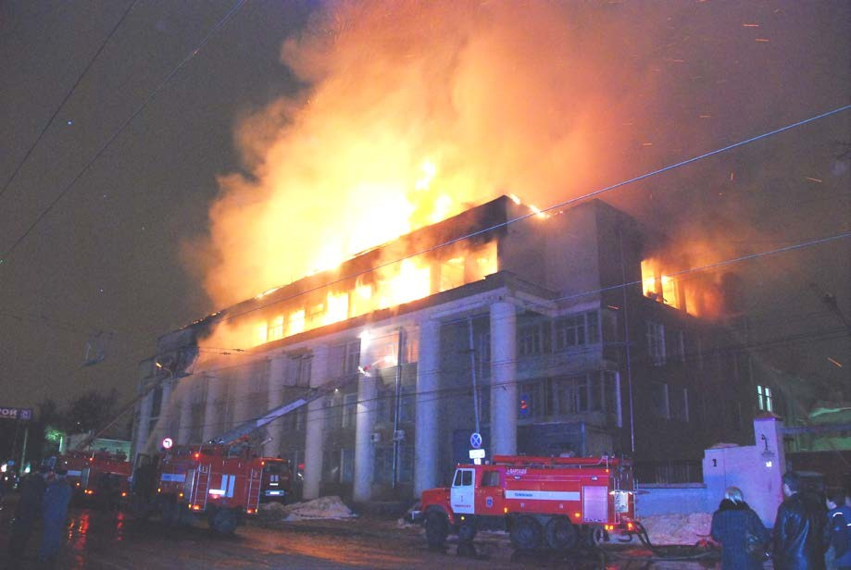

## МИНИСТЕРСТВО РОССИЙСКОЙ ФЕДЕРАЦИИ ПО ДЕЛАМ ГРАЖДАНСКОЙ ОБОРОНЫ, ЧРЕЗВЫЧАЙНЫМ СИТУАЦИЯМ

**И ЛИКВИДАЦИИ ПОСЛЕДСТВИЙ СТИХИЙНЫХ БЕДСТВИЙ**

**ИВАНОВСКИЙ ИНСТИТУТ ГОСУДАРСТВЕННОЙ ПРОТИВОПОЖАРНОЙ СЛУЖБЫ**

**А.В. НАУМОВ, Ю.П. САМОХВАЛОВ, А.О. СЕМЕНОВ**

**СБОРНИК ЗАДАЧ**

**ПО ОСНОВАМ ТАКТИКИ ТУШЕНИЯ ПОЖАРОВ**

Иваново 2008

МИНИСТЕРСТВО РОССИЙСКОЙ ФЕДЕРАЦИИ ПО ДЕЛАМ ГРАЖДАНСКОЙ ОБОРОНЫ, ЧРЕЗВЫЧАЙНЫМ СИТУАЦИЯМ

И ЛИКВИДАЦИИ ПОСЛЕДСТВИЙ СТИХИЙНЫХ БЕДСТВИЙ

ИВАНОВСКИЙ ИНСТИТУТ ГОСУДАРСТВЕННОЙ ПРОТИВОПОЖАРНОЙ СЛУЖБЫ

А.В. НАУМОВ, Ю.П. САМОХВАЛОВ, А.О. СЕМЕНОВ

СБОРНИК ЗАДАЧ

ПО ОСНОВАМ ТАКТИКИ ТУШЕНИЯ ПОЖАРОВ

УЧЕБНОЕ ПОСОБИЕ

ПОД ОБЩЕЙ РЕДАКЦИЕЙ М.М. ВЕРЗИЛИНА

Иваново 2008

УДК 614.841

ББК 38.96

С 23

Р е ц е н з е н т ы :

***Верзилин М.М*. –** ВрИД директора Департамента пожарно-спасательных сил, специальной пожарной охраны и сил гражданской обороны МЧС России генерал – лейтенант внутренней службы

***Василенко В.В*. –** начальник кафедры тактики Академии гражданской защиты полковник

***Кабанов М.Ю*. –** начальник учебного центра ГПС МЧС России Ивановской области полковник внутренней службы

**Наумов А.В.** Сборник задач по основам тактики тушения пожаров: учебное пособие / А.В. Наумов, Ю.П. Самохвалов, А.О. Семенов; под общ. ред. М.М. Верзилина. – Иваново: ИвИ ГПС МЧС России, 2008. – 184 с.

В учебном пособии изложены методики по определению: основных геометрических параметров пожара; необходимого количества огнетушащих средств для тушения пожара; тактических возможностей подразделений пожарной охраны на пожарных автомобилях основного назначения; требуемого количества пожарных автомобилей для перекачки и подвоза воды к месту пожара; сил и средств для тушения пожаров и ликвидации последствий чрезвычайных ситуаций на предприятиях, в учреждениях, резервуарах и резервуарных парках; приведены примеры решения задач, а также предложены варианты заданий для самостоятельной подготовки.

Сборник задач разработан в соответствии с ГОС 656500 «Безопасность жизнедеятельности» высшего профессионального образования по специальности 280104.65 «Пожарная безопасность», рабочей учебной программой по дисциплине «Пожарная тактика» для учебных заведений МЧС России пожарно-технического профиля и предназначен для курсантов, слушателей и студентов учебных заведений, а также для практических работников пожарной охраны министерств и ведомств.

 ИвИ ГПС МЧС России, 2008

## ВВЕДЕНИЕ

Успешное тушение пожаров и ликвидация последствий чрезвычайных ситуаций в определяющей степени зависит от теоретической подготовки и практических навыков всех участников тушения пожара. В приобретении навыков работы на пожаре и при ликвидации последствий чрезвычайных ситуаций основная роль отводится не только практической работе, но и тактической подготовке должностных лиц гарнизонов пожарной охраны.

Сложность вопросов организации тушения пожара требует от сотрудников и работников подразделений ГПС МЧС России всесторонних знаний процессов развития и прекращения горения на пожаре, умение проводить инженерные расчеты по прогнозированию обстановки, определения основных параметров пожара и требуемого количества сил и средств для его успешного тушения.

Высокий уровень профессиональный подготовки позволит руководителю тушения пожара не допустить травматизма и гибели людей, ликвидировать пожар в кратчайшие сроки, провести работы по эвакуации материальных ценностей.

В учебном пособии подробно изложены примеры решения пожарно– тактических задач, даны задания для самостоятельной работы обучаемых.

Сборник задач предназначен для курсантов, слушателей, студентов учебных заведений, практических работников различных видов пожарной охраны министерств и ведомств в качестве учебного пособия.

## ОСНОВНЫЕ ТЕРМИНЫ И ОПРЕДЕЛЕНИЯ

БЕЗВОДНЫЙ УЧАСТОК – участок местности, на котором водоотдача в сети наружного противопожарного водопровода составляет менее 10 литров в секунду или расстояние от места пожара до водоисточника более 500 метров;

ГАРНИЗОН ПОЖАРНОЙ ОХРАНЫ – совокупность расположенных на определенной территории органов управления, подразделений и организаций, независимо от их ведомственной принадлежности и форм собственности, к функциям которых отнесены профилактика и тушение пожаров, а также проведение аварийно-спасательных работ.

КАРАУЛ – личный состав подразделения пожарной охраны, осуществляющий караульную службу в течение дежурства с использованием пожарной и аварийно-спасательной техники этого подразделения;

ДЕЖУРСТВО – период непрерывного несения службы личным составом караула или дежурной смены, включая участие их в тушении пожара.

ДЕЙСТВИЯ ПО ТУШЕНИЮ ПОЖАРА – организованное применение сил и средств пожарной охраны для выполнения задачи по тушению пожара.

ЗОНА ГОРЕНИЯ – часть пространства, в котором происходит подготовка горючих веществ и материалов к горению (подогрев, испарение, разложение) и их горение в объеме диффузионного факела пламени.

ЗОНА ЗАДЫМЛЕНИЯ – часть пространства, примыкающего к зоне горения, заполненная дымовыми газами с концентрациями вредных веществ, создающих угрозу для жизни и здоровья людей или затрудняющих действия пожарных подразделений.

ЗОНА ТЕПЛОВОГО ВОЗДЕЙСТВИЯ – часть пространства, примыкающая к зоне горения, в котором действие тепловых потоков приводит к заметному изменению материалов и конструкций, создаются условия для воспламенения горючих веществ и материалов и их подготовки к горению, а

также делает невозможным пребывание людей без специальной тепловой защиты.

ЛИКВИДАЦИЯ ПОЖАРА – стадия (этап) тушения пожара, на которой прекращено горение, и устранены условия для его повторного возникновения.

ЛИНЕЙНАЯ СКОРОСТЬ РАСПРОСТРАНЕНИЯ ГОРЕНИЯ –

физическая величина, характеризующая поступательное движение фронта пламени по поверхности горючего материала в данном направлении в единицу времени.

ЛОКАЛИЗАЦИЯ ПОЖАРА – стадия (этап) тушения пожара, на которой отсутствует или ликвидирована угроза людям или животным, прекращено распространение пожара и созданы условия для его ликвидации имеющимися силами и средствами.

НОМЕР (ранг) ПОЖАРА (условный признак сложности пожара) – условное цифровое значение, содержащее в себе установленное планом привлечения сил и средств подразделений пожарной охраны, гарнизонов пожарной охраны для тушения пожаров и проведения аварийно-спасательных работ (расписанием выезда подразделений пожарной охраны, гарнизонов пожарной охраны для тушения пожаров и проведения аварийно-спасательных работ) обязательное требование о количестве основных и специальных пожарных автомобилей из числа находящихся в расчёте, привлекаемых для тушения пожара (в зависимости от значимости объекта и обстановки на пожаре). Устанавливается при первом сообщении о пожаре или по распоряжению руководителя тушения пожара.

ОГНЕТУШАЩИЕ ВЕЩЕСТВА – вещества, обладающие физико- химическими свойствами, позволяющими создать условия для прекращения горения.

ОПАСНЫЕ ФАКТОРЫ ПОЖАРА – факторы пожара, воздействие которых может привести к травме, отравлению или гибели человека и (или) к материальному ущербу.

ОПЕРАТИВНАЯ ОБСТАНОВКА – совокупность обстоятельств и условий в районе выезда подразделения (гарнизона), влияющих на определение задач и характер их выполнения.

ОПЕРАТИВНО-ТАКТИЧЕСКИЕ ОСОБЕННОСТИ РАЙОНА ВЫЕЗДА –

совокупность условий, которые могут способствовать или препятствовать возникновению, развитию и тушению пожара, а также определить его возможные масштабы и последствия.

ОПЕРАТИВНЫЙ ШТАБ НА ПОЖАРЕ – временно сформированный руководителем тушения пожара орган для управления силами и средствами на пожаре.

ОСНОВНАЯ ЗАДАЧА ПРИ ТУШЕНИИ ПОЖАРОВ – спасание людей в случае угрозы их жизни и здоровью, достижение локализации и ликвидация пожара в сроки и в размерах, определяемых возможностями сил и средств, привлеченных к его тушению.

ОСНОВНАЯ ПОЗИЦИЯ – место расположения сил и средств пожарной охраны, осуществляющих непосредственное ведение основных действий по спасанию людей и имущества, подаче огнетушащих веществ, выполнению специальных работ на пожаре.

ОСНОВНЫЕ ДЕЙСТВИЯ – организованное применение сил и средств пожарной охраны для выполнения основной задачи.

ОЧАГ ПОЖАРА – место первоначального возникновения пожара.

ОЦЕНКА ОБСТАНОВКИ НА ПОЖАРЕ – вывод, сформированный на основе результатов разведки пожара, обобщения и анализа полученных сведений.

ПЕРИМЕТР ПОЖАРА – общая длина внешней границы площади пожара.

ПЛАНЫ И КАРТОЧКИ ТУШЕНИЯ ПОЖАРОВ – документы

предварительного планирования действий подразделений пожарной охраны по тушению пожаров.

ПЛОЩАДЬ ПОЖАРА – площадь проекции зоны горения на горизонтальную или вертикальную плоскость.

ПЛОЩАДЬ ТУШЕНИЯ ПОЖАРА – часть площади пожара, на которую в данный момент подается огнетушащее вещество.

ПОЖАР – неконтролируемое горение, причиняющее материальный ущерб, вред жизни и здоровью граждан, интересам общества и государства.

ПОЖАРНОЕ ВООРУЖЕНИЕ – комплект, состоящий из пожарного оборудования, ручного пожарного инструмента, пожарных спасательных устройств, средств индивидуальной защиты, технических устройств для конкретных пожарных машин в соответствии с их назначением.

ПОЖАРНАЯ ОХРАНА – совокупность созданных в установленном порядке органов управления, подразделений и организаций, предназначенных для организации профилактики пожаров, их тушения и проведения возложенных на них аварийно-спасательных работ.

ПОЖАРНАЯ ТЕХНИКА – технические средства для предотвращения, ограничения развития, тушения пожара, защиты людей и материальных ценностей на пожаре.

ПОЖАРНЫЙ РАСЧЕТ (отделение) – первичное тактическое подразделение пожарной охраны на пожарном (пожарно-спасательном) автомобиле, способное самостоятельно решать отдельные задачи по тушению пожаров и проведению аварийно–спасательных работ;

ПОРЯДОК ПРИВЛЕЧЕНИЯ СИЛ И СРЕДСТВ – совокупность

организационно–правовых и технических мероприятий по обеспечению сосредоточения на месте пожара необходимых и достаточных для успешного тушения сил и средств пожарной охраны.

РАЗВЕРТЫВАНИЕ – приведение сил и средств в состояние готовности для немедленного выполнения задач на пожаре.

РАЗВИТИЕ ПОЖАРА – увеличение зоны горения и/или вероятности воздействия опасных факторов пожара.

РАЙОН ВЫЕЗДА – территория, обслуживаемая подразделением пожарной охраны, аварийно–спасательным формированием, в соответствии с расписанием выезда подразделений пожарной охраны, гарнизонов пожарной охраны для тушения пожаров и проведения аварийно-спасательных работ.

РАСПИСАНИЕ ВЫЕЗДА – оперативный документ, устанавливающий привлечение сил и средств пожарной охраны к тушению пожаров в городском округе.

РЕШАЮЩЕЕ НАПРАВЛЕНИЕ – направление основных действий пожарной охраны, на котором использование сил и средств, в данный момент времени, обеспечивает наилучшие условия решения основной задачи.

РУКОВОДИТЕЛЬ ТУШЕНИЯ ПОЖАРА – старшее оперативное должностное лицо пожарной охраны (если не установлено иное), которое управляет на принципах единоначалия личным составом пожарной охраны, участвующим в тушении пожара, а также привлеченными к тушению пожара силами.

СИЛЫ И СРЕДСТВА ПОЖАРНОЙ ОХРАНЫ И АВАРИЙНО–

СПАСАТЕЛЬНЫХ ФОРМИРОВАНИЙ – органы управления и подразделения, личный состав, пожарная и специальная техника, средства связи, огнетушащие вещества, аварийно-спасательное оборудование и иные технические средства, находящиеся на вооружении подразделений пожарной охраны и аварийно- спасательных формирований.

СТЕПЕНЬ ОГНЕСТОЙКОСТИ ЗДАНИЙ, СООРУЖЕНИЙ, СТРОЕНИЙ

И ПОЖАРНЫХ ОТСЕКОВ – классификационная характеристика зданий, сооружений, строений и пожарных отсеков, определяемая пределами огнестойкости конструкций, применяемых для строительства указанных зданий, сооружений, строений и отсеков.

ТАКТИЧЕСКИЕ ВОЗМОЖНОСТИ ПОЖАРНЫХ ПОДРАЗДЕЛЕНИЙ –

способность подразделения выполнить максимальный объем аварийно- спасательных работ по тушению пожаров и ликвидации последствий чрезвычайных ситуаций за определенное время.

ТЫЛ НА ПОЖАРЕ – участок (территория), на котором сосредоточены силы и средства, обеспечивающие действия по тушению пожара.

УЧАСТОК ТУШЕНИЯ ПОЖАРА – часть территории на месте пожара, на которой сосредоточены силы и средства, объединенные поставленной задачей и единым руководством. При создании 5 и более участков могут быть организованы сектора, объединяющие несколько участков тушения пожара.

ФРОНТ ПОЖАРА – часть периметра пожара, в направлении которой происходит распространение горения.

ФЛАНГ ПОЖАРА – левая и правая части периметра пожара, где горение распространяется перпендикулярно фронту пожара.

ЦЕНТР УПРАВЛЕНИЯ СИЛАМИ – подразделения федеральной противопожарной службы, выполняющие задачи по непосредственному руководству и координации действий силами реагирования в субъектах Российской Федерации при тушении пожаров и проведении аварийно- спасательных работ, а также обеспечению оперативной деятельности территориальных органов МЧС России по субъектам Российской Федерации.

ЧРЕЗВЫЧАЙНАЯ СИТУАЦИЯ – обстановка на определенной территории или акватории, сложившаяся в результате аварии, опасного природного явления, катастрофы, стихийного или иного бедствия, которые могут повлечь или повлекли за собой человеческие жертвы, ущерб здоровью людей или окружающей природной среде, значительные материальные потери и нарушение условий жизнедеятельности людей.

## 1. ПРОГНОЗИРОВАНИЕ ОБСТАНОВКИ НА ПОЖАРЕ

При прогнозировании возможной оперативно–тактической обстановки на пожаре необходимо предусматривать всестороннее изучение и анализ факторов способствующих или препятствующих распространению пожара, осуществлению действий по его тушению.

Для оценки возможной обстановки на пожаре существует множество показателей. Особое значение среди них представляют площадь, периметр, фронт пожара. Значения этих параметров определяются величиной линейной

скорости распространения горения – **Vл**

(табл. 1.1) и временем развития пожара

* **tР** .

Таблица 1.1

Линейная скорость распространения горения при пожарах на различных предприятиях и в учреждениях

|  |  |  |
| --- | --- | --- |
| № п/п | Наименование предприятия (учреждения) | **Vл**  м/мин. |
| 1 | 2 | 3 |
| 1. | Административные здания | 1,0…1,5 |
| 2. | Школы, лечебные учреждения:   * здания I и II степени огнестойкости * здания III и IV степени огнестойкости | 0,6…1,0  2,0…3,0 |
| 3. | Библиотеки, книгохранилища, архивохранилища | 0,5…1,0 |
| 4. | Музеи и выставки | 1,0…1,5 |
| 5. | Коридоры и галереи | 4,0…5,0 |
| 6. | Театры и Дворцы культуры (сцены) | 1,0…3,0 |
| 7. | Типографии | 0,5…0,8 |
| 8. | Жилые дома | 0,5…0,8 |
| 9. | Сгораемые конструкции крыш и чердаков | 1,5…2,0 |
| 10. | Сельские населенные пункты:   * жилая зона при плотной застройке зданиями V степени огнестойкости, сухой погоде и сильном ветре * соломенные крыши зданий * подстилка в животноводческих помещениях | 2,0…2,5  2,0…4,0  1,5…4,0 |
| 11. | Холодильники | 0,5…0,7 |

Продолжение таблицы 1.1

|  |  |  |
| --- | --- | --- |
| **1** | **2** | **3** |
| 12. | Торговые предприятия, склады и базы товароматериальных ценностей | 0,5…1,2 |
| 13. | Деревообрабатывающие предприятия:   * лесопильные цехи (здания I, II, III степени огнестойкости) * то же, здания IV и V степени огнестойкости * сушилки * заготовительные цехи * производства фанеры * помещения других цехов | 1,0…3,0  2,0…5,0  2,0…2,5  1,0…1,5  0,8…1,5  0,8…1,0 |
| 14. | Предприятия текстильной промышленности:   * помещения текстильного производства * то же, при наличии на конструкциях слоя пыли * волокнистые материалы во взрыхленном состоянии | 0,5…1,0  1,0…2,0  7,0…8,0 |
| 15. | Объекты транспорта:   * гаражи, трамвайные и троллейбусные депо * ремонтные залы ангаров | 0,5…1,0  1,0…1,5 |
| 16. | Сгораемые покрытия цехов большой площади | 1,7…3,2 |
| 17. | Склады:   * льноволокна * текстильных изделий * бумаги в рулонах * резинотехнических изделий в зданиях * резинотехнических изделий (штабеля на открытой площадке) * каучука | 3,0…5,6  0,3…0,4  0,2…0,3  0,4…1,0  1,0…1,2  0,6…1,0 |
| 18. | Склады лесопиломатериалов:   * круглого леса в штабелях * пиломатериалов (досок) в штабелях при влажности:   – до 16 %  – 16…18 %  – 18…20 %  – 20…30 %   * + более 30 % * куча балансовой древесины при влажности:   – до 40 %   * + более 40 % | 0,4…1,0  4,0  2,3  1,6  1,2  1,0  0,6…1,0  0,15…0,2 |
| 19. | Кабельные сооружения (горение кабелей) | 0,8…1,1 |
| 20. | Пенополиуретан | 0,7…0,9 |

На значение **Vл**

оказывает влияние вид и состояние горючего материала,

равномерность его размещения по площади, однородность, степень огнестойкости здания (С.О.) и др. специфические особенности. Чем больше линейная скорость распространения горения, тем выше скорость роста геометрических параметров пожара.

При разнородной пожарной нагрузке и неравномерном ее размещении горение будет распространяться с разной интенсивностью и по направлению и по скорости, задача по прогнозированию будет усложнена.

Основным параметром пожара, при моделировании возможной обстановки, является площадь пожара, значение которой зависит от ее формы.

В инженерных расчетах при прогнозировании обстановки на пожаре площадь пожара определяется, как совокупность простейших геометрических фигур (рис. 1.1), делается допущение, что пожарная нагрузка однородная и равномерно размещена по помещениям, значение линейной скорости одинаковое во всех направлениях развития пожара.

Форма площади пожара зависит от места его возникновения, линейной скорости распространения горения и времени развития.

Основные геометрические формы площади пожара представлены на рис. 1.1.



****  360**о**

**Lп**



****  90**о**

**Lп**



****  180**о**

**Lп**

а) угловая (круговая) б) угловая в) угловая



****  270**о**

**Lп**



**Lп**



**Lп**

г) угловая д) прямоугольная е) сложная

Рис. 1.1. Основные геометрические формы площади пожара:

**Lп** – путь, пройденный огнем (радиус), за время развития.

## Определение основных геометрических параметров пожара

Исходными данными для расчета являются:

* + характеристика здания (степень огнестойкости, размеры, этажность, горючая загрузка и т.п.);
  + место возникновения пожара;
  + время развития пожара;
  + линейная скорость распространения горения.

Порядок определения основных геометрических параметров пожара:

1. Определяем путь, пройденный огнем – **Lп**

( **Rп**

* радиус), за время

развития пожара –

В расчетах:

**tР** , м.

– в первые 10 мин. ( **tР**  10

табличного значения (табл. 1.1)

мин.) **Vл**

принимается равной половине ее

**Lп**  0,5  **Vтабл**

**л**

⋅ **tр** ; (1.1)

– при значении

**tР**  10

мин. и до введения первых средств на тушение

пожара **Vл**

принимается равной ее табличной величине (табл. 1.1)

**L**  0,5  **Vтабл** 10  **Vтабл**  (**tР** 10) ; (1.2)

**п л л**

– после введения стволов на тушение и до локализации пожара **Vл**

принимается равной половине ее табличного значения (табл. 1.1).

При значении

**tР**  10 мин. 

**Lп**  0,5  **Vтабл**

**л**

⋅ **tр**  0,5  **Vтабл**

⋅ **tлок** , (1.3)

где

**л**

**tлок**

– время локализации пожара, мин.

При значении

**л**

**tР**  10

мин. 

**Lп**  0,5  **Vтабл**

**л**

10  **Vтабл**

⋅ (**tР** 10)  0,5  **Vтабл**

⋅ **tлок** . (1.4)

– **Lдв**

**л**

**п**

1. Определяем путь, пройденный огнем через открытые дверные проемы

, м:

– если при переходе формы площади пожара из угловой в прямоугольную

дверной проем находится в пределах фактической площади пожара – **Sф**

(рис. 1.2 «а»)

**дв**  **Lп**  **Lпр** , (1.5)

**L**

**дв**

**п**

где

**пр** – проекция расстояния от очага пожара до центра дверного проема

на вертикальную ось, м;

**L**

**дв**

– если при переходе формы площади пожара из угловой в прямоугольную

дверной проем находится в пределах приращенной площади пожара – **Sпр**

(рис. 1.2 «б»)

**дв**  **Lп**  **Lпер** , (1.6)

**L**

**п**

где

**Lпер**

* расстояние от очага пожара до стены помещения, при котором

происходит изменение формы площади пожара.

а) б)



**Sф**

**Sпр**

**Lдв**1

**п**

**Lпр**

**дв**



**Lдв**1

**п**

**Lп**

**Lдв**2

**п**

**Lдв**2

**п**

**Lпер Lпер**

Рис. 1.2. Определение пути, пройденного огнем через открытый дверной проем.

1. Определяем форму площади пожара.

На план, выполненный в масштабе, наносим полученные значения **Lп** ,

**Lдв** , принимая, что: огонь распространяется во всех направлениях равномерно, с одинаковой скоростью; при достижении фронтом пожара стен помещения геометрическая форма площади пожара изменяется с угловой на прямоугольную.

1. В зависимости от формы площади пожара, по известным математическим формулам (Приложение 2) рассчитываем основные геометрические параметры пожара (площадь, периметр, фронт пожара).

## Варианты заданий для определения основных геометрических параметров пожара

По данным табл. 1.2. на заданные промежутки времени необходимо определить:

* + основные геометрические параметры пожара (площадь пожара –

**Sп** ,

периметр пожара –

**Рп** , фронт пожара – **Фп** ;

* + выполнить, используя условные обозначения (Приложение 1) схему развития пожара во времени.



При определении формы развития площади пожара во времени принимаются следующие допущения:

* + линейная скорость распространения горения берется из табл. 1.1 по ее максимальному значению;
  + дверные проемы открыты, ширина дверных проемов не учитывается;
  + развитие пожара в смежные помещения происходит от центра дверных проемов.

Таблица 1.2

Исходные данные для решения задач

по определению основных геометрических параметров пожара



|  |  |  |
| --- | --- | --- |
| № вар. | Наименование предприятия | План помещения с обозначением места возникновения пожара |
| 1 | 2 | 3 |
| 1. | Деревообрабатывающее предприятие V степени огнестойкости.  Временные параметры: t1 = 4 мин;  t2 = 12 мин;  Линейная скорость распространения горения:  Vл = 2 м/мин. | 3м  15м  25м 5м |

Продолжение таблицы 1.2



|  |  |  |
| --- | --- | --- |
| **1** | **2** | **3** |
| 2. | Административное здание II степени огнестойкости.  Временные параметры: t1 = 10 мин;  t2 = 16 мин;  Линейная скорость распространения пожара:  Vл = 1,5 м/мин. | 9м  6м  3м  10м 12м 6м |
| 3. | Здание книгохранилища II степени огнестойкости.  Временные параметры: t1 = 8 мин;  t2 = 22 мин;  Линейная скорость распространения горения:  Vл = 1 м/мин. | 9м  9м  6м  6м 12м 6м |
| 4. | Здание архивохранилища I степени огнестойкости.  Временные параметры: t1 = 14 мин;  t2 = 18 мин;  Линейная скорость распространения горения:  Vл = 0,5 м/мин. | 4м 5м  5м  2,5м  10м 5м 10м |
| 5. | Лесопильный цех IV степени огнестойкости.  Временные параметры: t1 = 5 мин;  t2 = 12 мин;  Линейная скорость распространения горения:  Vл = 2 м/мин. | 6м  3м 3м  12м 6м 6м |

Продолжение таблицы 1.2



|  |  |  |
| --- | --- | --- |
| **1** | **2** | **3** |
| 6. | Здание музея II степени огнестойкости.  Временные параметры: t1 = 9 мин;  t2 = 15 мин;  Линейная скорость распространения горения:  Vл = 1 м/мин. | 3м 6м  9м 12м  6м  15м 5м 10м 10м |
| 7. | Гараж троллейбусного депо II степени огнестойкости.  Временные параметры: t1 = 10 мин;  t2 = 20 мин;  Линейная скорость распространения горения:  Vл = 0,7 м/мин. | 10м  10м  10м  3м  15м 15м |
| 8. | Заготовительный цех II степени огнестойкости.  Временные параметры: t1 = 6 мин;  t2 = 18 мин;  Линейная скорость распространения горения:  Vл = 1 м/мин. | 4м  4м 4м  6м 12м 2м |
| 9. | Цех по производству фанеры II степени огнестойкости.  Временные параметры: t1 = 10 мин;  t2 = 25 мин;  Линейная скорость распространения горения:  Vл = 0,8 м/мин. | 6м    6м 6м  6м 18м |

Продолжение таблицы 1.2



|  |  |  |
| --- | --- | --- |
| **1** | **2** | **3** |
| 10. | Здание сушилки  II степени огнестойкости. Временные параметры: t1 = 10 мин;  t2 = 15 мин;  Линейная скорость распространения горения:  Vл = 2 м/мин. | 6м 12м  24м  18м 12м  30м 15м 45м |
| 11. | Лесопильный цех I степени огнестойкости.  Временные параметры: t1 = 12 мин;  t2 = 30 мин;  Линейная скорость распространения горения:  Vл = 1 м/мин. | 20м 20м 40м  9м  4,5м 9м |
| 12. | Школа IV степени огнестойкости.  Временные параметры: t1 = 1 мин;  t2 = 10 мин;  Линейная скорость распространения горения:  Vл = 3 м/мин. | 2,5м 5м  4м 5м  20м 5м 25м |
| 13. | Дворец культуры  II степени огнестойкости. Временные параметры: t1 = 8 мин;  t2 = 15 мин;  Линейная скорость распространения горения:  Vл = 1 м/мин. | 12м  6м  6м  6м  12м 9м  12м 6м 6м 12м |

Продолжение таблицы 1.2



|  |  |  |
| --- | --- | --- |
| **1** | **2** | **3** |
| 14. | Помещение поликлиники I степени огнестойкости.  Временные параметры: t1 = 10 мин;  t2 = 26 мин;  Линейная скорость распространения горения:  Vл = 0,8 м/мин. | 6м  6м 6м  12м 8м |
| 15. | Помещение выставки II степени огнестойкости.  Временные параметры: t1 = 8 мин;  t2 = 14 мин;  Линейная скорость распространения горения:  Vл = 1,5 м/мин. | 8м  5м  2м  2м 10м 12м |
| 16. | Жилой дом II степени огнестойкости.  Временные параметры: t1 = 11 мин;  t2 = 20 мин;  Линейная скорость распространения горения:  Vл = 0,8 м/мин. | 10м 10м 10м 10м  10м  10м |
| 17. | Административное здание II степени огнестойкости.  Временные параметры: t1 = 8 мин;  t2 = 24 мин;  Линейная скорость распространения горения:  Vл = 1 м/мин. | 8м 10м 10м 8м  20м  10м |

Продолжение таблицы 1.2



|  |  |  |
| --- | --- | --- |
| **1** | **2** | **3** |
| 18. | Лечебное учреждение III степени огнестойкости.  Временные параметры: t1 = 8 мин;  t2 = 13 мин;  Линейная скорость распространения горения:  Vл = 2 м/мин. | 10м 20м 10м  10м  10м |
| 19. | Здание театра  II степени огнестойкости. Временные параметры: t1 = 8 мин;  t2 = 28 мин;  Линейная скорость распространения горения:  Vл = 1 м/мин. | 10м 10м 10м  10м  20м 10м 10м 20м |
| 20 | Здание библиотеки  II степени огнестойкости. Временные параметры: t1 = 12 мин;  t2 = 15 мин;  Линейная скорость распространения горения:  Vл = 1 м/мин. | 20м 4м  4м 8м |
| 21. | Лесопильный цех  I степени огнестойкости. Временные параметры: t1 = 12 мин;  t2 = 18 мин;  Линейная скорость распространения горения:  Vл = 1 м/мин. | 10м 10м 10м  5м  10м  5м 10м |

Продолжение таблицы 1.2



|  |  |  |
| --- | --- | --- |
| **1** | **2** | **3** |
| 22. | Склад льноволокна  II степени огнестойкости. Временные параметры: t1 = 3 мин;  t2 = 10 мин;  Линейная скорость распространения горения:  Vл = 3 м/мин. | 6м 6м 12м  5м 6м  11м 6м |
| 23. | Здание школы  III степени огнестойкости. Временные параметры: t1 = 5 мин;  t2 = 10 мин;  Линейная скорость распространения горения:  Vл = 2 м/мин. | 11м 6м  6м  12м 6м 6м |
| 24. | Административное здание II степени огнестойкости.  Временные параметры: t1 = 6 мин;  t2 = 15 мин;  Линейная скорость распространения горения:  Vл = 1 м/мин. | 12м 6м 6м 6м  9м  9м |
| 25. | Поликлиника III степени огнестойкости.  Временные параметры: t1 = 5 мин;  t2 = 15 мин;  Линейная скорость распространения горения:  Vл = 2 м/мин. | 6м    12м  6м  18м 12м |

Продолжение таблицы 1.2



|  |  |  |
| --- | --- | --- |
| **1** | **2** | **3** |
| 26. | Помещение текстильного производства II степени огнестойкости.  Временные параметры: t1 = 8 мин;  t2 = 25 мин;  Линейная скорость распространения горения:  Vл = 0,6 м/мин. | 18м 18м  2м 10м |
| 27. | Здание поликлиники  III степени огнестойкости. Временные параметры: t1 = 4 мин;  t2 = 12 мин;  Линейная скорость распространения горения:  Vл = 2 м/мин. | 12м 6м 6м  4м  8м  8м |
| 28. | Заготовительный цех  I степени огнестойкости. Временные параметры: t1 = 10 мин;  t2 = 14 мин;  Линейная скорость распространения горения:  Vл = 1 м/мин. | 8м 4м 12м  6м  11м 6м 6м |
| 29 | Производство фанеры I степени огнестойкости. Временные параметры:  t1 = 10 мин; t2 = 20 мин;  Линейная скорость распространения горения:  Vл = 0,8 м/мин. | 9м  3м  18м 18м |

Продолжение таблицы 1.2



|  |  |  |
| --- | --- | --- |
| **1** | **2** | **3** |
| 30. | Жилой дом II степени огнестойкости.  Временные параметры: t1 = 5 мин;  t2 = 12 мин;  Линейная скорость распространения горения:  Vл = 0,8 м/мин. | 10м 12м 10м  10м  11м  10м |
| 31. | Здание библиотеки  II степени огнестойкости.  Временные параметры:  t1 = 12 мин; t2 = 20 мин;  Линейная скорость распространения горения:  Vл = 0,5 м/мин. | 12м 6м  6м  12м  12м 6м 6м 12м |
| 32. | Лесопильный цех  III степени огнестойкости. Временные параметры: t1 = 8 мин;  t2 = 15 мин;  Линейная скорость распространения горения:  Vл = 2 м/мин. | 24м 24м  12м 12м  22м 12м |
| 33. | Здание архивохранилища II степени огнестойкости.  Временные параметры: t1 = 12 мин;  t2 = 15 мин;  Линейная скорость распространения горения:  Vл = 1 м/мин. | 6м    12м  6м    8м 8м 8м |

Продолжение таблицы 1.2

6м



|  |  |  |
| --- | --- | --- |
| **1** | **2** | **3** |
| 34. | Здание театра II степени огнестойкости.  Временные параметры: t1 = 6 мин;  t2 = 15 мин;  Линейная скорость распространения горения:  Vл = 2 м/мин. | 14м  4м  5м 25м |
| 35. | Дворец культуры  II степени огнестойкости. Временные параметры: t1 = 8 мин;  t2 = 20 мин;  Линейная скорость распространения горения:  Vл = 1 м/мин. | 6м 6м 6м 6м  6м 6м  6м |
| 36. | Здание поликлиники  II степени огнестойкости. Временные параметры: t1 = 12 мин;  t2 = 21 мин;  Линейная скорость распространения горения:  Vл = 1 м/мин. | 6м 12м 12м  6м  6м  3м |
| 37. | Здание школы II степени огнестойкости.  Временные параметры: t1 = 12 мин;  t2 = 25 мин;  Линейная скорость распространения горения:  Vл = 0,6 м/мин. | 12м 6м 6м 12м  10м  11м 10м  5м |

Продолжение таблицы 1.2



|  |  |  |
| --- | --- | --- |
| **1** | **2** | **3** |
| 38. | Школа III степени огнестойкости.  Временные параметры: t1 = 4 мин;  t2 = 10 мин;  Линейная скорость распространения горения:  Vл = 2 м/мин. | 6м  6м 6м  12м 12м |
| 39. | Административное здание II степени огнестойкости.  Временные параметры: t1 = 10 мин;  t2 = 30 мин;  Линейная скорость распространения горения:  Vл = 1 м/мин. | 6м 6м 12м 12м  12м  6м  12м |
| 40. | Гараж трамвайного депо II степени огнестойкости.  Временные параметры: t1 = 10 мин;  t2 = 20 мин;  Линейная скорость распространения горения:  Vл = 0,7 м/мин. | 10м  10м  12м 6м 6м 12м |

## Примеры решения задач по определению основных геометрических параметров пожара

Задача 1.1.

Пожар произошел в административном здании размером в плане 18×36 м (рис. 1.3).Пожарная нагрузка однородная и размещена равномерно по всей площади помещения.

Требуется:

– определить геометрические параметры пожара (площадь пожара –

**Sп** ,

периметр пожара –

**Рп** , фронт пожара –

**Фп** ). на 10-й –

(**t**1)

и 15-ой –

(**t**2 )

минутах развития пожара;

* выполнить, используя условные обозначения (Приложение 1) схему развития пожара во времени.



18м

18м

9м

9м

Рис. 1.3. План помещения с местом возникновения пожара

Решение:

1. Определяем основные параметры пожара ( **Sп** , его развития.

**Рп** , **Фп** ) на 10-й минуте

* 1. Определяем путь, пройденный огнем (расстояние) за время развития

пожара

**t**1  10 мин.:

**L**10  0,5  **Vл**  **t**1  0,5 110  5

**п**

(м),

где

**Vл**  1 м/мин. – линейная скорость распространения горения (табл. 1.1).

* 1. Определяем форму площади пожара.

На схему, выполненную в масштабе, наносим путь, пройденный огнем за время равное 10 мин. Горение не достигнет стен здания, следовательно, пожар будет иметь круговую форму развития (рис. 1.4).

9м



18м

5м

5м

18м

**L**10

**п**

 5 **м**

**L**10

**п**

 5 **м**

9м

Рис. 1.4. Схема развития пожара на 10-й минуте.

* 1. Определяем площадь пожара:

**S**10  ****  (**L**10 )2  ****  0,5  **V**  **t** 2  3,14  (0,5 110)2  78,5

(м2).

**п п л** 1

* 1. Определяем периметр пожара:

**Р**10  2  ****  **L**10  2  3,14  5  31,4

(м).

**п п**

* 1. Определяем фронт пожара:

**Ф**10  **Р**10  2  ****  **L**10  2  3,14  5  31,4

(м).

**п п п**

1. Определяем основные параметры пожара ( **Sп** , его развития.

**Рп** , **Фп** ) на 15-й минуте

* 1. Определяем путь, пройденный огнем (расстояние) за время развития

пожара

**t**2  15мин.:

**L**15  0,5  **Vл** 10  **Vл**  (**t**2 10)  0,5 110  1 (15 10)  10

**п**

(м).

* 1. Определяем форму площади пожара.

На схему, выполненную в масштабе, наносим путь, пройденный огнем за время равное 15 мин. На 15 минуте огонь достигнет стен здания. Из круговой формы развития пожар перейдет в прямоугольную форму. Горение будет распространяться в двух направлениях (рис. 1.5).

9м



|  |  |  |  |  |  |  |
| --- | --- | --- | --- | --- | --- | --- |
|  | **L**15  **п** | **Х Х** | | **L**15  **п** |  |  |
|  |
|  | 10м | **Х** | **Х** | 10м |  |  |
|  | |  | |

9м

18м 18м

Рис 1.5. Схема развития пожара на 15-й минуте

* 1. Определяем площадь пожара:

**S**15  (10  10) 18  360

**п**

* 1. Определяем периметр пожара:

(м2).

15  (10 10) 18  (10 10) 18  76

**Р**

**п**

(м).

* 1. Определяем фронт пожара:

**Ф**15  18  18  36

**п**

(м).

Ответ:

* на момент времени

**t**1  10

мин. форма площади пожара круговая,

площадь пожара

**п**

**Ф**10  31,4 м;

**п**

**S**10  78,5

м2, периметр пожара

**Р**10  31,4

м, фронт пожара

– на момент времени

**п**

**t**2  15

мин. форма площади пожара

прямоугольная, площадь пожара

**S**15  360

м2, периметр пожара

**Р**15  76 м,

фронт пожара **Ф**15  36 м.

**п**

**п**

**п**

Задача № 1.2.

Пожар произошел в помещении торгового центра размером в плане 20×40 м (рис. 1.6). Пожарная нагрузка однородная и размещена равномерно по площади помещения.

Линейная скорость распространения пожара –

**Vл**  1 м/мин.

Требуется:

– определить геометрические параметры пожара (площадь –

**Sп** ,

периметр – **Рп**

и фронт пожара – **Фп** ). на 12-й –

(**t**1)

и 20-ой –

(**t**2 )

минутах;

– выполнить, используя условные обозначения (Приложение 1) схему развития пожара во времени.



4м

36м

15м

5м

Рис. 1.6. План помещения с местом возникновения пожара.

Решение:

1. Определяем основные параметры пожара ( **Sп** , его развития:

**Рп** , **Фп** ) на 12-й минуте

* 1. Определяем путь, пройденный огнем (расстояние) за время развития

пожара

**t**1  12 мин.:

**L**12  0,5  **Vл** 10  **Vл**  (**t**1 10)  0,5 112  1 (12 10)  7

**п**

(м).

* 1. На схему, выполненную в масштабе, наносим путь, пройденный огнем за время равное 12 мин.

Развитие пожара происходит в трех направлениях (рис. 1.7).

Рис. 1.7. Схема развития пожара на 12-й минуте.



29м

8м

**1**

**L**12

**п**

**2**

7м

**L**12

5м

**п**

**3**

**Х Х**

4м 7м

**Х Х**

* 1. Определяем площадь пожара.

Площадь пожара имеет сложную форму развития, которую можно разложить на четыре элементарные геометрические фигуры (рис. 1.8).

Площадь пожара – 12

**S**

**п**

геометрических фигур:

определяется как сумма площадей элементарных

**S**12  **S**1  **S**2  **S**3  **S**4  20  28  38,46  35  121,46  121,5 (м ),

2

где

**п**

2

**S**1  5  4  20 (м );

**S**2  4  7  28 (м );

2

**S**  1  ****  (**L**12 )2  0,25  3,14  72  38,46

(м2);

3 4 **п**

**S**4  **L**12  5  7  5  35 (м ).

2

**п**

а) б)

7м



4м

7м



**S**3

**S**4

4м

7м

**S**2

7м

**S**1

5м

12

**L**

**п**

5м

Рис. 1.8. Составные части площади пожара.

* 1. Определяем периметр пожара.

Для определения периметра пожара на схеме развития пожара для

времени

**t**1  12

мин. выберем точку отсчета (**В**). Далее, следуя по часовой

стрелке, суммируем отрезки внешней границы площади пожара (рис. 1.9 «б»).

а) б)

4м



4м

7м



7м

## 1

**п**

**2**

7м 7м

1  2

4

⋅ ****  **L**12

12

**L**

**п**

5м **3** 5м 5м

**В** 4м

Рис. 1.9. Определение периметра пожара.

**Р**12  (5  **L**12 )  4  1  2  ****  **L**12  5  (**L**12  4);

**п п** 4 **п п**

**Р**12  (5  7)  4  1  2  3,14  7  5  (7  4)  42,99  43 (м).

**п** 4

* 1. Определяем фронт пожара.

Развитие пожара происходит в трех направлениях. Следовательно, длина фронта пожара будет складываться из трех отрезков (рис. 1.10 «б»).

а) б)



4м

7м

**1**

**2**

7м

**L**12

**п**

5м

**3**



4м

1  2  ****

4

5м

⋅ **L**12

**п**

Рис. 1.10. Определение фронта пожара.

**Ф**12  4  1  2  ****  7  5  4  0,5  3,14  7  5  19,99  20

(м).

**п** 4

1. Определяем основные параметры пожара ( **Sп** , его развития.

**Рп** , **Фп** ) на 20-й минуте

* 1. Определяем путь, пройденный огнем (расстояние) за время развития

пожара

**t**2  20 мин.:

**L**20  0,5  **Vл** 10  **Vл**  (**t**2 10)  0,5 110  1 (20 10)  15 (м).

**п**

* 1. На схему, выполненную в масштабе, наносим путь, пройденный огнем за время равное 20 мин. В северном направлении, на 20-й минуте, огонь достигнет стен здания, произойдет изменение формы площади пожара. Развитие пожара будет происходить в одном (1) восточном направлении, форма площади пожара – прямоугольная (рис. 1.11).

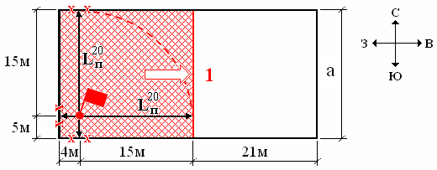

Рис. 1.11. Схема развития пожара на 20-й минуте.

* 1. Определяем площадь пожара.

Площадь пожара имеет прямоугольную форму развития.

20  15  4 **а**  (15  4)  20  380 (м2)

**S**

**п**

* 1. Определяем периметр пожара:

20  2  ((15  4)  20)  78 (м).

**Р**

**п**

* 1. Определяем фронт пожара.

Развитие пожара происходит в одном направлении, по ширине здания.

**Ф**20  **а**  20

**п**

(м).

Ответ:

– на момент времени

**t**1  12

мин. форма площади пожара сложная,

площадь пожара

**п**

**Ф**12  20 м;

**п**

**S**12  121,5

м2, периметр пожара

**Р**12  43

м, фронт пожара

– на момент времени

**п**

**t**2  20

мин. форма площади пожара

прямоугольная, площадь пожара

**S**20  380

м2, периметр пожара

**Рп**  78 м,

фронт пожара

**п**

**п**

**Ф**20  20 м.

Задача № 1.3.

Пожар произошел в цехе производства фанеры (рис. 1.12).

Пожарная нагрузка однородная и размещена равномерно по площади помещения.

Требуется:

– определить геометрические параметры пожара (площадь пожара –

**Sп** ,

периметр пожара –

**Рп** , фронт пожара –

**Фп** ). на 15-й –

(**t**1)

и 17-ой –

(**t**2 )

минутах развития пожара;

– выполнить, используя условные обозначения (Приложение 1) схему развития пожара во времени.



15м

18м

15м

С

10м

З

В

ДВ-2

Ю

ДВ-1

24м

10м

3м

Рис. 1.12. План цеха с местом возникновения пожара.

Решение:

1. Определяем основные параметры пожара ( **Sп** , его развития.

**Рп** , **Фп** ) на 15-й минуте

* 1. Определяем путь, пройденный огнем (расстояние) за время развития

пожара

**t**1  15 мин.:

**L**15  0,5  **Vл** 10  **Vл**  (**t**1  10)  0,5 1,5 10  1,5  (15  10)  15 (м),

**п**

где

**Vл**  1,5

м/мин. – линейная скорость распространения горения (табл. 1.1).

* 1. Определяем форму площади пожара.

На схему, выполненную в масштабе, наносим путь, пройденный огнем за время равное 15 мин. (рис. 1.13). В западном и восточном направлении на 15-й минуте огонь достигнет стен центрального помещения, произойдет изменение формы площади пожара с угловой на прямоугольную.

Развитие пожара будет происходить в трех направлениях: 1 – через дверной проем (ДВ-1) в левое помещение (запад);

1. – к противоположной стене от места возникновения пожара (север): 3 – через правый дверной проем (ДВ-2) в правое помещение (восток).

С



15м

18м

15м

**S**1

**L**15

**п**

**S**2

**Lдв**1

**п**

**С**

З В

Ю

24м

Рис. 1.13. Схема развития пожара на 15-й минуте в цехе по производству фанеры.

* + 1. Определяем форму площади пожара в центральном помещении. Форма площади пожара в центральном помещении прямоугольная.
    2. Определяем форму площади пожара в левом помещении.

Левый дверной проем находится в фактической площади пожара. Путь, пройденный огнем через левый дверной проем:

**Lдв**1  **L**15  **Lдв**1  15 10  5

(м),

**п п**

где

**Lдв** 1

– расстояние от очага пожара до центра левого дверного проема

(по вертикали).

Форма площади пожара в левом помещении полукруговая.

* + 1. Определяем форму площади пожара в правом помещении.

На 15-й минуте развития пожара огонь только подойдет к правому дверному проему, не пересекая его (дверной проем находится в приращенной площади пожара).

**L**15  **Lпер**  15 (м), В правом помещении горения нет.

**п**

* 1. Определяем площадь пожара.

Площадь пожара имеет сложную форму развития (рис. 1.13), состоящую из двух элементарных геометрических фигур:

**S**15  **S**1  **S**2

**п**

 39,3  270  309,3 (м2),

где

**S**1  0,5  ****  (**Lдв**1)2  0,5  3,14  52  39,3 (м );

**п**

2

**S**2  18  **L**15  18 15  270 (м ).

2

**п**

* 1. Определяем периметр пожара.

Для определения периметра на рис. 1.12 выберем точку отсчета (С), далее по часовой стрелке суммируем отрезки внешней границы площади пожара:

**Р**15  18  (**L** 1  **Lдв**1)  ****  **Lдв**1  18  15

**п дв п п**

**Р**15  18  (10  5)  3,14  5 18 15  71,7

**п**

* 1. Определяем фронт пожара:

(м).

**Ф**15  **Ф**1  **Ф**2  ****  **Lдв**1  18  3,14  5  18  33,7

(м).

**п п**

1. Определяем основные параметры пожара ( **Sп** , его развития.

**Рп** , **Фп** ) на 17-й минуте

* 1. Определяем путь, пройденный огнем (расстояние) за время развития

пожара

**t**2  17 мин.:

**L**17  0,5  **Vл** 10  **Vл**  (**t**2 10)  0,5 1,5 10  1,5  (17 10)  18 (м),

**п**

* 1. Определяем форму площади пожара.

На схему, выполненную в масштабе, наносим путь, пройденный огнем за время равное 17 мин. Развитие пожара будет происходить в трех помещениях (рис. 1.13):

С



**L**17

**п**

**S**2

15м

18м

15м

**Lдв**2

**п**

**S**

1

**S**3

**Lдв**2

**п**

**Lдв**1

**п**

**С**

З В

Ю

24м

Рис. 1.13. Схема развития пожара на 17-й минуте.

* + 1. Определяем форму площади пожара в центральном помещении цеха по производству фанеры.

В центральном помещении форма площади пожара прямоугольная.

* + 1. Определяем форму площади пожара в левом помещении. Путь, пройденный огнем через левый дверной проем:

**Lдв**1  **L**17  **Lдв** 1  18 10  8 (м).

**п п**

Форма площади пожара в левом помещении полукруговая.

* + 1. Определяем форму площади пожара в правом помещении.

Путь, пройденный огнем через правый дверной проем, с учетом его нахождения в приращенной площади пожара

**Lдв**2  **L**17  **Lпер**  18 15  3

(м).

**п п**

Форма площади пожара в правом помещении полукруговая.

* 1. Определяем площадь пожара.

Площадь пожара имеет сложную форму развития (рис. 1.13), состоящую из трех элементарных геометрических фигур:

где

**S**17  **S**1  **S**2  **S**3  100,5  324  14,1  438,6

**S**1  0,5  ****  (**Lдв**1)2  0,5  3,14  82  100,5 (м );

**п**

2

(м2),

**п**

**S**2  18  **L**17  18 18  324 (м );

2

**п**

**S**1  0,5  ****  (**Lдв**2 )2  0,5  3,14  32  14,1 (м ).

2

**п**

* 1. Определяем периметр пожара.

Для определения периметра пожара на рис. 1.13 выберем точку отсчета (С), далее по часовой стрелке суммируем отрезки внешней границы площади пожара:

**Р**17  18  (**L** 1  **Lдв** 1)  ****  **Lдв** 1  18 

**п дв п п**

(**L**17  (**L**

2  **Lдв** 2 ))  ****  **Lдв** 2  (**L**

2  **Lдв** 2 )

**п дв п п дв п**

где

**Lдв**2

– расстояние от очага пожара до центра правого дверного проема

(по вертикали).

**Р**17  18  (10  8)  3,14  8  18  (18  (14  3))  3,14  3  (14  3)  84,5 (м).

**п**

* 1. Определяем фронт пожара:

**Ф**17  **Ф**1

**п**

* **Ф**2
* **Ф**3

 **** 

**Lдв**1  18 

****  **дв**2

**Ф**17  3,14  8  18  3,14  3  52,5

**п**

**L**

**п**

**п**

(м).

Ответ:

**п**

– на момент времени

**t**1  15

мин. площадь пожара

**S**15  309,3

м2,

периметр пожара

**Р**15  71,7

м, фронт пожара

**Ф**15  33,7 м;

– на момент времени

**п**

**п**

**t**2  17

мин. площадь пожара

**S**17  438,6

м2,

периметр пожара

**п**

**п**

**п**

**Р**17  84,5

м, фронт пожара

**Ф**17  52,5 м.

## 2. ОПРЕДЕЛЕНИЕ НЕОБХОДИМОГО КОЛИЧЕСТВА ПРИБОРОВ ТУШЕНИЯ ПОЖАРА

* 1. **Прекращение горения на пожаре**

При установившемся горении существует тепловое равновесие, где скорость тепловыделения равняется скорости теплоотвода. Одним из условий прекращения горения является снижение температуры горения до температуры потухания.

Температурой потухания называется температура, ниже которой пламенное горение прекращается, вследствие того, что скорость теплоотвода превысит скорость тепловыделения

Основные пути прекращения горения:

* снижение скорости тепловыделения;
* увеличение скорости теплоотвода;
* одновременное влияние на эти скорости.

Прекращение горения достигается на основе четырех принципов прекращения горения:

* охлаждения реагирующих веществ;
* разбавления реагирующих веществ;
* изоляции реагирующих веществ;
* химическое торможение реакции горения.

Следует отметить, что все огнетушащие вещества (ОВ), поступая в зону горения, прекращают горение комплексно, а не избирательно, т.е. вода, являясь огнетушащим средством охлаждения, попадая на поверхность горящего материала, частично будет действовать как вещество разбавляющего и изолирующего действия. Каждый из способов прекращения горения можно выполнить различными приемами тушения пожара или их сочетанием.

Более подробно механизмы прекращения горения водой и другими ОВ рассмотрены в специальной литературе.

## Определение необходимого количества огнетушащих средств для тушения пожара

Исходными данными для расчета являются:

* характеристика здания (степень огнестойкости, размеры, этажность, горючая загрузка и т.п.);
* место возникновения пожара;
* время развития пожара;
* линейная скорость распространения горения;
* средства тушения (стволы, пеногенераторы и др.);
* требуемая интенсивность подачи ОВ.

Порядок определения необходимого количества огнетушащих средств для тушения пожара:

1. Определяем основные геометрические параметры пожара (Раздел 1.1

п.п. 1…4) за время его развития –

**tр** :

1. Определяем площадь тушения пожара – **Sт** , м .

2

При невозможности подать огнетушащее вещество одновременно на всю площадь пожара, тушение осуществляется по площади тушения, на глубину тушения стволов – **hт** :

* при тушении ручными стволами

**hт**  5 м;

* при тушении лафетными стволами

**hт**  10 м.

Площадь тушения определяется аналитическим методом в зависимости от формы площади пожара по известным математическим формулам (Приложение 3).

Стволы на тушение подаются по фронту пожара, периметру пожара, части периметра пожара в зависимости от выбора решающего направления и наличия сил и средств.

Расчет сводится к определению требуемого расхода подачи огнетушащих средств и соответствия выполнения условия локализации пожара.

1. Определяем требуемый расход –

тушение пожара, л/с:

**Qтр**

огнетушащего вещества на

**Qтр**

**т з**

**тр тр**

 **Q**

## Q

, (2.1)

(2.2)

**тр п тр**

**Qт**  **S**  **I** ;

где

**т з**

**тр тр**

**Q**

( **Q**

**Qт**  **S**  **I** ; (2.3)

) – требуемый расход подачи ОВ на тушение (защиту), л/с;

**тр т тр**

**Sп** (**Sт** ) – площадь пожара (тушения), м ;

2

**Iтр**

– требуемая интенсивность подачи ОВ на тушение пожара,

л/(м2·с) (табл. 2.1, 2.2).

При определении расхода воды на защиту негорящих зданий, помещений и т.д., подачи резервных стволов определяют защищаемую площадь с учетом обстановки на пожаре. Требуемую интенсивность подачи огнетушащих

веществ на защиту – **з**

**I**

**тр**

принимают в 2…4 раза меньше табличного значения.

**з з**

**Qтр**  **Sп**  **Iтр** , (2.4)

1. Определяем необходимое количество приборов тушения пожара и

приборов на защиту –

**N**

**т ств**

**з ств**

, шт:

**Qт**

**N**

,

**Nт**  **тр**

; (2.5)

**ств q**

**ств**

**Qз**

**Nз**  **тр**

, (2.6)

**ств q**

**ств**

где

**qств**

* расход из пожарного ствола, л/с; (табл. 2.3, 2.4).

Полученные значения числа стволов, при вычислении по формулам (2.5, 2.6), округляем до целого числа в большую сторону.

Таблица 2.1 Интенсивность подачи воды при тушении пожаров, л/(м2·с)

|  |  |
| --- | --- |
| Перечень зданий, сооружений, отдельных материалов и веществ | Интенсивность подачи воды, л/(м2с) |
| 1 | 2 |
| 1. Здания и сооружения | |
| Административные здания:   * I…II степени огнестойкости * IV степени огнестойкости * V степени огнестойкости * подвальные помещения * чердачные помещения | 0,06  0,10  0,15  0,10  0,10 |
| Ангары, гаражи, мастерские, трамвайные и троллейбусные депо | 0,20 |
| Больницы | 0,10 |
| Жилые дома и подсобные постройки:   * I…III степени огнестойкости * IV степени огнестойкости * V степени огнестойкости * подвальные помещения * чердачные помещения | 0,06  0,10  0,15  0,15  0,15 |
| Театры, кинотеатры, клубы, дворцы культуры:   * сцена * зрительский зал * подсобные помещения | 0,20  0,15  0,15 |
| Торговые предприятия и склады товарно-материальных ценностей | 0,20 |
| Мельницы и элеваторы | 0,14 |
| Холодильники | 0,10 |
| Строящиеся здания | 0,10 |
| Животноводческие здания:   * I…III степени огнестойкости * IV степени огнестойкости * V степени огнестойкости | 0,10  0,15  0,20 |
| Сгораемые покрытия больших площадей:   * при тушении снизу внутри здания * при тушении снаружи со стороны покрытия * при тушении снаружи при развившемся пожаре | 0,15  0,08  0,15 |

Продолжение таблицы 2.1

|  |  |
| --- | --- |
| 1 | 2 |
| Производственные здания (участки и цеха с категорией производства «В»):   * I…III степени огнестойкости * IV степени огнестойкости * V степени огнестойкости * окрасочного цеха * подвальные помещения * чердачные помещения | 0,15  0,20  0,25  0,20  0,30  0,15 |
| Электростанции и подстанции:   * кабельные туннели и полуэтажи (подача тонкораспыленной воды) * машинные залы и котельные отделения * трансформаторы, реакторы, масляные выключатели (подача тонкораспыленной воды) | 0,20  0,10  0,10 |
| 2. Транспортные средства | |
| Автомобили, трамваи, троллейбусы на открытых стоянках | 0,10 |
| 3. Твердые материалы | |
| Бумага разрыхленная | 0,30 |
| Хлопок и другие волокнистые материалы:   * открытые склады * закрытые склады | 0,20  0,30 |
| Древесина балансовая при влажности: менее 40 %  40…50 %  Пиломатериалы в штабелях в пределах одной группы при влажности:  8…14 %  20…30 %  свыше 30 % | 0,50  0,20  0,45  0,30  0,20 |
| Пластмассы:   * термопласты * реактопласты * полимерные материалы и изделия из них * текстолит, карболит, отходы пластмасс, триацетатная пленка | 0,14  0,10  0,20  0,30 |

Таблица 2.2

Интенсивность подачи 6%-ного раствора пенообразователя при тушении пожаров воздушно-механической пеной

|  |  |  |
| --- | --- | --- |
| Здания, сооружения, вещества и материалы | Интенсивность подачи раствора, л/(м2с) | |
| пена средней кратности | пена низкой кратности |
| 1 | 2 | 3 |
| 1. Здания и сооружения | | |
| Электростанции и подстанции:   * котельные и машинные отделения * трансформаторы и масляные выключатели | 0,05  0,20 | 0,10  0,15 |
| Объекты переработки углеводных газов, нефти и нефтепродуктов:   * насосные станции   технологической установки, в помещениях, траншеях, технологических лотках   * тарные хранилища горючих и смазочных материалов | 0,10  0,10  0,08 | 0,25  0,25  0,25 |
| Цехи полимеризации синтетического каучука | 1,00 |  |
| 2. Материалы и вещества | | |
| Нефтепродукты в резервуарах:   * бензин, лигроин, керосин тракторный и другие с температурой вспышки ниже 28о С * керосин осветительный и другие с температурой вспышки 28о С и выше * мазуты и масла * нефть в резервуарах | 0,08  0,05  0,05  0,05 | 0,12  0,15  0,10  0,12 |
| Разлившаяся горючая жидкость на территории, в траншеях и технологических лотках (при обычной температуре вытекающей жидкости) | 0,05 | 0,15 |
| Пенополистирол (ПС–1) | 0,08 | 0,12 |
| Этиловый спирт в резервуарах, предварительно разбавленный водой до 70 % (подача 10 % раствора на основе ПО–1С) | 0,35 | – |

Таблица 2.3

Расход воды из пожарных стволов

|  |  |  |  |  |  |  |  |
| --- | --- | --- | --- | --- | --- | --- | --- |
| Напор у ствола, м. вод. ст. | Расход воды в л/с из стволов с диаметром насадка, мм | | | | | | |
| ручные | | лафетные | | | | |
| 13 | 19 | 25 | 28 | 32 | 38 | 50 |
| 30 | 3,2 | 6,4 |  |  |  |  |  |
| 35 | 3,5 | 7,0 |  |  |  |  |  |
| 40 | 3,7 | 7,4 | 13,6 | 17,0 | 23,0 | 32,0 | 55,0 |
| 50 | 4,1 | 8,2 | 15,3 | 19,0 | 25,0 | 35,0 | 61,0 |
| 60 | 4,5 | 9,0 | 16,7 | 21,0 | 28,0 | 38,0 | 67,0 |

10 м. вод. ст. = 0,1 мПа = 1 атм.

Таблица 2.4

Тактико-технические показатели приборов подачи пены низкой и средней кратностей

|  |  |  |  |  |  |  |
| --- | --- | --- | --- | --- | --- | --- |
| Тип прибора | Напор  у прибора, м. вод. ст. | Концен- трация раствора,  % | Расход, л/с | | Крат- ность пены | Произво- дительность по пене, м3/мин |
| по воде | по пено- образова- телю |
| СВП | 60 | 6 | 5,64 | 0,36 | 8 | 3 |
| СВП-2 (СВПЭ-2) | 60 | 6 | 3,76 | 0,24 | 8 | 2 |
| СВП-4 (СВПЭ-4) | 60 | 6 | 7,52 | 0,48 | 8 | 4 |
| СВП-8 (СВПЭ-8) | 60 | 6 | 15,04 | 0,96 | 8 | 8 |
| ГПС-600 | 60 | 6 | 5,64 | 0,36 | 100 | 36 |
| ГПС-2000 | 60 | 6 | 18,8 | 1,2 | 100 | 120 |

## Варианты заданий для определения необходимого количества огнетушащих средств на тушение пожара



В зависимости от номера варианта задания (табл. 2.5) требуется:

* + определить необходимое количество стволов на тушение пожара по фронту (периметру) пожара;
  + показать схему расстановки стволов

Таблица 2.5

Исходные данные для решения задач

по определению необходимого количества огнетушащих средств на тушение пожара



|  |  |  |
| --- | --- | --- |
| № вар. | Наименование предприятия | План помещения с обозначением места возникновения пожара |
| 1 | 2 | 3 |
| 1. | Административное здание I С.О.  Временные параметры:  **tp** = 20 мин.;  **Vл** =1 м/мин.  Требуется:   * определить необходимое количество стволов на тушение пожара по фронту; * показать схему расстановки стволов. | 12м 6м  6м  12м  12м 6м 6м 12м |
| 2. | Деревообрабатывающее предприятие III С.О.  Временные параметры:  **tp** = 9 мин.;  **Vл** = 2 м/мин.  Требуется:  – определить необходимое количество стволов на тушение пожара по фронту;  – показать схему расстановки стволов. | 24м 24м  12м 12м  22м 12м |

Продолжение таблицы 2.5



|  |  |  |
| --- | --- | --- |
| 1 | 2 | 3 |
| 3. | Торговое предприятие. Временные параметры: **tp** = 18 мин.;  **Vл** =.1,2 м/мин.  Требуется:   * определить необходимое количество стволов на тушение пожара по фронту; * показать схему расстановки стволов. | 18м  6м  5м 19м |
| 4. | Лесопильный цех V С.О. Временные параметры:  **tp** = 9 мин.;  **Vл** = 3 м/мин.  Требуется:   * определить необходимое количество стволов на тушение пожара по фронту; * показать схему расстановки стволов. | 2,5м 5м  5м 7м  18м 6м 18м |
| 5. | Театр, пожар на сцене. Временные параметры: **tp** = 12 мин.;  **Vл** = 2 м/мин.  Требуется:   * определить необходимое количество стволов на тушение пожара по фронту; * показать схему расстановки стволов. | 12м  12м  9м 5м 12м |

Продолжение таблицы 2.5



|  |  |  |
| --- | --- | --- |
| 1 | 2 | 3 |
| 6. | Сгораемое покрытие большой площади.  Временные параметры:  **tp** = 10 мин.;  **Vл** = 2,7 м/мин.  Требуется:   * определить необходимое количество стволов на тушение пожара по фронту; * показать схему расстановки стволов. | 10м 10м 10м 10м  10м  10м |
| 7. | Заготовительный цех. Временные параметры: **tp** = 14 мин.;  **Vл** = 1,5 м/мин.  Требуется:   * определить необходимое количество стволов на тушение пожара по фронту; * показать схему расстановки стволов. | 12м  11м  6м  24м 6м 6м |
| 8. | Выставочный центр. Временные параметры: **tp** = 21 мин.;  **Vл** = 1,3 м/мин.  Требуется:   * определить необходимое количество стволов на тушение пожара по фронту; * показать схему расстановки стволов. | 18м  5м 18м  39м 9м |

Продолжение таблицы 2.5



|  |  |  |
| --- | --- | --- |
| 1 | 2 | 3 |
| 9. | Типография. Временные параметры: **tp** = 26 мин.;  **Vл** = 0,8 м/мин.  Требуется:   * определить необходимое количество стволов на тушение пожара по фронту; * показать схему расстановки стволов. | 18м 9м 9м  9м  9м 4м |
| 10. | Троллейбусное депо. Временные параметры: **tp** = 16 мин.;  **Vл** = 1 м/мин.  Требуется:   * определить необходимое количество стволов на тушение пожара по фронту; * показать схему расстановки стволов. | 20м  4м  24м 24м |
| 11. | Административное здание II С.О.  Временные параметры:  **tp** = 12 мин.;  **Vл** = 1,5 м/мин.  Требуется:   * определить необходимое количество стволов на тушение пожара по фронту; * показать схему расстановки стволов. | 6м 6м  12м 18м |

Продолжение таблицы 2.5



|  |  |  |  |
| --- | --- | --- | --- |
| 1 | 2 | 3 | |
| 12. | Торговое предприятие. Временные параметры: **tp** = 10 мин.;  **Vл** =1,1 м/мин.  Требуется:   * определить необходимое количество стволов на тушение пожара по фронту; * показать схему расстановки стволов. | 18м 18м  12м  6м  6м 6м | |
| 13. | Животноводческое помещение IV С.О.  Временные параметры:  **tp** = 15 мин.;  **Vл** = 1,6 м/мин.  Требуется:   * определить необходимое количество стволов на тушение пожара по фронту; * показать схему расстановки стволов. | 10м 10м 10м 10м  20м  10м | |
| 14. | Лесопильный цех II С.О. Временные параметры:  **tp** = 15 мин.;  **Vл** = 1,6 м/мин.  Требуется:   * определить необходимое количество стволов на тушение пожара по фронту; * показать схему расстановки стволов. | 9м    6м 6м  9м | |
|  | 12м 6м 6м 12м |

Продолжение таблицы 2.5

1 2 3



Дом культуры III С.О. Временные параметры:

6м

4м

4м

**tp** = 15 мин.;

**Vл** = 1,6 м/мин.

Требуется:

1. – определить необходимое

количество стволов на тушение пожара по фронту;

* + показать схему расстановки стволов.

4,5м

4,5м

9м

Административное здание I С.О.

Временные параметры:

12м

12м

18м

**tp** = 20 мин.;

**Vл** = 1,4 м/мин.

12м

1. Требуется: 6м
   * определить необходимое

количество стволов на тушение пожара по фронту;

* + показать схему

6м 2м

12м

расстановки стволов.

Склад товароматериаль- ных ценностей.

Временные параметры:

**tp** =22 мин.;

**Vл** = 1,2 м/мин.

12м

1. Требуется:
   * определить необходимое количество стволов на тушение пожара по фронту;
   * показать схему расстановки стволов.

12м 6м

6м 12м

12м

Продолжение таблицы 2.5

1 2 3



Склад товароматериаль- ных ценностей.

Временные параметры:

8м 4м

4м 8м

**tp** = 18 мин.;

**Vл** = 1,2 м/мин. 6м

1. Требуется:
   * определить необходимое количество стволов на тушение пожара по фронту;
   * показать схему расстановки стволов.

Административное здание II С.О.

Временные параметры:

18м

18м

15м

**tp** = 15 мин.;

**Vл** = 1 м/мин. 6м

1. Требуется:
   * определить необходимое количество стволов на тушение пожара по периметру;
   * показать схему расстановки стволов.

Выставочный зал II С.О. Временные параметры:

6м

18м

6м 6м

6м

24м 18м

**tp** = 15 мин.;

**Vл** = 1,5 м/мин.

1. Требуется:
   * определить необходимое

количество стволов на тушение пожара по периметру;

* + показать схему расстановки стволов.

18м

18м

18м

Продолжение таблицы 2.5



|  |  |  |
| --- | --- | --- |
| 1 | 2 | 3 |
| 21. | Торговое предприятие. Временные параметры: **tp** = 15 мин.;  **Vл** = 1,2 м/мин.  Требуется:   * определить необходимое количество стволов на тушение пожара по периметру; * показать схему расстановки стволов. | 13м  2м  4м 20м |
| 22. | Библиотека. Временные параметры: **tp** = 20 мин.;  **Vл** = 0,8 м/мин.  Требуется:   * определить необходимое количество стволов на тушение пожара по периметру; * показать схему расстановки стволов. | 6м  6м  18м |
| 23. | Торговое предприятие. Временные параметры: **tp** = 15 мин.;  **Vл** = 1 м/мин.  Требуется:   * определить необходимое количество стволов на тушение пожара по периметру; * показать схему расстановки стволов. | 12м    12м  8м 40м |

Продолжение таблицы 2.5



|  |  |  |
| --- | --- | --- |
| 1 | 2 | 3 |
| 24. | Административное здание.  Временные параметры:  **tp** = 17 мин.;  **Vл** = 1,3 м/мин.  Требуется:   * определить необходимое количество стволов на тушение пожара по периметру; * показать схему расстановки стволов. | 17м    7м  6м 18м |
| 25. | Троллейбусное депо. Временные параметры: **tp** = 22 мин.;  **Vл** = 0,9 м/мин.  Требуется:   * определить необходимое количество стволов на тушение пожара по периметру; * показать схему расстановки стволов. | 20м  4м  8м 40м |
| 26. | Здание библиотеки. Временные параметры: **tp** = 23 мин.;  **Vл** = 0,9 м/мин.  Требуется:   * определить необходимое количество стволов на тушение пожара по периметру; * показать схему расстановки стволов. | 18м 18м  9м  13м |

Продолжение таблицы 2.5



|  |  |
| --- | --- |
|  |  |
|  | 24м |

|  |  |  |
| --- | --- | --- |
| 1 | 2 | 3 |
| 27. | Помещение текстильного производства II С.О.  Временные параметры:  **tp** = 25 мин.;  **Vл** = 0,6 м/мин.  Требуется:   * определить необходимое количество стволов на тушение пожара по периметру; * показать схему расстановки стволов. | 14м 4м  18м 18м |
| 28. | Зрительный зал дома культуры.  Временные параметры:  **tp** = 20 мин.;  **Vл** = 1 м/мин.  Требуется:   * определить необходимое количество стволов на тушение пожара по периметру; * показать схему расстановки стволов. | 12м  12м  18м 18м |
| 29. | Торговое предприятие. Временные параметры: **tp** = 22 мин.;  **Vл** = 0,9 м/мин.  Требуется:   * определить необходимое количество стволов на тушение пожара по периметру; * показать схему расстановки стволов. | 18м |

Продолжение таблицы 2.5



|  |  |  |
| --- | --- | --- |
| 1 | 2 | 3 |
| 30. | Поликлиника II С.О. Временные параметры: **tp** = 21 мин.;  **Vл** =1 м/мин.  Требуется:   * определить необходимое количество стволов на тушение пожара по периметру; * показать схему расстановки стволов. | 18м  12м 12м |
| 31. | Административное здание I С.О.  Временные параметры:  **tp** = 20 мин.;  **Vл** =1 м/мин.  Требуется:   * определить необходимое количество стволов на тушение пожара по фронту; * показать схему расстановки стволов. | 12м  6м 6м  12м  12м 12м 12м |
| 32. | Типография II С.О. Временные параметры: **tp** = 25 мин;  **Vл** = 0,8 м/мин.  Требуется:   * определить необходимое количество стволов на тушение пожара по фронту; * показать схему расстановки стволов. | 18м 18м  9м  13м |

Продолжение таблицы 2.5



|  |  |  |
| --- | --- | --- |
| 1 | 2 | 3 |
| 33. | Лесопильный цех V С.О. Временные параметры:  **tp** = 9 мин;  **Vл** = 3 м/мин.  Требуется:   * определить необходимое количество стволов на тушение пожара по фронту; * показать схему расстановки стволов. | 2,5м 5м  5м 7м  18м 6м 18м |
| 34. | Заготовительный цех. Временные параметры: **tp** = 12 мин;  **Vл** = 1,5 м/мин.  Требуется:   * определить необходимое количество стволов на тушение пожара по фронту; * показать схему расстановки стволов. | 24м 6м 6м  12м  11м 6м |
| 35. | Административное здание I С.О.  Временные параметры:  **tp** = 20 мин.;  **Vл** =1 м/мин.  Требуется:   * определить необходимое количество стволов на тушение пожара по фронту; * показать схему расстановки стволов. | 12м  6м  6м 12м  12м 12м 12м |

## Примеры решения задач по расчету требуемого количества огнетушащих средств на тушение пожара

Задача 2.1.

Пожар в одноэтажном административном здании III степени

огнестойкости (рис. 2.1). Время свободного развития пожара –

**tр**  13 мин.

Требуется:

* определить требуемое количество стволов РС–50 на тушение пожара по фронту;
* показать схемы развития и тушения пожара.

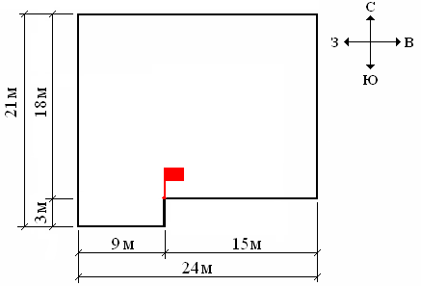

Рис. 2.1. План помещения с местом возникновения пожара.

Решение:

1. По таблице 1.1. определяем линейную скорость распространения горения:

**Vл**  1...1,5 м/мин.

Выбираем наиболее неблагоприятный вариант развития пожара, при

котором

**Vл**  1,5

м/мин.

1. Определяем путь, пройденный огнем (расстояние) от места его

возникновения за время

**tр**  13мин.:

**L**13  0,5  **Vл** 10  **Vл**  (**tр** 10)  0,5 1,5 10  1,5  (13 10)  12

**п**

(м).

1. Определяем форму площади пожара.

На схему, выполненную в масштабе (рис. 2.2) наносим путь, пройденный огнем за время равное 13 мин. учитывая, что огонь распространяется равномерно с одинаковой скоростью во всех направлениях.

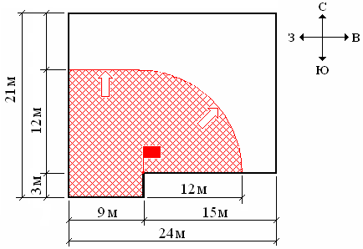

**S**1

**п**

 135

**м**2

**L**13

**п**

**S**2

**п**

 113

**м**2

**L**13

**п**

Рис. 2.2. Схема развития пожара на 13-й минуте.

1. Определяем площадь пожара.

Форма площади пожара – сложная, для ее определения форму площади пожара разобьем на две элементарные геометрические фигуры: прямоугольник и 1/4 часть круга (рис. 2.2).

**Sп**  **S**1

**п**

* **S**2

 135  113  248

(м2),

где

**п**

1  9  (3  **L**13 )  9  (3  12)  135

(м2);

**S**2  1  ****  (**L**13 )2  0,25  3,14 122  113 (м2).

**S**

**п**

**п**

**п** 4 **п**

1. Определяем площадь тушения пожара по фронту.

Тушение будем производить стволами РС–50. Глубина тушения ствола

РС–50 – **hт**  5 м.

Площадь тушения по фронту разобьем на две элементарные фигуры:

прямоугольник – **S**1

**т**

**т**

и четверть кольца – **S**2

(рис. 2.3).

**Sт**  **S**1

**т**

**т**

**S**

**т**

 **S**2  45  74,5  119,5

(м2),

где

1  9  **hт**  9  5  45

(м2);

**S**2  0,25  ****  (**L**13 )2  0,25  ****  (**L**13  **hт** )2 ,

**т п п**

**S**2  0,25  3,14 122  0,25  3,14  (12  5)2  74,5 (м2).

**т**

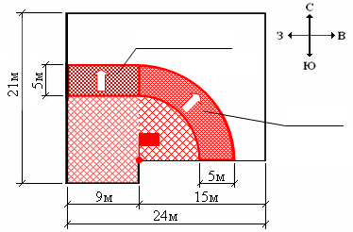прямоугольник

1  45 **м**2

**S**

**т**

четверть кольца

**S**2  74,5 **м**2

**т**

Рис. 2.3. Определение площади тушения пожара по фронту.

1. Определяем необходимое количество стволов РС–50 на тушение пожара по фронту:

**т ств**

**N**

**Qт**

 **тр**

**qств**

**Iтр**  **Sт**



**qств**

 0,06 119,5  2.05  3

3,5

(ствола РС–50).

где

**Iтр**.  0,06

**qств**  3,5

л/(с м2) – требуемая интенсивность подачи воды (табл. 2.1); л/с – расход ствола РС–50 (табл. 2.3, при напоре у ствола

**Нств**  0,35 мПа).

1. Наносим обстановку развития и тушения пожара на схему объекта (рис. 2.4).

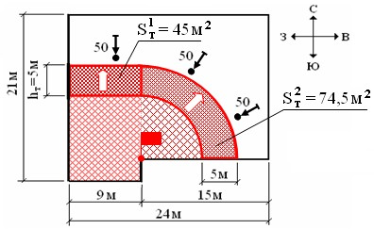

Рис.2.4. Схема тушения пожара по фронту.

Ответ:

Для тушения пожара на этаже административного здания III степени огнестойкости на 13-й минуте развития пожара необходимо три ствола РС–50.

Задача 3.2.

Пожар произошел в животноводческом помещения III степени огнестойкости, размером в плане 20×56 м (рис. 2.5). Пожарная нагрузка однородная и размещена равномерно по площади помещения. Время

свободного развития пожара –

Требуется:

**tр**  20

мин.

* определить количество стволов РС-70 на тушение пожара по фронту и по периметру пожара;
* показать схемы развития и тушения пожара.

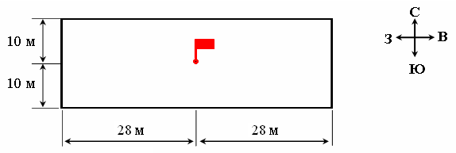

Рис. 2.5. План помещения с местом возникновения пожара.

Решение:

1. По таблице 1.1. определяем линейную скорость распространения горения:

**Vл**  1,5

м/мин.

2.. Определяем путь, пройденный огнем (расстояние) от места его

возникновения за время развития

**tр**  20

мин.:

**L**20  0,5  **Vл** 10  **Vл**  (**tр** 10)  0,5 1,5 10  1,5  (20 10)  22,5

**п**

(м).

1. Определяем форму площади пожара.

На схему, выполненную в масштабе, наносим путь, пройденный огнем за время равное 20 мин. Развитие пожара будет происходить в двух направлениях

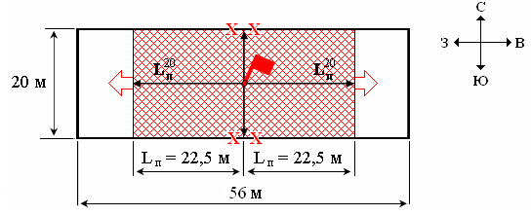– западном и восточном (рис. 2.6).

Рис. 2.6. Схема развития пожара на 20-й минуте.

1. Определяем площадь пожара:

**S**20  (**L**20  **L**20 )  **а**  (22,5  22,5)  20  900

(м2).

**п п п**

1. Определяем необходимое количество стволов РС–70 на тушение пожара по фронту.
   1. Тушение пожара с восточной стороны.
      1. Определяем площадь тушения пожара:

2

**В**

**Sт**  **а**  **hт**  20  5  100 (м ),

где

**hт** – глубина тушения пожара ручными стволами

**hт**  5

м.;

**а**  20 м – ширина здания.

* + 1. Определяем количество стволов РС–70 на тушение пожара:

**т В ств**

**N**

**Qт**

 **тр**

**qств**

2

**Iтр**  **Sт**



**qств**

 0,1100  1,4  2 7

(ствола РС–70)

где

**Iтр**.  0,1 л/(с м ) – требуемая интенсивность подачи воды (табл. 2.1);

**qств**.  7

л/с – расход ствола РС–70 (табл. 2.3, при напоре у ствола

**Нств**  0,35 мПа).

* 1. Тушение пожара с западной стороны.
     1. Определяем площадь тушения пожара:

**Sт**  **а**  **hт**  20  5  100 (м ).

**З** 2

* + 1. Определяем количество стволов РС–70 на тушение пожара по фронту:

**З В**

Так, как

**Sт**  **Sт** , то количество стволов на тушение пожара с западной

и восточной стороны будет одинаковым:

**т З ств**

**N**

 **N**

**т В ств**

(ствола РС–70).

* 1. Наносим обстановку развития и тушения пожара по фронту на план помещения (рис. 2.7).

 2

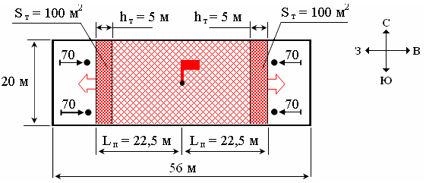

Рис. 2.7. Схема тушения пожара по фронту на 20-й минуте.

1. Определяем необходимое количество стволов РС–70 на тушение пожара по периметру.

С восточной и западной сторон количество стволов РС–70 на тушение пожара определены в п. 5 задачи.

* 1. Тушение пожара с южной стороны.
     1. Определяем площадь тушения пожара:

**т**  ((**L**20  **hт** )  (**L**20  **hт** ))  **hт**  ((22,5  5)  (22,5  5))  5  175

**S**

**Ю**

(м2),

**п п**

* + 1. Определяем количество стволов РС–70 на тушение пожара:

**т ств**

**N**

**Ю Qтр**



**т**

**qств**

**Iтр**  **Sт**



**qств**

 0,1175  2,5  3 (ствола РС–70)

7

* 1. Тушение пожара с северной стороны.
     1. Определяем площадь тушения пожара:

**С**  ((**L**20  **h** )  (**L**20  **h** ))  **h**  ((22,5  5)  (22,5  5))  5  175 (м2),

**т т т**

**S**

**т**

**п п**

* + 1. Определяем количество стволов РС–70 на тушение пожара.

**С Ю**

Так, как

**Sт**  **Sт** , то количество стволов на тушение пожара с

северной и западной стороны будет одинаковым:

**т С ств**

**N**

 **N**

**т Ю ств**

 3 (ствола РС–70).

* 1. Наносим обстановку развития и тушения пожара по периметру на схему объекта (рис. 2.8).

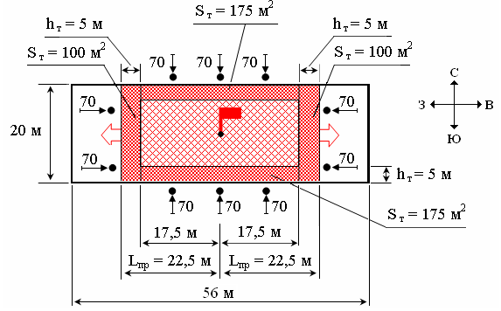

Рис. 2.8. Схема тушения пожара по периметру.

Ответ:

Для тушения пожара в животноводческом помещении III степени

огнестойкости площадью необходимо:

**п**

**S**20  900

(м2) на 20-й минуте его развития

* при тушении по фронту – четыре ствола РС–70 (два с западной

стороны, два с восточной стороны);

* при тушении по периметру – десять стволов РС–70 (два с западной стороны, три с северной стороны, два с восточной стороны, три с южной стороны).

## 3. ТАКТИЧЕСКИЕ ВОЗМОЖНОСТИ ПОЖАРНЫХ ПОДРАЗДЕЛЕНИЙ

* 1. **Силы и средства**

Выполнение основной задачи по спасению людей и тушению пожаров обеспечивается силами всех видов пожарной охраны – личным составом органов управления и подразделений пожарной охраны (ПО), в том числе курсантами и слушателями учебных заведений МЧС России, а при необходимости, в условиях особого противопожарного режима, личным составом иных противопожарных формирований независимо от их ведомственной принадлежности и форм собственности.

К тушению пожаров могут быть привлечены в установленном порядке личный состав органов внутренних дел, военнослужащие, силы гражданской обороны, а также организованное население.

Пожарная охрана подразделяется на следующие виды:

* государственная противопожарная служба;
* муниципальная пожарная охрана;
* ведомственная пожарная охрана;
* частная пожарная охрана;
* добровольная пожарная охрана.

Для выполнения поставленных задач используются следующие средства:

* пожарные машины, в том числе приспособленные для целей пожаротушения автомобили;
* пожарное вооружение и пожарное оборудование, в том числе средства индивидуальной защиты органов дыхания;
* огнетушащие вещества;
* аварийно-спасательное оборудование и техника;
* системы и оборудование противопожарной защиты предприятий;
* системы и устройства специальной связи и управления;
* медикаменты, инструменты и оборудование для оказания первой

доврачебной помощи пострадавшим при пожаре;

* иные средства, вспомогательная и специальная техника.

По назначению пожарные автомобили (ПА) подразделяются на основные и специальные.

К основным ПА относятся автомобили, предназначенные для доставки личного состава, пожарного вооружения (ПВ), огнетушащих веществ к месту вызова, для ликвидации горения и проведения спасательных работ.

Пожарные автомобили основного назначения:

* пожарная автоцистерна (АЦ) предназначена для тушения пожаров в населенных пунктах, сельской местности, на промышленных предприятиях и других объектах;
* пожарная автоцистерна с лестницей (АЦЛ) предназначена для тушения пожаров в населенных пунктах, проведения аварийно-спасательных работ на высоте, подаче ОВ на высоту, может использоваться в качестве грузоподъемного крана при сложенном комплекте колен;
* пожарная автоцистерна с коленчатым подъемником (АЦКП) предназначена для тушения пожаров в населенных пунктах, проведения аварийно-спасательных работ на высоте, подаче ОВ на высоту, может использоваться в качестве грузоподъемного крана при сложенном комплекте колен;
* пожарный автонасос (АН) и пожарный насосно-рукавный автомобиль (АНР) предназначены для: доставки к месту пожара пожарного расчета и ПВ; ликвидации горения водой, воздушно-механической пеной; прокладки на ходу напорных магистральных рукавных линий, уборки их по окончании тушения пожаров;
* пожарный автомобиль пенного тушения предназначен для тушения пожаров на предприятиях нефтехимической промышленности и складах нефтепродуктов;
* пожарный автомобиль воздушно-пенного тушения предназначен для тушения пожаров на нефтеперерабатывающих и нефтехимических предприятиях, тушения нефти и нефтепродуктов в резервуарах и при разливе их, а также для объемного тушения пожаров воздушно-механической пеной средней кратности в кабельных туннелях, полуэтажах и крупных подвалах производственных зданий;
* пожарный автомобиль порошкового тушения предназначен для тушения пожаров на предприятиях химической, нефтяной, газовой и нефтегазоперерабатывающей промышленности, электрических подстанциях и аэропортах;
* пожарный автомобиль комбинированного тушения предназначен для тушения пожаров комбинированным способом на промышленных предприятиях, объектах химической, нефтехимической и газовой промышленности, авиационных и других транспортных предприятиях, а также в населенных пунктах;
* пожарный автомобиль газового тушения предназначен для тушения пожаров электрооборудования, находящегося под напряжением, ценностей в музеях, архивах, очагов пожара в труднодоступных местах, например, подпольных пространствах;
* пожарный автомобиль газо-водяного тушения предназначен для тушения нефтяных и газовых фонтанов, а также пожаров на технологических установках нефтеперерабатывающих и химических предприятий, охлаждения объектов газо-водяной струей;
* пожарный аэродромный автомобиль предназначен для обеспечения пожарно-спасательной службы на стартовой полосе аэродромов, тушения пожаров в самолетах и вертолетах, работ по эвакуации пассажиров и членов экипажа из самолетов, потерпевших аварию, а также для тушения пожаров на объектах в районе аэропорта;
* пожарный автомобиль первой помощи предназначен для доставки к месту пожара (аварии) личного состава, ПВ и оборудования, проведения

действий по тушению пожаров в начальной стадии и проведения первоочередных аварийно-спасательных работ (АСР);

* пожарный автомобиль с насосом высокого давления предназначен для тушения пожаров в высотных зданиях и сооружениях.
* пожарная автонасосная станция предназначена для подачи воды по магистральным пожарным рукавам непосредственно к переносным лафетным стволам или к пожарным автомобилям с последующей подачей воды на пожар и для создания резервного запаса воды вблизи крупного пожара.
* пожарный пеноподъемник предназначен для тушения резервуаров и других технологических установок на объектах хранения и переработки нефти и нефтепродуктов.

Пожарные автоцистерны используются для тушения пожаров и ликвидации последствий чрезвычайных ситуаций (ЧС) с установкой и без установки на водоисточники.

В настоящее время заводы изготовители производят выпуск АЦ с емкостями для воды от 0,8 до 15 м3, в различных вариантах и исполнениях. Для монтажа принимаются различные шасси отечественного и импортного производства. На АЦ устанавливаются насосы отечественных и зарубежных фирм. Значительно расширены тактические возможности отделений на АЦЛ, АЦКП, в одном автомобиле объединены функции АЦ, автолестницы, коленчатого подъемника, что позволяет выполнять АСР на высоте.

В зависимости от вместимости АЦ подразделяются на: легкие – до 2 м3;

Средние – от 2 м3 до 4 м3; тяжелые – более 4 м3.

Технические данные пожарных автоцистерн приведены в табл. 3.1 – 3.4.

69

Таблица 3.1

Технические характеристики эксплуатируемых пожарных автоцистерн

|  |  |  |  |  |  |  |  |  |  |
| --- | --- | --- | --- | --- | --- | --- | --- | --- | --- |
| Показатели | АЦС-40 (131)  мод. 42Б | АЦ-40 (130Е)  (модель 126) | АЦ-40 (130)  (модель 63А) | АЦ-40 (130)  (модель 63Б) | АЦ-40 (131)  (модель 137) | АЦ-40 (131)  (модель 153) | АЦ-40 (133Г1)  (модель 181) | АЦ-40 (375)  (модель 94) | АЦ-40 (ЭД МУ1Л)  (модель ПМ 102А |
| Максимальная скорость, км/ч | 80 | 86 | 90 | 90 | 80 | 80 | 80 | 80 | 80 |
| Число мест для пожарного расчета, включая водителя | 7 | 7 | 7 | 7 | 7 | 7 | 6 | 7 | 5 |
| Напор, м. вод. ст. | 100 | 100 | 100 | 100 | 100 | 100 | 100 | 100 | 100 |
| Емкость, л:  цистерны для воды  бака для пенообразователя | 2400  150 | 2150  150 | 2100  150 | 2350  165 | 2400  150 | 2300  150 | 5000  180+  180 | 4000  180 | 4000  180 |
| Время всасывания воды с высоты 7 м, с | 30 | 35 | 30 | 35 | 30 | 35 | 35 | 35 | 35 |
| Производительность пеносмесителя, м3/мин | 4,7  9,4  14,1  18,1  23,5 | 4  8  12 | 4,7  9,4  14,1  18,1  23,5 | 4,7  9,4  14,1  18,1  23,5 | 4,7  9,4  14,1  18,1  23,5 | 4,7  9,4  14,1  18,1  23,5 | 4,7  9,4  14,1  18,1  23,5 | 4,7  9,4  14,1  18,1  23,5 | 4,7  9,4  14,1  18,1  23,5 |

70

Таблица 3.2

Технические характеристики пожарных автоцистерн легкого типа

|  |  |  |  |  |  |  |  |  |  |  |
| --- | --- | --- | --- | --- | --- | --- | --- | --- | --- | --- |
| Показатели | АЦ 0.8-4  (5301  ФБ) | АЦ 0.8-  4/400 | АЦ 1,0-  4/400 | АЦ 1,3-  4/400 | АЦ 1.5-  30/2 (5301) | АЦ 1.5-  30/4 (5301) | АЦ 1,6-10 | АЦ2-4 (5301) | АЦ2- 4/400 (5301) | АЦ 2,2-400 |
| Шасси | ЗИЛ- 5301 ФБ (4-4) | ЗИЛ- 432732  (4-4) | ЗИЛ- 5301  (4-4) | ЗИЛ- 5301  (4-2) | ЗИЛ- 5301 ФБ (4-2) | ЗИЛ- 5301 ФБ (4-2) | ГАЗ- 66 | ЗИЛ- 5301 ФБ (4-2) | ЗИЛ- 5301  (4-2) | ГАЗ- 33081  (4-4) |
| Максимальная скорость, км/ч | 105 | 70 | 90 | 90 | 105 | 105 | 90 | 108 | 90 | 90 |
| Емкость, л:  цистерны для воды  бака для пенообразователя | 800  50 | 800  50 | 1000  90 | 1300  90 | 1500  90 | 1500  125 | 1600  150 | 2000  200 | 2000  120 | 2200  200 |
| Число мест для пожарного расчета, чел. | 7 | 7 | 7 | 7 | 7 | 7 | 2 | 3 | 3 | 4 |
| Насос | НЦПН 4/400 | НЦПВ 4/400 | НЦПВ 4/400 | НЦПВ 4/400 | НЦПК 40/100  -4/400 | НЦПК 40/100  -4/400 | НШН- 600 | НЦПН 4/400 | НЦПВ 4/400 | ПН- 40У |
| Напор, м. вод. ст. | 100  (400) | 400 | 400 | 400 | 100  (400) | 100  (400) | 600 | 100  (400) | 400 | 100 |
| Подача, л/с | 40 (4) | 40 (4) | 40 (4) | 40 (4) | 30(2) | 40 (4) | 10 | 40 (4) | 40 (4) | 40 |
| Высота всасывания, м | 7,5 | 7,5 | 7,5 | 7,5 | 7,5 | 7,5 | 7,5 | 7,5 | 7,5 | 7,5 |

71

Таблица 3.3

Технические характеристики пожарных автоцистерн среднего типа

|  |  |  |  |  |  |  |  |  |  |  |
| --- | --- | --- | --- | --- | --- | --- | --- | --- | --- | --- |
| Показатели | АЦ-40 (131) 1-ЧТ | АЦ 2,5-20 | АЦ 2,5-30 | АЦ 2,5-40 | АЦ 2,5-40 | АЦ 2,5-40  (433) | АЦ 2,5-40  (131Н) | АЦ 2,5-40 | АЦ 3,0-40 | АЦ 3- 40/4 (4325) |
| Шасси | ЗИЛ- 131 (6х6) | ГАЗ- 33092  4х2) | ЗИЛ- 433452 (6х6) | ЗИЛ- 433362 (4х2) | ЗИЛ- 433440 (6х6) | ЗИЛ- 433 (4х2) | ЗИЛ- 131 (6х6) | ЗИЛ- 433362 (4х2) | ЗИЛ- 433362 (4х2) | Урал- 4325 (4х4) |
| Максимальная скорость, км/ч | 90 | 80 | 80 | 80 | 80 | 80 | 80 | 80 | 80 | 90 |
| Емкость, л:  цистерны для воды  бака для пенообразователя | 2480  165 | 2500  200 | 2500  170 | 2500  170 | 2500  170 | 2500  300 | 2550  170 | 2800  200 | 3000  190 | 3000  200 |
| Число мест для пожарного расчета, чел. | 7 | 5 | 7 | 7 | 6 | 7 | 7 | 6 | 6 | 6 |
| Насос | ПН-40У | ПН- 1200 | FP-8/8- 2H | ПН- 40/УВ | ПН- 40/УВ | ПН- 40УВ | ПН-40 | ПН-40 | ПН- 40/УВ | НЦПК 40/100  - 40/400 |
| Напор, м. вод. ст. | 100 | 100 | 100 | 100 | 100 | 100 | 100 | 100 | 100 | 100/400 |
| Подача, л/с | 40 | 20 | 30 | 40 | 40 | 40 | 40 | 40 | 40 | 40/4 |
| Высота всасывания, м |  | 7,5 | 7,5 | 7,5 | 7,5 | 7,5 | 7,5 | 7,5 | 7,5 | 7,5 |

72

Продолжение таблицы 3.3

|  |  |  |  |  |  |  |  |  |  |  |
| --- | --- | --- | --- | --- | --- | --- | --- | --- | --- | --- |
| Показатели | АВД 20/200 (4331-  04) | АЦ 3,0-40  (131)  003- МИ | АЦ 3,0-40  (4331-  04) | АЦ 3,0-  40/4 (4331-  04) | АЦ 3-40 | АЦ 3-40  (4326) | АЦ-40 (43202) 001-ПС | АЦ-40 001- ИР | АЦ 4-40 | АЦ 4-40  (4331-  04) |
| Шасси | ЗИЛ- 433104 (4х2) | ЗИЛ- 131 (6х6) | ЗИЛ- 433104 (4х2) | ЗИЛ- 433104 (4х2) | КамАЗ  -4326 (4х4) | КамАЗ  -4326 (4х4) | Урал- 43202 (6х6) | КамАЗ  -43101 (6х6) | ЗИЛ- 433112 (4х2) | ЗИЛ- 433104 (4х2) |
| Максимальная скорость, км/ч | 90 | 85 | 95 | 95 | 80 | 80 | 80 | 85 | 80 | 95 |
| Емкость, л:  цистерны для воды  бака для пенообразователя | 3000  180 | 3000  180 | 3000  200 | 3000  200 | 3000  300 | 3000  300 | 4000  200 | 4000  250 | 4300  300 | 4000  400 |
| Число мест для пожарного расчета, чел. | 7 | 6 | 7 | 7 | 3+4 | 7 | 6 | 7 | 6 | 7 |
| Насос | НЦПН  - 20/200 | ПН- 40УВ | ПН-40 | НЦПК 40/100  - 40/400 | ПН- 40/УВ | НЦПН  - 40/100 | ПН-40 | ПН-40 | ПН- 40/УВ | ПН- 40/УВ |
| Напор, м. вод. ст. | 100 | 100 | 100 | 100/400 | 100 | 100 | 100 | 100 | 100 | 100 |
| Подача, л/с | 100 | 40 | 40 | 100/400 | 100 | 100 | 40 | 40 | 100 | 100 |
| Высота всасывания, м | 7,5 | 7,5 | 7,5 | 7,5 | 7,5 | 7,5 | 7,5 | 7,5 | 7,5 | 7,5 |

73

Таблица 3.4

Технические характеристики пожарных автоцистерн тяжелого типа

|  |  |  |  |  |  |  |  |  |  |  |
| --- | --- | --- | --- | --- | --- | --- | --- | --- | --- | --- |
| Показатели | АЦ-5 40  (4925) | АЦ 5,0-40  (4310) | АЦ 5,0-40 | АЦ 5,0-30 | АЦ 5,0-40 | АЦ 5,0-40 | АЦ 5,0-40 | АЦ 5,0-40 | АЦ 5,0-40 | АЦ 6.0-40  (5557) |
| Шасси | КамАЗ  -4925 (4х4) | КамАЗ  -4310 (6х6) | ЗИЛ- 433104 (4х2) | КамАЗ  -43118 (6х6) | КамАЗ  -43114 (6х6) | УРАЛ- 5557 (6х6) | МАЗ- 533702 (4х2) | КамАЗ  -43114 (6х6) | КамАЗ  -43253 (4х2) | Урал- 5557 (6х6) |
| Максимальная скорость, км/ч | 80 | 80 | 80 | 80 | 80 | 75 | 80 | 80 | 80 | 80 |
| Емкость, л:  цистерны для воды  бака для пенообразователя | 5000  500 | 5000  500 | 5000  350 | 5000  350 | 5000  350 | 5000  350 | 5000  500 | 5000  340 | 5000  350 | 5800  360 |
| Число мест для пожарного расчета, чел. | 7 | 7 | 7 | 3+4 | 3+4 | 3+4 | 2+4 | 7 | 3+2 | 6 |
| Насос | НЦПН  -40 | ПН-40 | ПН- 40/УВ | FP-8/8- 2H | ПН- 40/УВ | ПН- 40/УВ | ПН- 40/УВ | ПН- 40/УВ | ПН- 40/УВ | ПН- 40УВ |
| Напор, м. вод. ст. | 100 | 100 | 100 | 100 | 100 | 100 | 100 | 100 | 100 | 100 |
| Подача, л/с | 40 | 40 | 40 | 30 | 40 | 40 | 40 | 40 | 40 | 40 |
| Высота всасывания, м | 7,5 | 7,5 | 7,5 | 7,5 | 7,5 | 7,5 | 7,5 | 7,5 | 7,5 | 7,5 |

74

Продолжение таблицы 3.4

|  |  |  |  |  |  |  |  |  |  |  |
| --- | --- | --- | --- | --- | --- | --- | --- | --- | --- | --- |
| Показатели | АЦП 6/6-40 | АЦ 7.0-40 | АЦ 7.0-40 | АЦП 8/6-40 | АЦ 8.0-  40/4 | АЦП 9/3-40 | АЦ 6.0-  40/4 | АЦ 7.0-40 | АЦ 8.0-40 | АЦ 9.4-60 |
| Шасси | Урал- 5557-  1152-  10(6х6) | КамАЗ  -53215 (6х4) | УРАЛ- 4320-  1912 (4х2) | Урал- 5557 (6х6) | Урал- 4320 (6х6) | Урал- 55571-  30(6х6) | КамАЗ  -53211 (6х4) | КамАЗ  -53211 (6х4) | КамАЗ  -53229 (6х6) | КамАЗ  -53228 (6х6) |
| Максимальная скорость, км/ч | 75 | 80 | 80 | 80 | 80 | 80 | 90 | 80 | 80 | 80 |
| Емкость, л:  цистерны для воды  бака для пенообразователя | 6000  300 | 7000  500 | 7000  500 | 8000  300 | 8000  300 | 9000  300 | 6000  360 | 7000  700 | 8000  500 | 9400  600 |
| Число мест для пожарного расчета, чел. | 6 | 3+4 | 3+4 | 6 | 7 | 3 | 7 | 7 | 3+4 | 3 |
| Насос | ПН- 40УВ | ПН- 40/УВ | ПН- 40/УВ | ПН- 40УВ | НЦПК 40/100  -4/400 | ПН- 40УВ | ПН-30 | ПН-40 | ПН- 40/УВ | ПН-60 |
| Напор, м. вод. ст. | 100 | 100 | 100 | 100 | 100/400 | 100 | 100 | 100 | 100 | 100 |
| Подача, л/с | 40 | 40 | 40 | 40 | 40/4 | 40 | 40 | 40 | 40 | 60 |
| Высота всасывания, м | 7,5 | 7,5 | 7,5 | 7,5 | 7,5 | 7,5 | 7,5 | 7,5 | 7,5 | 7,5 |

## Понятия о тактических возможностях пожарных подразделений

Пожарные расчеты на ПА называются отделениями.

Тактические возможности отделения определяются временем, в течение которого отделение может выполнить некоторый объем работы, техническими возможностями ПА, уровнем подготовки личного состава.

Отделение на автоцистерне, автонасосе является первичным тактическим подразделением пожарной охраны. Оно способно самостоятельно выполнять задачи по спасению людей, животных, тушению пожара, эвакуации имущества, ликвидации последствий ЧС в меру своих возможностей.

Пожарный расчет отделения на АЦ состоит из 4…7 человек (включая начальника караула, командира отделения, водителя). Численность пожарного расчета на АНР составляет 8…9 человек. Отделения обладают тактическими возможностями, крайне важными для подразделений, прибывающих на пожар первыми.

Тактические возможности отделений на АНР отличаются от тактических возможностей отделений на АЦ. На АНР вывозится большее количество напорных рукавов. Однако в отличие от АЦ у АНР отсутствует цистерна для воды, что требует установки ПА на водоисточник, т.е. для подачи средств на тушение пожара требуется больше времени. Основные характеристики АН и АНР приведены в табл. 3.5.

Караул в составе двух и более отделений на основных ПА является основным тактическим подразделением ПО способным самостоятельно решать задачи по спасению людей, имущества, ликвидации последствий ЧС и тушению пожаров.

Отделение и караул исходя из сложившейся обстановки обладают тактическими возможностями, которые зависят от:

* численности и степени готовности личного состава;
* тактико-технических данных ПА;
* условий тушения пожара и др.

Технические возможности современных ПА превышают физические возможности личного состава подразделений выезжающих на них. Одним из условий выполнения основной задачи по тушению пожара является требование по применению сил и средств пожарной охраны на полную мощность.

Для работы в различной обстановке с приборами тушения требуется неодинаковое количество личного состава. Например: при подаче одного ствола РСК–70 на открытой местности необходимо два человека, а при подаче того же ствола в задымленное помещение – не менее трех человек плюс один пожарный на посту безопасности.

Таблица 3.5

Тактико-технические характеристики АН и АНР

|  |  |  |  |  |  |  |
| --- | --- | --- | --- | --- | --- | --- |
| Показатели | АН-40 (130Е)  мод. 127 | АНР-40 (130)  мод. 127А | АНР- 40-800 | АНР-40- 1400 | АНР- 60-800 | АНР- 100-  3000  (6522) |
| Максимальная скорость, км/ч | 75 | 90 | 80 | 80 | 80 | 80 |
| Число мест для пожарного расчета, включая водителя | 9 | 9 | 9 | 6 | 7 | 3 |
| Марка насоса | ПН- 40К | ПН-40У | ПН-40У | ПН- 40УВ | ПН-60 | ПН-100 |
| Подача воды при высоте всасывания 3,5 м, л/мин | 2400 | 2400 | 2400 | 2400 | 3600 | 6000 |
| Напор, м. вод. ст. | 90 | 100 | 100 | 100 | 100 | 100 |
| Вместимость бака для пенообразователя, л | 350 | 350 | 1000 | 1000 | 500 | – |
| Запас напорных рукавов, шт. | 27 | 33 | 40 | 70 | 40 | 250 |
| Масса с полной нагрузкой, кг | 8310 | 8200 | 11400 | 10000 | 8500 | 33100 |

## Расчет тактических возможностей подразделений на пожарных автомобилях основного назначения

Руководитель тушения пожара (РТП) должен знать и уметь определять основные тактические показатели, такие как:

* время работы ручных, лафетных, воздушно-пенных стволов и пеногенераторов;
* возможную площадь тушения различными средствами;
* возможный объем тушения пеной;
* предельное расстояние подачи огнетушащих средств и др.

## Определение тактических возможностей подразделений без установки пожарных автомобилей на водоисточник

Определение времени работы стволов по запасу воды –

**н о**

**tР** 2 , мин.:

*t н*2*о* 

*Vц*   *N р*

*Vр*

, (3.1.)

*р*  *N*

*ств*

*ств*

⋅ *qн*2*о*  60

где

**Vц Nр Vр Nств**

**н**2**о ств**

**q**

* объем воды в цистерне ПА, л (табл. 3.1 – 3.4);
* число рукавов в магистральной и рабочих линиях, шт.;
* объем воды в одном рукаве, л (табл. 3.6);
* число и тип стволов, шт.;
* расход воды из стволов, л/с (табл. 2.3, 2.4).

При подаче ствола (прибора) на тушение пожара менее чем на три рукава от ПА – количество воды в рукавной линии не учитывается, формула (3.1) принимает вид:

**н**2**о**

**t**

**р**



 **Nств**

**Vц**

⋅ **qн**2**о**  60

**ств**

. (3.2)

Определение времени работы пенных стволов и генераторов по запасу

**н о**

пенообразователя –

**tР** 2 , мин.:

**по V**

**t**



**Р**

 **Nств** 

**по**

**qпо**  60

**ств**

, (3.3)

где

**Vпо**

* вместимость бака для пенообразователя, л (табл. 3.1 – 3.4);

**по ств**

**q**

* расход прибора тушения по пенообразователю, л/с (табл.2.4).

В расчетах потери пенообразователя в рукавах не учитываются, так как они незначительны.

**н о**

**по**

Сравнивая значения времени работы

**tР** 2

и **tР** , определяем, что

расходуется быстрее: вода или пенообразователь. В дальнейших расчетах

принимаем минимальное значение этих величин –

min

**Р**

**t** .

Определение получаемого объема, воздушно-механической пены средней

3

кратности –

**Vп** , м :

где **пена**

**ств**

**Vп**  **qпена**

⋅ **tР**

min

, (3.4)

3

**qств**

– расход по пене ствола или генератора, м /мин (табл. 2.4).

Определение объема тушения воздушно-механической пеной средней

3

кратности –

**Vт** , м :

**V**  **Vп т К**

, (3.5)

где

**З**

**КЗ** – коэффициент запаса пены, учитывающий ее разрушение и потери

(в расчетах, как правило,

2

**КЗ** принимается равным 3).

Определение возможной площади тушения –

* водяного ствола

**Sт** , м :

**S**  **qств** 

**т**

**Iтр**

**Кtp**

; (3.6)

* воздушно-пенного ствола, пеногенератора – **SСВП**(**ГПС**)

**т**

**р****р**

**q**

**SСВП**(**ГПС**)  **ств** 

, (3.7)

**т р****р**

**I**

**тр**

**Кtp**

где

**qств**

–расход ствола по воде, л/с (табл. 2.3);

**р****р ств**

**q**

**Iтр**

–расход прибора тушения по раствору, л/с (табл. 2.4.);

* требуемая интенсивность подачи воды на тушение пожара, л/(м2·с) (табл. 2.1), при подаче воды со смачивателем интенсивность подачи снижается в 2 раза;

**р****р тр**

**I**

**Кtp**

* требуемая интенсивность подачи 6 % раствора пенообразователя, л/(м2·с) (табл.2.2);
* коэффициент, учитывающий фактическое время работы стволов

определяется по формуле:

min

**t**

**К**  **р**

; (3.8)

**tр**

**t**

**н**

**tн** – нормативное время тушения пожара (для большинства веществ

и материалов

**tн**  10

мин.).

Таблица 3.6

Объем воды в пожарных рукавах

|  |  |
| --- | --- |
| Диаметр рукава, мм | Объем воды в рукаве, длинной 20 м, л |
| 51 | 40 |
| 66 | 70 |
| 77 | 90 |
| 89 | 120 |
| 110 | 190 |
| 150 | 350 |

## Определение тактических возможностей подразделений с установкой пожарных автомобилей на водоисточники

Возможности отделения на АЦ по подаче ОВ значительно увеличиваются при установке ПА на водоисточник, т.к. обеспечивается непрерывная работа водяных стволов на тушение пожара в течение длительного времени.

К основным показателям, характеризующим тактические возможности пожарных подразделений на основных ПА, рассмотренных в п. 3.3.1, добавляется определение времени работы стволов от водоисточников с ограниченным запасом воды и предельное расстояние по подаче приборов тушения.

При расчете предельного расстояния по подаче огнетушащих средств на тушение пожара определяют длину магистральных рукавных линий от ПА, установленного на водоисточник, до разветвления, расположенного у места возникновения пожара.

Число водяных и пенных стволов (пеногенераторов), подаваемых отделением на тушение пожара, зависит от предельного расстояния, численности личного состава, а также от сложившейся обстановки.

Предельное расстояние – **пр**

**N**

**р**

(в рукавах) по подаче огнетушащих

веществ к месту пожара определяется как:

**N пр**  **Нн**  (**Нр**  **Zм**  **Zств** ) , (3.9)

**р**

**Sр**  **Q**

2

**м**.**р**.

где

**Нн**

**Нр**

**Нств**

**Zм**

* напор на насосе ПА, м. вод. ст. (табл. 3.1 – 3.5);
* напор у разветвления ПА. Напор у разветвления принимается на 10 м. вод. ст. больше, чем у насадка ствола (пеногенератора)

**Нр**  **Нств**  10 ;

* напор у ствола, м. вод. ст. (табл. 2.3), у пеногенератора (табл. 2.4);
* высота подъема (+) или спуска (–) местности, м;

**Zств** – высота подъема (+) или спуска (–) приборов тушения пожара, м;

**Sр** – сопротивление пожарного рукава в магистральной рукавной линии (табл. 3.7);

**Qм**.**л**.

– количество ОВ, проходящих по пожарному рукаву в наиболее загруженной магистральной рукавной линии (расход), л/с.

Количество ОВ проходящих по пожарному рукаву не может превышать

значения его полной пропускной способности:

**пр**  **Qм**.**л**. . (3.10)

**Q**

**р**

Полная пропускная способность пожарных рукавов различного диаметра и типа приведена в табл. 3.8.

Полученное предельное количество рукавов по подаче огнетушащих средств сравнивают с расстоянием от места пожара до водоисточника (в рукавах), запасом рукавов для магистральных линий, находящихся на ПА, и с учетом этого определяются: схема развертывания, взаимодействие прибывающих подразделений, принимаются меры для привлечения дополнительных сил и средств.

Продолжительность работы тушения от водоисточников с ограниченным

**н о**

запасом воды –

**tР** 2 , мин., определяется как:

**t н**2**о**

 0,9  **Vв**   **Nр**  **Vр**

, (3.11)

где

**ств**

**р**

**Vв** – емкость водоема, л;

 **Nств**

⋅ **qн**2**о**  60

0,9 – коэффициент, учитывающий условия работы по забору воды из водоема;

**Nр Vр Nств**

**н**2**о ств**

**q**

* число рукавов в магистральной и рабочих линиях, шт.;
* объем воды в одном рукаве, л (табл. 3.6);
* число и тип стволов, шт.;
* расход воды из стволов, л/с (табл. 2.3).

Таблица 3.7

Сопротивление одного напорного рукава длиной 20 м

|  |  |  |  |  |  |  |
| --- | --- | --- | --- | --- | --- | --- |
| Тип рукавов | Диаметр рукавов, мм | | | | | |
| 51 | 66 | 77 | 89 | 110 | 150 |
| Прорезиненные Непрорезиненные | 0,15  0,3 | 0,035  0,077 | 0,015  0,03 | 0,004  - | 0,002  - | 0,00046  - |

Таблица 3.8

Потери напора в одном рукаве при полной пропускной способности воды

|  |  |  |  |
| --- | --- | --- | --- |
| Диаметр рукава, мм | Расход воды, л/с | Потери напора в одном рукаве, м | |
| прорезиненном | непрорезиненном |
| 51  66  77  89 | 10,2  17,1  23,3  40,0 | 15,6  10,2  8,2  6,0 | 31,2  20,4  16,4  – |

## Варианты заданий для определения показателей, характеризующих тактические возможности подразделений на пожарных автомобилях основного назначения

В зависимости от номера варианта задания (табл. 3.9) требуется определить показатели, характеризующие тактические возможности подразделений на пожарных автомобилях основного назначения с установкой и без установки АЦ на водоисточник (табл. 3.10).

Таблица 3.9

Варианты заданий

|  |  |  |  |
| --- | --- | --- | --- |
| № варианта | Модификация цистерны | № варианта | Модификация цистерны |
| 1 | 2 | 3 | 4 |
| 1 | АЦС-40(131)-42Б | 21 | АЦ-4-40(4331-04) |
| 2 | АЦ-40(130Е)-126 | 22 | АЦ-4-40(4331112) |
| 3 | АЦ-40(130)-63А | 23 | АЦ-5,0-40(4310) |
| 4 | АЦ-40(130)-63Б | 24 | АЦ-5-40(433104) |
| 5 | АЦ-40(131)-137 | 25 | АЦ-5-40(43114) |
| 6 | АЦ-40(131)-153 | 26 | АЦ-5-40(5557-40) |
| 7 | АЦ-40(131)-1-4Т | 27 | АЦ-5-40(5557) |
| 8 | АЦ-40(131Н) | 28 | АЦ-5-40(533702) |
| 9 | АЦ-40(43202) | 29 | АЦ-5-40(43114) |
| 10 | АЦ-40-001-ИР | 30 | АЦ-5-40(43253) |
| 11 | АЦ-40(375)-94 | 31 | АЦП-6/6-40(5557-10) |
| 12 | АЦ-40(133Г1)-181 | 32 | АЦ-6,0-40/4(5321-1) |
| 13 | АЦ-40(ЭДМУ1Л)-102А | 33 | АЦ-6,0-40(5557) |
| 14 | АЦ-2,2-40(33081) | 34 | АЦ-7,0-40(53213) |
| 15 | АЦ-2,5-40(131Н) | 35 | АЦ-7-40(53215) |
| 16 | АЦ-2,5(433) | 36 | АЦ-7-40(4320) |
| 17 | АЦ-2,5-40(433362) | 37 | АЦ-8,0-40(5557) |
| 18 | АЦ-2,5-40(433440) | 38 | АЦ-8-40(53215) |
| 19 | АЦ-3,0-40(4331-04) | 39 | АЦП-8/6-40(55571-30) |
| 20 | АЦ-3-40(4326) | 40 | АЦП-9/3-40(55571-30) |

Таблица 3.10

Показатели, характеризующие тактические возможности подразделений на пожарных машинах основного назначения

|  |  |  |
| --- | --- | --- |
| Без установки пожарного автомобиля на водоисточник | Время работы прибора тушения по запасу огнетушащих средств, мин.:   * 1 ствол РС-50 * 2 ствола РС-50 (1 ствол РС-70) * 1 ствол СВП-4   – 1 ГПС-600 (СВП) | Модификация цистерны Определяется по номеру варианта |
| Объем пены средней кратности (К=100 6% раствор ПО) от ГПС-600, м3  Возможный объем тушения ГПС-600, м3 |
| Возможная площадь тушения пенами, м2: Низкой кратности  – СВП, **Iр****р**  0,25 л/(с м2)  **тр**  – СВП-4, **Iр****р**  0,15 л/(с м2)  **тр**  Средней кратности  – ГПС-600, **Iр****р**  0,05 л/(с м2)  **тр**  – ГПС-600, **Iр****р**  0,08 л/(с м2)  **тр** |
| С установкой Пожарного автомобиля на  водоисточник | Время работы прибора тушения по запасу огнетушащих средств, мин:  – 1 СВП (ГПС-600)  – 1 СВП-4 |
| Объем пены, м3:   * СВП * СВП-4   – ГПС-600 |
| Возможный объем тушения ГПС-600, м3 |

## Примеры решения пожарно-тактических задач

**по определению тактических возможностей подразделений на пожарных автомобилях основного назначения**

Задача 3.1.

Определить основные тактические возможности отделения на АЦ–40(43202)001–ПС без установки ее на водоисточник при подаче генератора ГПС–600 на два рукава диаметром 66 мм.



n p = 2

600

d 66

Рис. 3.1. Схема подачи генератора ГПС–600.

Решение:

1. Определяем продолжительность работы ГПС–600 по запасу воды от АЦ–40(43202)001–ПС:

**t н**2**о** 

**Р**

 **Nств**

**Vц**

⋅ **qн**2**о**  60

**ств**

 4000

1 5,64  60

 11,8 (мин),

где

**Vц**  4000 л – объем воды в цистерне (табл. 3.3);

**qн**2**о**  5,64 л – расход ГПС–600 по воде (табл. 2.4).

**ств**

1. Определяем продолжительность работы ГПС–600 по запасу

пенообразователя от АЦ–40(43202)001–ПС:

**t по** 

**Vпо**

 200

 9,2 (мин),

**Р**  **N**

**по**

**ств ств**

⋅ **q**

⋅ 60

1 0,36  60

где

**Vпо**  200

л – вместимость бака для пенообразователя (табл. 3.3);

**по ств**

**q**

**н о**

**по**

 0,36 л/с – расход ГПС–600 по пенообразователю (табл. 2.4).

Сравнивая значения

**tР** 2  11,4

мин, и

**tР**  9,2

мин, делаем вывод,

что в АЦ–40(43202)001–ПС быстрее израсходуется пенообразователь, а вода еще останется.

Следовательно, для дальнейших расчетов принимаем время работы по

min

подаче огнетушащих веществ –

**tр**  9,2

мин.

1. Определяем получаемый объем воздушно-механической пены средней кратности:

**Vп**  **qпена**  **t**

**ств**

**Р**

min  36  9,2  331,2 (м3),

где

**qпена**  36 м3/мин – расход ГПС–600 по пене (табл. 2.4).

1. Определяем объем тушения воздушно-механической пеной средней

**ств**

кратности:

**V**  **Vп**

**т**

**КЗ**

 331,2  110,4 (м3),

3

где

**КЗ**  3

– коэффициент запаса пены, учитывающий ее разрушение и

потери.

1. Определяем возможную площадь тушения:

– при тушении бензина (ЛВЖ)

**р** **р**

**q**

**лвж ств**

**S** 

**т р** **р**

**I**

**тр**

⋅ **Кtp**

 6

0,08

⋅ 0,92  69

(м2),

где

**qр****р**  6 л/с – расход ГПС–600 по раствору; (табл. 2.4);

**р****р тр**

**ств**

**I**

 0,08

л/(см2) – требуемая интенсивность подачи 6% раствора

**Кtp**

пенообразователя при тушении бензина (табл. 2.2);

– коэффициент, учитывающий фактическое время работы стволов,

**Кtр**

min

 **р**  9,2  0,92 ;

**t**

**tн** 10

– при тушении осветительного керосина (ГЖ)

**р** **р**

**q**

**гж ств**

**S** 

**т р** **р**

**I**

**тр**

* **Кtp**

 6

0,05

⋅ 0,92  110,4

(м2),

где

**qр****р**  6 л/с – расход ГПС–600 по раствору; (табл. 2.4);

**Iр** **р**  0,05 л/(см2) – требуемая интенсивность подачи 6% раствора

**тр**

**ств**

пенообразователя при тушении осветительного керосина бензина (табл. 2.2).

Ответ:

* + продолжительность работы ГПС–600 от АЦ–40(43202)001–ПС по

запасу воды составляет

**tРн**2**о**  11,4

мин;

* продолжительность работы ГПС–600 от АЦ–40(43202)001–ПС по

**по**

запасу пенообразователя составляет

**tР**  9,2 мин,

* объем воздушно-механической пены средней кратности, которую

можно получить от АЦ–40(43202)001–ПС составляет

**Vп**  331,2

м3;

* возможный объем тушения воздушно-механической пеной средней

кратности от АЦ–40(43202)001–ПС составляет

**Vт**  110,4

м3;

* возможная площадь тушения ЛВЖ и ГЖ составляет:

**лвж**

бензина

**гж**

**Sт**  69

м2;

осветительного керосина

**Sт**  110,4

м2.

Задача 3.2.

Рассчитать предельное расстояние (от водоема до места установки разветвления) в рукавах при подаче 7 стволов РС–50 и 2-х стволов РС–70 от насосно-рукавного автомобиля АНР–40–800:

* рукава магистральной линии прорезиненные диаметром – 77 мм;
* напор у ствола 35 м. вод. ст.;
* максимальная высота подъема стволов 10 м;
* высота подъема местности 6 м.

Решение:

Определяем предельное расстояние магистральной линии (в рукавах).

Расчет ведется по наиболее загруженной магистральной рукавной линии (рис. 3.2):



d 77

50

70

50

50

**Р**

d 77

NР пр = ?

50

50

70

50

50

Рис. 3.2. Схема подачи 7 стволов РС–50 2-х стволов РС–70 от АНР–40–800.

**N пр**  **Нн**  (**Нр**  **Zм**  **Zств** )  100  (45  6  10)  5,9  5 (рук.),

**р**

**Sр**  **Q**2

0,015  212

где:

**Нн**  100 м. вод. ст. – напор на насосе АНР–40–800, (табл. 3.5);

**Нр**  **Нств** 10  35 10  45

(м. вод. ст.) – напор у разветвления;

**Sр**  0,015

* сопротивление пожарного рукава в магистральной

рукавной линии (табл. 3.7);

**Q**  21 л/с – суммарный расход воды из наиболее загруженной магистральной рукавной линии.

**Q**   **Nств**  **qств**  4  3,5  1 7  21 (л/с),

**qРС**50  3,5

**ств**

л/с,

**РС**70

**ств**

**q**

 7

л/с– расходы стволов (табл. 2.3).

Количество рукавов магистральной линии принимаем 5, т.к. схема подачи на 6 рукавов не будет обеспечивать требуемые напор и расход у насадков стволов.

Ответ:

Предельное расстояние при подаче 7-и стволов РС–50 и 2-х стволов

**р**

РС–50 от АНР–40–800

**N**

**пр**  5

рукавов.

## ПОДАЧА ОГНЕТУШАЩИХ ВЕЩЕСТВНА ТУШЕНИЕ ПОЖАРА ИЗ УДАЛЕННЫХ ВОДОИСТОЧНИКОВ

Водоисточники, расположенные от места пожара на расстоянии более 300 м, считаются удаленными, в силу того, что большинство АЦ не смогут обеспечить подачу воды на тушение вывозимым количеством пожарных рукавов.

В этом случае требуемое количество воды на тушение пожара обеспечивается подачей воды в перекачку или ее подвозом к месту пожара. Как показывает практика перекачивать и подвозить воду на тушение пожара можно на любые расстояния.

Основным условием является обеспечение бесперебойной подачи воды к месту тушения пожара (ликвидации последствий ЧС).

## Подача воды в перекачку

Рациональным расстоянием для перекачки воды считается такое, при котором развертывание обеспечивается в сроки, когда к моменту подачи огнетушащих веществ пожар не принимает интенсивного развития. Это зависит от многих условий, и, в первую очередь, от тактических возможностей гарнизона пожарной охраны. При наличии в гарнизоне одного рукавного автомобиля, для организации подачи воды в перекачку рациональным можно считать расстояние до 2 км, при наличии двух рукавных автомобилей – до 3 км. При отсутствии в гарнизонах рукавных автомобилей перекачку целесообразно осуществлять при расстояниях до водоисточников не более 1 км. В других случаях организуют подвоз воды автоцистернами.

Перекачка воды на пожар и ликвидацию последствий ЧС может осуществляться следующими основными способами (рис. 4.1):

* + из насоса ПА в насос ПА;
  + из насоса ПА в цистерну ПА;
  + через промежуточную емкость.

50



**Р**

**Р**

**Р**

**Р**

**Р**

**Р**

*l*ступ.

*l*ступ.

*l*гол.

70

50

50

70

50

а) из насоса в насос

50



**Р**

70

50



**Р**

*l*ступ.

*l*ступ.

*l*гол.

50

70

50

б) из насоса в цистерну

50



**Р**

*l*ступ.

*l*ступ.

*l*гол.

70

50

в) из насоса через промежуточную емкость

Рис. 4.1. Основные способы перекачки.

Перекачка осуществляется как по одной, так и по двум рукавным линиям.

Для устойчивой работы систем перекачки необходимо на водоисточник устанавливать ПА с наиболее мощным насосом;

Подпор в конце магистральной рукавной линии при перекачке должен

быть: из насоса в насос – не менее 10 м; вод. ст.; из насоса в цистерну – не менее 3,5…4 вод. ст.; через промежуточную емкость – не менее 2 м. вод. ст.

Возможные расстояния и необходимое количество пожарных автомобилей при подаче воды в перекачку можно определить расчетным путем, при помощи справочных таблиц и пожарно-технических экспонометров.

Порядок определения требуемого количества пожарных автомобилей для перекачки воды к месту пожара (ликвидации последствий ЧС):

1. В зависимости от схемы расхода воды на тушение пожара, определяем предельное количество напорных пожарных рукавов в магистральной линии от

головного ПА –

**Nгол**

до места пожара (места установки разветвления), шт.:

**Нн**  **Нразв**  **Zм**  **Zств** 

**N**  , (4.1)

**гол**

**г**

2

⋅ **Q**

**Sр м**.**л**.

где

**Нн**

**Нр**

**Нств**

**Zм**

* напор на насосе ПА, м. вод. ст. (табл. 3.1…3.5);
* напор у разветвления ПА. Напор у разветвления принимается на 10 м. вод. ст. больше, чем у насадка ствола (пеногенератора)

**Нр**  **Нств**  10 ;

* напор у ствола, м. вод. ст. (табл. 2.3), у пеногенератора (табл. 2.4);

**–** наибольшая высота подъема (+) или спуска (–) местности, м;

**Zств** – наибольшая высота подъема (+) или спуска (–) приборов тушения пожара, м;

**Sр** – сопротивление пожарного рукава в магистральной рукавной линии (табл. 3.7);

**г м**.**л**.

**Q**

– количество ОВ, проходящих по пожарному рукаву в наиболее загруженной магистральной рукавной линии от головного ПА (расход), л/с;

1. Определяем длину ступени перекачки – **ст**

**N**

**р**

расстояние между пожарными автомобилями), шт.:

в рукавах (предельное

**Nст**  **Нн**  **Нвх**  **Zм**  , (4.2)

**р ст** 2

⋅ **Q**

**Sр м**.**л**.

где

**Нвх**

* напор в конце магистральной линии ступени перекачки (подпор), м. вод. ст.

**ст м**.**л**.

**Q**

* количество ОВ, проходящих по пожарному рукаву в наиболее загруженной магистральной рукавной линии между ПА в ступени перекачки, (расход), л/с.

1. Определяем общее количество рукавов в магистральной линии – **об**

**N**

**р**

(от водоисточника до места установки разветвления головного автомобиля, с учетом рельефа местности), шт:

**Nоб**  1,2  **L** , (4.3)

**р** 20

где **L** – расстояние от места возникновения ЧС до водоисточника, м; 20 – длина стандартного рукава, м;

1,2 – коэффициент, учитывающий неровности местности.

1. Определяем число ступеней перекачки –

**Nст** :

**Nоб**

**N**  **р**

− **Nгол** . (4.4)

**ст ст**

**N**

**р**

1. Определяем требуемое количество пожарных автомобилей:

**NПА** **Nст** 1. (4.5)

При установке головного автомобиля у места пожара (ликвидации последствий ЧС) расстояние принимают, как правило, 20 м или фактически оставшееся после определения предельных расстояний между ступенями перекачки.

1. Определяем фактическое расстояние от головного автомобиля до места

установки разветвления – ступени перекачки:

**N**

**ф гол**

(в рукавах) с учетом количества рукавов в

**ф об ст**

**Nгол**  **Nр**

**Nст** **Nр**

. (4.6)

Полученные значения числа рукавов, при вычислении по формулам (4.1…4.3), округляем до целого числа в меньшую сторону. При определении числа ступеней (формула 4.4) округление производим в большую сторону.

## Подвоз воды к месту пожара

Подвоз воды организуется при удалении водоисточников от места пожара на расстоянии более 2 км. Подвоз воды осуществляется пожарными и хозяйственными автоцистернами.

При организации подвоза воды необходимо:

* + рассчитать и сосредоточить у места пожара (ликвидации последствий ЧС) требуемое количество автоцистерн с необходимым резервом;
  + создать у водоисточника пункт заправки автоцистерн (рис. 4.2);
  + создать у места пожара пункт расхода воды (рис. 4.3)
  + обеспечить бесперебойность подвоза воды и подачи ее на ликвидацию чрезвычайной ситуации.

а)

б)



д)

в)

г)

**Р**



е)

Рис. 4.2. Способы заправки водой автоцистерн.

Наиболее распространенными способами заправки являются:

* самостоятельный забор воды пожарной автоцистерной из открытого водоисточника, от гидранта через пожарную колонку (рис. 4.2 «а, е»);
* заправка емкости автоцистерн пожарной мотопомпой, пожарной машиной ( рис. 4.2 «б, в»).

Заправка автоцистерн с помощью гидроэлеватора и от пожарного крана применяется значительно реже (рис. 4.2 «г, д»).

На заправку



а)

На заправку



б)

На заправку в)



75

Рис. 4.3. Схемы расхода воды из автоцистерн на месте тушения пожара, (ликвидации последствий ЧС).

Варианты расхода воды на месте тушения пожара:

* при недостаточном количестве АЦ на пожаре (рис. 4.3 «а»);
* при достаточном количестве АЦ на пожаре (рис.4.3 «б»);
* с использованием промежуточной емкости (рис. 4.3 «в»).

Порядок определения требуемого количества автоцистерн для подвоза

воды:

1. Определяем количество автоцистерн –

**NАЦ**

одинакового объема для

подвоза воды с учетом бесперебойной работы приборов тушения на пожаре (различие в емкостях цистерн должно составлять не более 20 %), шт.:

**г п**

**N**  **tсл**  **tсл**  **tзап АЦ t**

 1, (4.7)

где

**расх**

**г** – время следования груженой (заправленной) АЦ от водоисточника к месту пожара, мин.;

**t**

**сл**

**п сл**

**t**

**tзап**

**tрасх**

* время следования порожней (пустой) АЦ от места пожара к водоисточнику, мин.;
* время заправки АЦ водой, мин.;
* время расхода воды из АЦ на месте пожара, мин.

При одинаковых скоростях движения заправленной и порожней АЦ

**г п**

**tсл**  **tсл**

формула (4.7) будет иметь вид:

**N**  2  **tсл**  **t зап АЦ t**

1. (4.8)

**расх**

1. Определяем время следования АЦ –

**сл**

**tг**(**п**) , мин:

**г**(**п**) **сл**

**t** 

**L**  60 , (4.9)

**г**(**п**)

****

**движ**

где **L** – расстояние от места пожара (ликвидации последствий ЧС) до водоисточника, км;

**г**(**п**) **движ**

****

– скорость движения АЦ, км/ч.

1. Определяем время заправки АЦ – рис. 4.2), мин.:

**tзап**

(зависит от способа заправки

**Vц tзап**  **Q**

, (4.10)

где

**н**

**Vц** – объем цистерны, л (табл. 3.1…3.4);

**Qн** – средняя подача воды насосом, которым заправляют АЦ или расход воды из пожарной колонки, установленной на гидрант, л/мин.

1. Определяем время расхода воды –

## V

**tрасх**

на месте пожара, мин.:

где

**Nпр qпр**

**tрасх**  **ц** , (4.11)

**Qвых**  60

**Qвых**   **Nпр**  **qпр** , (4.12)

* число приборов подачи (водяных стволов, СВП, ГПС);
* расход воды из приборов подачи, расходующих воду, л/с (табл. 2.3, 2.4).

Для обеспечения бесперебойной подачи воды к месту пожара (ликвидации последствий ЧС), при организации подвоза цистернами одинакового объема, необходимо выполнение условия:

**t зап**  **tрасх** . (4.13)

## Варианты заданий для определения необходимого количества пожарных автомобилей для перекачки и подвоза воды к месту пожара

Перекачка воды По данным табл. 4.1 требуется определить:

* + необходимое количество ПА для подачи воды способом перекачки для тушения пожара. Рукава магистральной линии прорезиненные, диаметром 77 мм, напор у ствола – 40 м. вод. ст.;
  + показать схему перекачки.

Таблица 4.1 Исходные данные для решения задач по перекачке воды к месту пожара

|  |  |  |  |  |  |
| --- | --- | --- | --- | --- | --- |
| № вар. | Пожарный автомобиль | Расстояние до места ЧС (пожара), м | Количество и тип стволов | Перепад местности, м | Подъем стволов, м |
| 1 | 2 | 3 | 4 | 5 | 6 |
| 1 | АН-40(130Е) | 700 | 2 – РСК-50 | 0 | + 5 |
| 2 | АНР-40-800 | 1000 | 3 – РСК-50 | + 10 | + 10 |
| 3 | АНР-40(130) | 900 | 2 – РСК-50  2 – РС-70 | + 5 | 0 |
| 4 | АНР-40-1400 | 800 | 6 – РСК-50 | – 7 | + 15 |
| 5 | АНР-60-800 | 950 | 7 – РСК-50 | – 10 | 0 |
| 6 | АН-40(130Е) | 850 | 4 – РСК-50 | 0 | 0 |
| 7 | АНР-40(130) | 700 | 5 – РСК-50 | + 8 | + 10 |
| 8 | АНР-40-800 | 900 | 2 – РСК-50  1 – РС-70 | + 12 | + 15 |
| 9 | АНР-40-1400 | 750 | 2 – РС-70 | – 5 | 0 |
| 10 | АНР-60-800 | 1000 | 3 – РСК-50 | – 10 | + 5 |
| 11 | АН-40(130Е) | 800 | 4 – РСК-50 | + 15 | 0 |
| 12 | АНР-40(130) | 700 | 4 – РС-70 | 0 | + 10 |
| 13 | АНР-40-800 | 950 | 5 – РСК-50 | + 5 | + 15 |
| 14 | АНР-40-1400 | 850 | 2 – РС-70 | + 10 | 0 |
| 15 | АНР-60-800 | 900 | 2 – РС-70 | – 7 | + 5 |
| 16 | АН-40(130Е) | 750 | 5 – РСК-50 | – 10 | + 10 |
| 17 | АНР-40(130) | 1000 | 3 – РСК-50  2 – РС-70 | + 5 | + 15 |
| 18 | АНР-40-800 | 800 | 1 – РС-70 | – 5 | 0 |
| 19 | АНР-40-1400 | 950 | 4 – РСК-50 | – 10 | + 5 |
| 20 | АНР-60-800 | 700 | 8 – РСК-50 | + 15 | 0 |

Подвоз воды По данным табл. 4.2 требуется определить:

* необходимое количество АЦ для подвоза воды при тушении пожара (ликвидации последствий ЧС);
* показать схемы заправки водой АЦ у водоисточника и расхода воды у места пожара.

Таблица 4.2 Исходные данные для решения задач по подвозу воды к месту пожара

|  |  |  |  |  |  |
| --- | --- | --- | --- | --- | --- |
| № вар. | АЦ | Расстоя- ние, м | Скорость движе- ния, км/ч | Количество и тип стволов | Техника на пункте заправки |
| 1 | 2 | 3 | 4 | 5 | 6 |
| 1 | АЦ-40-001-ИР | 3000 | 30 | 2 – РСК-50 | Г-600 |
| 2 | АЦ-3-40(4326) | 3200 | 35 | 1 – РСК-50  2 – РС-70 | АН-40(130Е) |
| 3 | АЦ-6,0-40(5557) | 4000 | 40 | 3 – РСК-50 | АЦ-6,0- 40(5557) |
| 4 | АЦ-5,0-40(4310) | 3800 | 45 | 2 – РС-70 | АНР–40(130) |
| 5 | АЦ-8,0-40(5557) | 3400 | 30 | 1 – РСК-50  2 – РС-70 | АЦ-8,0- 40(5557) |
| 6 | АЦ-40(375)-94 | 2800 | 35 | 4 – РСК-50 | АН-40(130Е) |
| 7 | АЦ-3-40 (4326) | 3300 | 40 | 2 – РСК-50 | Г-600 |
| 8 | АЦ-6,0-40 (5557) | 4000 | 45 | 2 – РСК-50  1 – РС-70 | АНР-40(130) |
| 9 | АЦ-5,0-40 (4310) | 3700 | 30 | 2 – РС-70 | АНР-40-800 |
| 10 | АЦ 8,0-40 (5557) | 4200 | 35 | 3 – РСК-50 | АН-40(130Е) |
| 11 | АЦ-40, 001ИР | 3000 | 40 | 4 – РСК-50 | АЦ-40, 001ИР |
| 12 | АЦ-7,0-40 (53213) | 3500 | 45 | 5 – РСК-50 | АНР-40(130) |
| 13 | АЦ-5,0-40 (4310) | 4200 | 30 | 2 – РСК-50 | Г-600 |
| 14 | АЦ-8,0-40 (5557) | 4500 | 35 | 2 – РС-70 | АНР-60-800 |
| 15 | АЦ-40 (375)-94 | 2800 | 40 | 1 – РСК-50  2 – РС-70 | АН–40(130Е) |
| 16 | АЦ 3-40(4326) | 3000 | 45 | 5 – РСК-50 | АНР-40(130) |
| 17 | АЦ 6,0-40(5557) | 3300 | 30 | 5 – РСК-50  1 – РС-70 | АЦ 6,0-40  (5557) |
| 18 | АЦ-40 (131) - 137 | 4100 | 35 | 5 – РСК-50 | АН–40(130Е) |
| 19 | АЦ 5,0-40 (4310) | 4500 | 40 | 1 – РСК-50 | Г-600 |
| 20 | АЦ-7,0-40 (53213) | 2400 | 45 | 5 – РСК-50  2 – РС-70 | АНР-40(130) |

## Примеры решения задач по расчету необходимого количества пожарных автомобилей

**для перекачки и подвоза воды на тушение пожара**

Задача 4.1.

На тушение пожара (ликвидацию последствий ЧС) необходимо подать 2 ствола РС–70 с диаметром насадка 19 мм и 3 ствола РС–50 с диаметром насадка 13 мм. Напор у ствола – 40 м вод. ст. Высота подъема местности составляет 10 м, максимальный подъем пожарных стволов – 3 м.

Необходимо:

– определить количество АНР–40(130)–127А при подаче воды в перекачку на расстояние 1200 м от водоисточника (река) до места пожара;

* показать схему перекачки.

Решение:

1. Выбираем схему перекачки:

* определяем фактический расход воды на тушение пожара.

**QФ**   **Nств**  **qств**

 2  7,4  3 3,7  25,9

(л/с),

где

**qРС**70  7,4

**qРС**50  3,7

**ств**

**ств**

л/с, при напоре у насадка 40 м.вод.ст. (табл. 2.3); л/с, при напоре у насадка 40 м.вод.ст. (табл. 2.3);

– проверяем способность пропуска воды по магистральной рукавной

линии.

Полная пропускная способность рукава диаметром 77 мм составляет –

**Qпр**  23,3

**р**77

л/с (табл. 3.8).

**Qпр**  23,3 л/с

**р**77

 **QФ**  25,9

л/с.

Перекачка фактического расхода воды по одной магистральной рукавной линии невозможна, следовательно, перекачку необходимо проводить по двум магистральным линиям.

1. Определяем предельное расстояние (в рукавах) от места пожара до головного автомобиля.

Схема подачи воды на тушение пожара от головного автомобиля представлена на рис. 4.4.

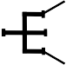

d 77

50

70

**Р**

d 77

**Nгол = ?**

50

70

50

Рис. 4.4. Схема тушения пожара от головного автомобиля.

**Нн**  **Нразв**  **Zм**  **Zств** 

**N**  

100  (50  10  3)

 11,2  11 (рукавов),

**гол**

**г**

2

**Sр м**.**л**.

⋅ **Q**

0,015 14,82

где

**Нн**  100

м. вод. ст. – напор на насосе ПА, (табл. 3.5);

**Нр**  **Нств** 10  40 10  50 м. вод. ст. – напор у разветвления ПА.;

**Нств**  40

м. вод. ст.; – напор у насадка ствола;

**Zм**  3 м **–** высота подъема местности на предельном расстоянии;

**Zств**  10 м – наибольшая высота подъема стволов;

**Sр**  0,015

* сопротивление одного прорезиненного пожарного рукава

магистральной линии диаметром 77 мм (табл. 3.7);

**Qг** .**л**.  14,8 л/с – количество ОВ, проходящих по пожарному рукаву

**м**

в наиболее загруженной магистральной рукавной линии от головного ПА:

**Qм**.**л**.   **Nств**  **qств**  1 7,4  2  3,7  14,8 (л/с).

1. Определяем длину ступени перекачки в рукавах (предельное расстояние между пожарными автомобилями):

**Н**  **Н**  **Z** 

100  (10  10)

**Nст**  **н вх м** 

 31,8  31 (рукав),

**р ст** 2

⋅ **Q**

**Sр м**.**л**.

0,015 12,952

где

**Нвх**  10

м. вод. ст. – напор в конце магистральной линии ступени

перекачки (подпор);

**Sр**  0,015

* сопротивление одного прорезиненного пожарного рукава

магистральной линии диаметром 77 мм (табл. 3.7);

**Qст**  12,95 л/с – количество ОВ, проходящих по пожарному рукаву

**м**.**л**.

в наиболее загруженной магистральной рукавной линии между ПА в ступени перекачки:

**Qст**  **Q** / 2  25,9 / 2  12,95 (л/с).

**м**.**л**. **ф**

1. Определяем общее количество рукавов в магистральной линии (от водоисточника до места установки разветвления головного автомобиля) с учетом рельефа местности:

**Nоб**  1,2  **L**  1,2 1200  72

**р** 20 20

(рукава),

где

**L**  1200 м – расстояние от места пожара до водоисточника.

1. Определяем число ступеней перекачки:

**Nоб**

**N**  **р**

* **Nгол**

 72 11  1,96  2

(ступени).

**ст ст** 31

**N**

**р**

1. Определяем требуемое количество пожарных автомобилей для организации подачи воды в перекачку:

**NПА** **Nст** 1  2  1  3

(автомобиля).

1. Определяем фактическое расстояние от головного автомобиля до места установки разветвления:

**ф гол**

**N**

 **Nоб** **Nст**

**Nст**

 72  2  31  10 (рукавов).

1. Выполняем схему подачи воды в перекачку.

**р**

**р**

50



Nоб  72 рук. (L  1200 м)

р

d 77

d 77

d 77

**Р**

**Р**

**Р**

d 77

d 77

d 77

Nст  31 рук.

р

Nст  31 рук.

р

Nф

гол

 10 рук.

70

50

70

50

Рис. 4.5. Схема подачи воды в перекачку от водоисточника до места пожара.

Ответ:

– для подачи воды в перекачку, в соответствии с условием задачи, необходимо три АНР–40(130)–127А.

Задача 4.2.

Определить необходимое количество АЦ 3–40/4(4325) для подвоза воды при ликвидации последствий ЧС на складе ядохимикатов и удобрений. Расстояние до водоисточника – 3 км (пруд). Для ликвидации последствий ЧС подаются стволы РСК–50 и РС–70. Заправку АЦ осуществляют с помощью АНР–40(130)–127А. Средняя скорость движения АЦ – 45 км/ч.

Показать схему заправки АЦ водой и схему расхода воды.

Решение:

Количество АЦ, необходимых для подвоза воды к месту ликвидации последствий ЧС при равных скоростях движения (заправленной и порожней), рассчитывается по формуле:

**N**  2  **tсл**  **t зап АЦ t**

1.

**расх**

1. Определяем время следования АЦ от водоисточника к месту ликвидации последствий ЧС (обратно к водоисточнику):

**г**(**п**) **сл**

**t** 

**L**  60

**г**(**п**) **движ**

****

 3  60  4

45

(мин.),

где

**L**  3 км – расстояние от места ликвидации последствий ЧС до водоисточника;

**г**(**п**) **движ**

****

 45

км/ч – скорость движения АЦ.

1. Определяем время заправки АЦ (зависит от способа заправки, рис. 4.6):

**tзап**

 **Vц**

**Qн**

 3000  1,25 (мин.)

2400

где

**Vц**  3000

л – объем емкости цистерны АЦ 3–40/4(4325) (табл. 3.3);

**Qн**  2400

л/мин – подача воды насосом АНР–40(130)–127А, которым

заправляют АЦ (табл. 3.5).

к месту ликвидации последствий ЧС

**Р**

Рис. 4.6. Пункт заправки АЦ у водоисточника.

1. Определяем время расхода воды на месте ликвидации последствий ЧС (зависит от схемы развертывания сил и средств на пункте расхода воды, рис. 4.7):

**tрасх**

 **Vц Qвых**  60

 3000

10,5  60

 4,7

(мин.),

где

**РС**70

**ств**

**q**  7

**Qвых**   **Nств**  **qств**  (1 7)  (1 3,5)  10,5 (л/с),

л/с – расход ствола РС-70 при напоре у насадка 35 м.вод.ст.

(табл. 2.3);

**РСК** 50  3,5

**qств**

л/с – расход ствола РСК-50 при напоре у насадка 35 м.вод.ст.

(табл. 2.3).

На заправку



50 70

d 77

Склад ядохимикатов

Рис. 4.7. Пункт расхода воды у места ликвидации последствий ЧС.

1. Определяем необходимое количество АЦ для подвоза воды:

**N**  2  **tсл**  **tзап**  1  2  4  1,25  1  2,9  3

**ац t**

(АЦ),

**расх**

4,7

1. Проверяем условие обеспечения бесперебойной подачи воды:

**t зап**

 1,25 мин.< **tрасх**

 4,7

мин.

Условие выполняется.

Ответ:

– для подачи воды подвозом на ликвидацию последствий ЧС на складе ядохимикатов и удобрений, в соответствии с условием задачи, необходимо три АЦ 3–40/4(4325).

## 5. ТУШЕНИЕ ПОЖАРОВ НА ПРЕДПРИЯТИЯХ И В УЧРЕЖДЕНИЯХ

Тушение пожара – комплекс управленческих решений и основных действий, направленных на обеспечение безопасности людей, животных, спасание материальных ценностей и ликвидацию горения.

Наиболее часто пожарным приходится участвовать в тушении, так называемых, внутренних пожаров.

Экспериментальные исследования и практические наблюдения позволили внутренние пожары, на основании своего развития, разделить на две основные категории (рис. 5.1).

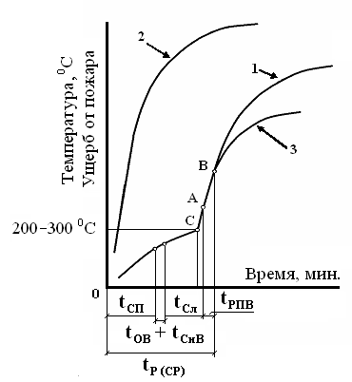

Рис. 5.1. Категории внутренних пожаров в зависимости от развития: 1 – категория пожаров; 2 – категория пожаров;

3 – характерное изменение пожаров первой категории при тушении (**А** – прибытие пожарных подразделений,

**В** – начало тушения).

Особенностью пожаров 1-й категории (рис.5.1) является наличие первого периода, который характеризуется сравнительно медленным нарастанием

температуры до

200**О С**...300**О С**

в объёме помещения в течение первых

20…30 мин. и более, далее наступает второй период – период интенсивного развития пожара. Объясняется это тем, что при температурах порядка

200**О С**...300**О С**

происходит самовоспламенение большинства органических

веществ и материалов, характерных для внутренней обстановки жилых, общественных и др. зданий. Данная категория пожаров наиболее часто встречается в реальной обстановке.

Характерной особенностью пожаров второй категории является их быстрое развитие, т.е. практически отсутствует первый период. К этой категории относятся пожары в помещениях с наличием веществ обладающих большой скоростью распространения горения (горючие жидкости, газы).

Время свободного развития пожара во многом определяет ущерб от него.

Время свободного развития пожара можно определить как:

**tр**(**СР**)

 **tСП**  (**tОВ**  **tСиВ** )  **tСЛ**  **t РП** , (5.1)

где

**tСП**

**tОВ**

* время с момента возникновения пожара до сообщения о пожаре;
* время обработки диспетчером вызова и подачи сигнала тревоги;

**tСиВ** – время сбора и выезда пожарных по тревоге;

**tСЛ** – время следования пожарных подразделений к месту пожара;

**t РП** – время развертывания прибывшим подразделением.

В расчетах время ( **tОВ**  **tСиВ** ), принимается равным 1 минуте.

Расчет сил и средств на тушение пожара является одним из важных элементов успешного тушения пожара, он производится:

* до пожара, при разработке планов тушения пожара, подготовке командно-штабных учений, и т.п.;
* на пожаре, непосредственно при тушении пожара;
* при разборе действий пожарных подразделений, принимавших участие в тушении рассматриваемого пожара;
* при изучении и исследовании пожара.

Порядок расчета сил и средств, необходимых для тушения пожара: 1.Определяем необходимое количество приборов тушения пожара на

тушение и защиту (Раздел 2.2, п.п. 1…4).

1. Проверяем обеспеченность объекта водой.

При наличии противопожарного водопровода, обеспеченность объекта считается удовлетворительной, если водоотдача водопровода (табл. 5.1), превышает фактический расход воды для целей пожаротушения.

где

**Qвод**

**Qвод**  **Qф**

– водоотдача водопроводной сети, л/с (табл. 4.1);

(5.2)

**Qф** – фактический расход ОВ на тушение пожара, л/с:

**т з**

**Qф**  **Qф**  **Qф**

(5.3)

**т**   **Nт**  **q** , (5.4)

**Q**

**ств ств**

**ф**

**з з**

**Qф**   **Nств**  **qств** . (5.5)

Таблица 5.1.

Водоотдача водопроводных сетей

|  |  |  |  |  |  |  |  |
| --- | --- | --- | --- | --- | --- | --- | --- |
| Напор в сети | Вид водопровод- ной сети | Диаметр труб, мм | | | | | |
| 100 | 125 | 150 | 200 | 250 | 300 |
| Водоотдача водопроводных сетей, л/с | | | | | |
| 0,1 мПа | тупиковая | 10 | 20 | 25 | 30 | 40 | 55 |
| кольцевая | 25 | 40 | 55 | 65 | 85 | 115 |
| 0,2 мПа | тупиковая | 14 | 25 | 30 | 45 | 55 | 80 |
| кольцевая | 30 | 60 | 70 | 90 | 115 | 170 |
| 0,3 мПа | тупиковая | 17 | 35 | 40 | 55 | 70 | 95 |
| кольцевая | 40 | 70 | 80 | 110 | 145 | 205 |
| 0,4 мПа | тупиковая | 21 | 40 | 45 | 60 | 80 | 110 |
| кольцевая | 45 | 85 | 95 | 130 | 185 | 235 |

При недостатке воды повышают водоотдачу водопровода путем увеличения напора в водопроводной сети, организуют перекачку или подвоз воды с удаленных водоисточников.

1. Определяем требуемое количество пожарных автомобилей основного

назначения –

**NПА** , шт.:

**NПА**

 **Qф**

0,8  **Qн**

, (5.6)

где

**Qн** – производительность насоса ПА, л/с.

1. По формуле (3.9) определяем предельное расстояние – **пр**

**N**

**р**

(в рукавах) по подаче воды к месту пожара.

Полученное предельное расстояние сравнивают с фактическим. Если расстояние от водоисточника до места пожара превышает предельное, полученное расчетным путем, – организуют перекачку или подвоз воды к месту пожара.

1. Определяем численность личного состава – тушения пожара, чел:

**Nл** / **с**

необходимого для

Общую численность личного состава определяют путем суммирования

числа людей, занятых на проведении различных видов действий, учитывая обстановку на пожаре и условия его тушения.

**i**

**Nл** / **с**

**n**

 ( **nл** / **с**

) **Кр** , (5.7)

где

**л** / **с i**

– количество личного состава необходимого для выполнения i–того вида работы (табл. 5.2);

**Кр** – коэффициент, учитывающий резерв личного состава и сложность

выполняемых работ ( **Кр**  1,0...1,5).

Ориентировочные нормативы необходимой численности личного состава для выполнения различных видов работ на пожаре приведены в табл. 5.2.

1. Определяем требуемое количество пожарных отделений – тушения пожара:

– при наличии в гарнизоне преимущественно АЦ

**Nотд** для

**N**  **Nл** / **с** ; (5.8)

**отд** 4

– при наличии в гарнизоне АЦ и АН (АНР)

**N**  **Nл** / **с** . (5.9)

**отд** 5

По количеству отделений основного назначения, необходимых для тушения пожара, назначают номер вызова (ранг) подразделений на пожар согласно расписанию выезда (план привлечения сил и средств).

Таблица 5.2.

Ориентировочные нормативы необходимой численности личного состава для выполнения различных видов работ на пожаре

|  |  |
| --- | --- |
| Вид выполняемых работ | Кол-во л/с  ( **nл** / **с** ), чел,  **i** |
| 1 | 2 |
| Работа со стволом РС-50 на ровной плоскости (с земли, пола и т.д.) | 1 |
| Работа со стволом РС-50 на крыше здания | 2 |
| Работа со стволом РС-70 | 2…3 |
| Работа со стволом РС-50 или РС-70  в атмосфере, непригодной для дыхания | 3…4 (звено ГДЗС) |
| Работа с переносным лафетным стволом | 3…4 |
| Работа с воздушно-пенным стволом и генератором ГПС-600 | 2 |
| Работа с генератором ГПС-2000 | 3…4 |
| Установка пеноподъемника | 5…6 |
| Установка выдвижной переносной пожарной лестницы | 2 |
| Страховка выдвижной переносной пожарной лестницы после ее установки | 1 |
| Разведка в задымленном помещении | 3 (звено ГДЗС) |
| Разведка в больших подвалах, туннелях, метро, бесфонарных зданиях и т.п. | 5  (звено ГДЗС) |
| Спасение пострадавших из задымленного помещения и тяжелобольных | 2 |
| Спасение людей по пожарным лестницам и с помощью веревки (на участке спасения) | 4…5 |

Продолжение таблицы 5.2.

|  |  |
| --- | --- |
| 1 | 2 |
| Работа на разветвлении и контроль за рукавной системой:   * при прокладке рукавных линий в одном направлении (из расчета на одну машину) * при прокладке двух рукавных линий в противоположных направлениях (из расчета на одну машину) | 1  2 |
| Вскрытие и разборка конструкций:   * выполнение действий на позиции ствола, работающего по тушению пожара (кроме ствольщика) * выполнение действий на позиции ствола, работающего по защите (кроме ствольщика) * работа по вскрытию покрытия большой площади   (из расчета на один ствол, работающий на покрытии) | Не менее 2 1…2  3…4 |
| Работа по вскрытию 1 м2:   * дощатого шпунтового или паркетного щитового пола * дощатого гвоздевого или паркетного штучного пола * оштукатуренной деревянной перегородки или подшивки потолка * металлической кровли * рулонной кровли по деревянной опалубке * утепленного сгораемого покрытия | 1  1  1  1  1  1 |
| Вскрытие деревянных стен, перегородок толщиной 0,25…0,3 м цепной электропилой | 6 |
| Вскрытие на площади 1 м2 ручным механизированным инструментом:   * металлической кровли * рулонной кровли на битумной основе по деревянной обрешетке * утепленного горючего покрытия * деревянной перегородки или подшивки потолка толщиной 0,1 м * дощатого шпунтового или паркетного щитового пола * дощатого гвоздевого или паркетного штучного пола | 1  5  10  3  2  1 |
| Перекачка воды:   * контроль за поступлением воды в автоцистерну (на каждую машину) * контроль за работой рукавной системы (на 100 м. линии перекачки) | 1  1 |
| Подвоз воды:   * сопровождающий на машине * работа на пункте заправки | 1  1 |

## Варианты заданий для расчета необходимого количества сил и средств на тушение пожаров в зданиях различного назначения

При решении задач по тушению пожара по данным, изложенным в задании необходимо:

1. Произвести расчет требуемого количества сил и средств на момент введения первых средств тушения (привлекаемые силы и средства, противопожарное водоснабжение принимаются по табл. 5.5, 5.6). При определении основных параметров пожара линейную скорость распространения горения (табл. 1.1) принимать по максимальному ее значению.
2. Описать действия, принятые РТП по прибытию на пожар с учетом определения формы и площади пожара (табл. 5.3).

Таблица 5.3

Действия РТП–1 при тушении пожара.

|  |  |  |
| --- | --- | --- |
| Время  «Ч+»,  мин. | Обстановка на пожаре и ее оценка РТП | Принятые РТП решения |
| 1 | 2 | 3 |
| Действия по прибытии | | |
|  | Оценка обстановки по внешним признакам:  ... … … | Сообщение на ЦУС:  ... … …  Отдача приказаний:  … … … |
| Действия по результатам разведки: | | |
| 1 | 2 | 3 |
|  | Оценка обстановки по результатам разведки:  … … … | Сообщение на ЦУС:  ... … …  Отдача приказаний:  … … … |

1. Выполнить схему тушения пожара первыми прибывшими подразделениями.
2. Произвести расчет требуемого количества сил и средств на момент локализации пожара (подача средств тушения последним подразделением по вызову №2) учитывая, что пожару автоматически присвоен вызов № 2.
3. Описать действия, принятые РТП на момент локализации пожара с учетом определения формы и площади пожара (табл. 5.4).

Таблица 5.4

Действия РТП на момент локализации пожара.

|  |  |  |
| --- | --- | --- |
| Время  «Ч+»,  мин. | Обстановка на пожаре и ее оценка РТП | Принятые РТП решения |
| 1 | 2 | 3 |
| Действия на момент локализации пожара | | |
|  | Оценка обстановки на момент локализации:  … … … | Отдача приказаний:  … .. …  Сообщение на ЦУС:  ... … … |

Полагать наступление момента локализации – введение ОС последним прибывшим подразделением по вызову № 2.

1. Выполнить схему тушения пожара прибывшими подразделениями на момент локализации.
2. Номер варианта соответствует номеру задачи.

Задача № 1

Характеристика здания.

Здание детского сада двухэтажное, III С.О. – стены и перегородки кирпичные, перекрытия трудногорючие с пустотами строительные конструкции чердачного помещения деревянные, кровля шиферная. Основной пожарной нагрузкой на этажах здания является сгораемая отделка помещений. и мебель.

Обстановка на пожаре.

Пожар возник на первом этаже в кухне. В окнах первого этажа видны отблески пламени и дым. Дверные проемы открыты. Обслуживающий персонал проводит эвакуацию детей.

Временные параметры:

* время возникновения пожара – **tВ**

= 18 ч. 15 мин.;

* время обнаружения и сообщения о пожаре –

**tСП**  1 мин.;

* время развертывания первого прибывшего подразделения –

**t РПВ**1  2

мин.;

* время развертывания последнего прибывшего подразделения по вызову

№ 2 –

**t РПВ****П**

 3 мин.

Привлекаемые силы и средства, противопожарное водоснабжение – по варианту № 1 (табл. 5.5, 5.6).

Требуется:

На момент подачи огнетушащих средств первым подразделением и на момент локализации пожара (подача огнетушащих средств последним подразделением по вызову № 2):

* определить форму пожара и его геометрические параметры, показать их на плане этажа;
* произвести расчет сил и средств;
* описать действия РТП и оформить их в виде таблицы;
* выполнить схему расстановки сил и средств.

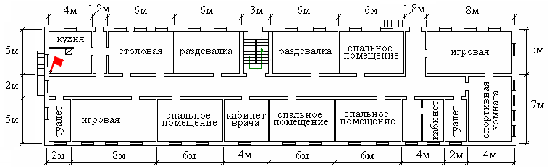

Задача № 2

Характеристика здания:

Здание гостиницы 7-и этажное, II С.О. – стены и перегородки кирпичные, перекрытия и покрытие выполнены из железобетонных плит, кровля рубероидная на битумной мастике. Основной пожарной нагрузкой на этажах здания является сгораемая отделка помещений и мебель в номерах.

Обстановка на пожаре:

Пожар возник в 219 номере второго этажа. В окнах видны отблески пламени и дым. Дверные проемы открыты. Обслуживающий персонал проводит эвакуацию проживающих.

Временные параметры:

* время возникновения пожара – **tВ**

= 12 ч. 20 мин.;

* время обнаружения и сообщения о пожаре –

**tСП**  4

мин.;

* время развертывания первого прибывшего подразделения –

**t РП** 1  4

мин.;

* время развертывания последнего прибывшего подразделения по вызову

№ 2 –

**t РП****П**  2

мин.

Привлекаемые силы и средства, противопожарное водоснабжение – по варианту № 2 (табл. 5.5, 5.6).

Требуется:

На момент подачи огнетушащих средств первым подразделением и на момент локализации пожара (подача огнетушащих средств последним подразделением по вызову № 2):

* определить форму пожара и его геометрические параметры, показать их на плане этажа;
* произвести расчет сил и средств;
* описать действия РТП и оформить их в виде таблицы;
* выполнить схему расстановки сил и средств.

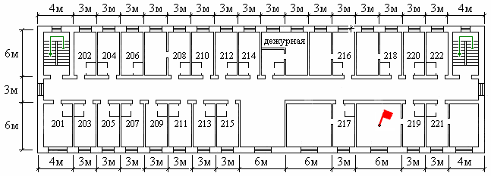

Задача № 3

Характеристика здания:

Здание столовой двухэтажное, II С.О. – стены и перегородки кирпичные, перекрытия и покрытие выполнены из железобетонных плит, кровля рубероидная на битумной мастике.

Обстановка на пожаре:

Пожар возник на первом этаже в гардеробной. В окнах видны отблески пламени и дым. Дверные проемы открыты.

Временные параметры:

* время возникновения пожара – **tВ**

= 11 ч. 30 мин.;

* время обнаружения и сообщения о пожаре –

**tСП**  2

мин.;

* время развертывания первого прибывшего подразделения –

**t РП** 1  3 мин.;

* время развертывания последнего прибывшего подразделения по вызову

№ 2 –

**t РП****П**  2

мин.

Привлекаемые силы и средства, противопожарное водоснабжение – по варианту № 3 (табл. 5.5, 5.6).

Требуется:

На момент подачи огнетушащих средств первым подразделением и на момент локализации пожара (подача огнетушащих средств последним подразделением по вызову № 2):

* определить форму пожара и его геометрические параметры, показать их на плане этажа;
* произвести расчет сил и средств;
* описать действия РТП и оформить их в виде таблицы;
* выполнить схему расстановки сил и средств.

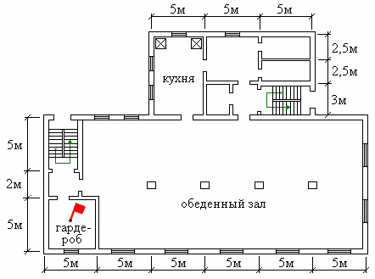

Задача № 4

Характеристика здания:

Здание общежития трехэтажное коридорного типа, III С.О. – с трудногорючими перегородками и перекрытиями. Кровля металлическая по деревянной обрешетке, выход на чердак с лестничных клеток.

Обстановка на пожаре:

Пожар возник на третьем этаже в помещении кухни от короткого замыкания электроплиты (рис. 5.2). Из окон третьего этажа идет дым, видны отблески пламени.

Временные параметры:

* время возникновения пожара – **tВ**

= 22 ч. 20 мин.;

* время обнаружения и сообщения о пожаре –

**tСП**

 5 мин.;

* время развертывания первого прибывшего подразделения –

**t РП** 1  3 мин.;

* время развертывания последнего прибывшего подразделения по вызову

№ 2 –

**t РП**  **П**

 4 мин.

Привлекаемые силы и средства, противопожарное водоснабжение – по варианту № 4 (табл. 5.5, 5.6).

Требуется:

На момент подачи огнетушащих средств первым подразделением и на момент локализации пожара (подача огнетушащих средств последним подразделением по вызову № 2):

* определить форму пожара и его геометрические параметры, показать их на плане этажа;
* произвести расчет сил и средств;
* описать действия РТП и оформить их в виде таблицы;
* выполнить схему расстановки сил и средств.

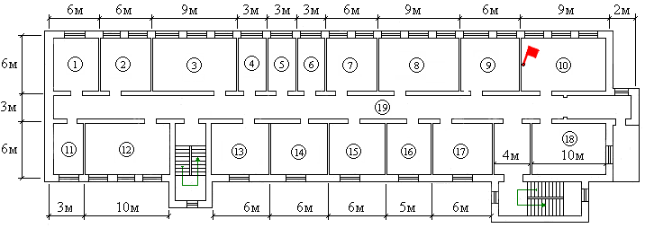

Задача № 5

Характеристика объекта:

Здание гаража одноэтажное, кирпичное, высотой 12 м. Покрытие – металлический профилированный настил со сгораемым утеплителем. В здании имеется зона стоянки автомобилей и зона ремонта.

Обстановка на пожаре:

Из ворот зоны ремонта выходит густой черный дым.

Временные параметры:

* время возникновения пожара – **tВ**

= 16 ч. 10 мин.;

* время обнаружения и сообщения о пожаре –

**tСП**  5

мин.;

* время развертывания первого прибывшего подразделения –

**t РП**1  2

мин.;

* время развертывания последнего прибывшего подразделения по вызову

№ 2 –

**t РП** **П**

 3 мин.

Привлекаемые силы и средства, противопожарное водоснабжение – по варианту № 5 (табл. 5.5, 5.6).

Требуется:

На момент подачи огнетушащих средств первым подразделением и на момент локализации пожара (подача огнетушащих средств последним подразделением по вызову № 2):

* определить форму пожара и его геометрические параметры, показать их на плане этажа;
* произвести расчет сил и средств;
* описать действия РТП и оформить их в виде таблицы;
* выполнить схему расстановки сил и средств.

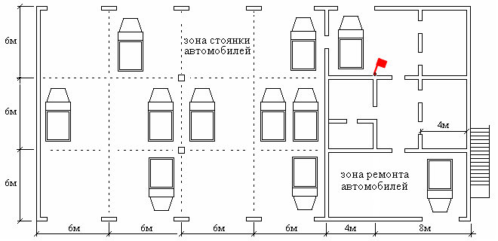

Задача № 6

Характеристика здания:

Здание спортшколы двухэтажное, II С.О. – стены и перегородки кирпичные, перекрытия и покрытие выполнены из железобетонных плит, кровля рубероидная на битумной мастике.

Обстановка на пожаре:

Пожар возник в кабинете на первом этаже. В окнах этажа видны отблески пламени и дым. Дверные проемы открыты.

Временные параметры:

* время возникновения пожара – **tВ**

= 10 ч. 40 мин.;

* время обнаружения и сообщения о пожаре –

**tСП**  3

мин.;

* время развертывания первого прибывшего подразделения –

**t РП**1  2

мин.;

* время развертывания последнего прибывшего подразделения по вызову

№ 2 –

**t РП****П**  4

мин.

Привлекаемые силы и средства, противопожарное водоснабжение – по варианту № 6 (табл. 5.5, 5.6).

Требуется:

На момент подачи огнетушащих средств первым подразделением и на момент локализации пожара (подача огнетушащих средств последним подразделением по вызову № 2):

* определить форму пожара и его геометрические параметры, показать их на плане этажа;
* произвести расчет сил и средств;
* описать действия РТП и оформить их в виде таблицы;
* выполнить схему расстановки сил и средств.

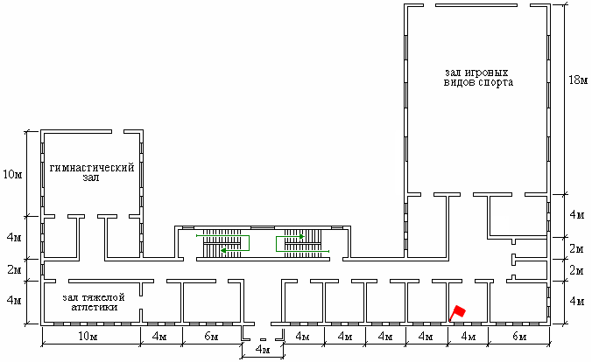

Задача № 7

Характеристика объекта:

Склад красок находится на территории торгового предприятия. Здание склада одноэтажное, II С.О., размером 30 х 12 м. Стены и перегородки кирпичные, покрытие совмещенное железобетонное. Склад разделен на отсеки, в которых хранятся краски и моющие средства в бумажной упаковке.

Обстановка на пожаре:

Из центральных ворот склада красок № 2 выходит дым, видны отблески пламени. Создалась угроза распространения пожара в соседние помещения.

Временные параметры:

* время возникновения пожара – **tВ**

= 14 ч. 35 мин.;

* время обнаружения и сообщения о пожаре –

**tСП**  3

мин.;

* время развертывания первого прибывшего подразделения –

**t РП** 1  2

мин.;

* время развертывания последнего прибывшего подразделения по вызову

№ 2 –

**t РП****П**  4

мин.

Привлекаемые силы и средства, противопожарное водоснабжение – по варианту № 7 (табл. 5.5, 5.6).

Требуется:

На момент подачи огнетушащих средств первым подразделением и на момент локализации пожара (подача огнетушащих средств последним подразделением по вызову № 2):

* определить форму пожара и его геометрические параметры, показать их на плане этажа;
* произвести расчет сил и средств;
* описать действия РТП и оформить их в виде таблицы;
* выполнить схему расстановки сил и средств.

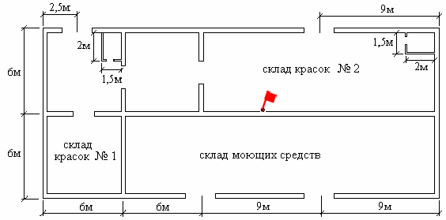

Задача № 8

Характеристика здания:

Подвал расположен в здании 9-и этажного жилого дома II С.О. Надподвальное перекрытие выполнено из железобетонных плит.

Обстановка на пожаре:

Пожар в помещении водомерного узла. Из окон подвального помещения выходит густой дым. Жители первого этажа покидают квартиры.

Временные параметры:

* время возникновения пожара – **tВ**

= 22 ч. 45 мин.;

* время обнаружения и сообщения о пожаре –

**tСП**  3

мин.;

* время развертывания первого прибывшего подразделения –

**t РП**1  4

мин.;

* время развертывания последнего прибывшего подразделения по вызову

№ 2 –

**t РП** **П**

 3 мин.

Привлекаемые силы и средства, противопожарное водоснабжение – по варианту № 8 (табл. 5.5, 5.6).

Требуется:

На момент подачи огнетушащих средств первым подразделением и на момент локализации пожара (подача огнетушащих средств последним подразделением по вызову № 2):

* определить форму пожара и его геометрические параметры, показать их на плане этажа;
* произвести расчет сил и средств;
* описать действия РТП и оформить их в виде таблицы;
* выполнить схему расстановки сил и средств.

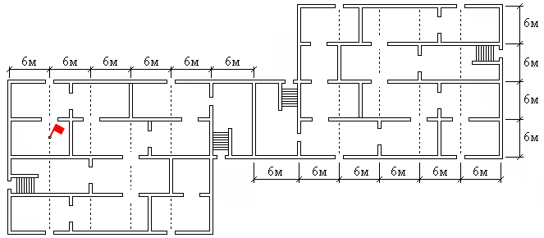

Задача № 9

Характеристика объекта:

Предприятие по изготовлению мебели. Здание одноэтажное, II С.О., высотой – 12 м, стены кирпичные, покрытие выполнено из железобетонных плит, кровля рубероидная на битумной мастике. В цехах предприятия ведется обработка древесины и изготовление мебели.

Обстановка на пожаре:

Пожар возник в цехе сборки мебели. Из дверей цеха выходит густой дым, в окнах видны отблески пламени.

Временные параметры:

* время возникновения пожара – **tВ**

= 15 ч. 50 мин.;

* время обнаружения и сообщения о пожаре –

**tСП**  3

мин.;

* время развертывания первого прибывшего подразделения –

**t РП**1  4

мин.;

* время развертывания последнего прибывшего подразделения по вызову

№ 2 –

**t РП** **П**

 3 мин.

Привлекаемые силы и средства, противопожарное водоснабжение – по варианту № 9 (табл. 5.5, 5.6).

Требуется:

На момент подачи огнетушащих средств первым подразделением и на момент локализации пожара (подача огнетушащих средств последним подразделением по вызову № 2):

* определить форму пожара и его геометрические параметры, показать их на плане этажа;
* произвести расчет сил и средств;
* описать действия РТП и оформить их в виде таблицы;
* выполнить схему расстановки сил и средств.

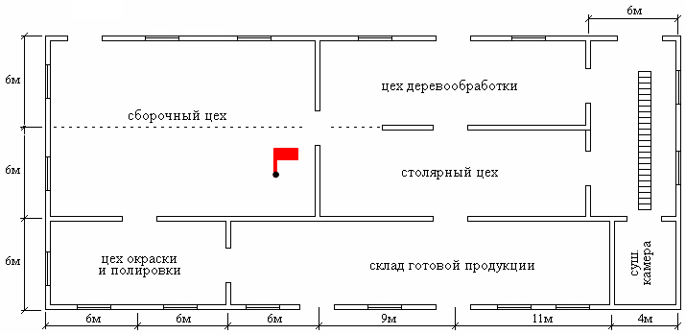

Задача № 10

Характеристика здания:

Здание детского санатория двухэтажное, II С.О. – стены и перегородки кирпичные, плиты перекрытия железобетонные. В здании одновременно может находиться 120 детей и 25 человек обслуживающего персонала.

Обстановка на пожаре:

Пожар возник на первом этаже в кабинете врача. В окнах первого этажа видны отблески пламени и дым. Дверные проемы открыты. Обслуживающий персонал проводит эвакуацию детей с этажей здания.

Временные параметры:

* время возникновения пожара – **tВ**

= 13 ч. 00 мин.;

* время обнаружения и сообщения о пожаре –

**tСП**  2

мин.;

* время развертывания первого прибывшего подразделения –

**t РП**1  2

мин.;

* время развертывания последнего прибывшего подразделения по вызову

№ 2 –

**t РП****П**  2

мин.

Привлекаемые силы и средства, противопожарное водоснабжение – по варианту № 10 (табл. 5.5, 5.6).

Требуется:

На момент подачи огнетушащих средств первым подразделением и на момент локализации пожара (подача огнетушащих средств последним подразделением по вызову № 2):

* определить форму пожара и его геометрические параметры, показать их на плане этажа;
* произвести расчет сил и средств;
* описать действия РТП и оформить их в виде таблицы;
* выполнить схему расстановки сил и средств.

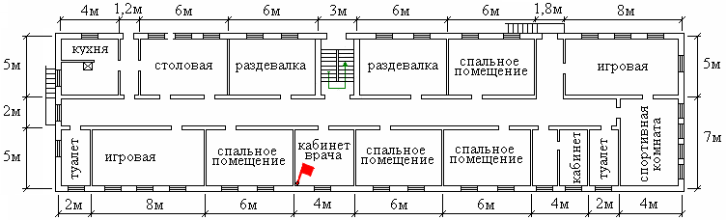

Задача № 11

Характеристика здания:

Предприятие по изготовлению мебели. Здание одноэтажное, II С.О., высотой – 12 м, стены кирпичные, покрытие выполнено из железобетонных плит, кровля рубероидная на битумной мастике. В цехах предприятия ведется обработка древесины и изготовление мебели.

Обстановка на пожаре:

Пожар возник в цехе окраски и полировки мебели. В окнах видны отблески пламени.

Временные параметры:

* время возникновения пожара – **tВ**

= 13 ч. 00 мин.;

* время обнаружения и сообщения о пожаре –

**tСП**  4

мин.;

* время развертывания первого прибывшего подразделения –

**t РП**1  4

мин.;

* время развертывания последнего прибывшего подразделения по вызову

№ 2 –

**t РП** **П**  2

мин.

Привлекаемые силы м средства, противопожарное водоснабжение – по варианту № 1 (табл. 5.5, 5.6).

Требуется:

На момент подачи огнетушащих средств первым подразделением и на момент локализации пожара (подача огнетушащих средств последним подразделением по вызову № 2):

* определить форму пожара и его геометрические параметры, показать их на плане этажа;
* произвести расчет сил и средств;
* описать действия РТП и оформить их в виде таблицы;
* 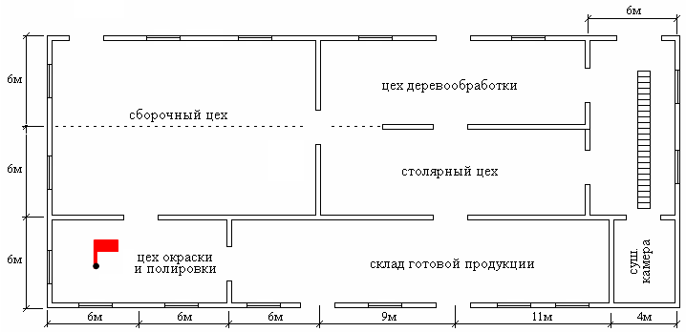выполнить схему расстановки сил и средств.

Задача № 12

Характеристика здания:

Здание гостиницы 3-х этажное, III С.О., с чердаком – стены кирпичные, перегородки и перекрытия трудногорючие с пустотами. Кровля металлическая по деревянной обрешетке. Основной пожарной нагрузкой на этажах здания является сгораемая отделка помещений и мебель в номерах.

Обстановка на пожаре:

Пожар возник в 203 номере второго этажа. В окнах видны отблески пламени и дым. Дверные проемы открыты.

Временные параметры:

* время возникновения пожара – **tВ**

= 13 ч. 00 мин.;

* время обнаружения и сообщения о пожаре –

**tСП**

 3 мин.;

* время развертывания первого прибывшего подразделения –

**t РП**1  3 мин.;

* время развертывания последнего прибывшего подразделения по вызову

№ 2 –

**t РП**  **П**

 3 мин.

Привлекаемые силы и средства, противопожарное водоснабжение – по варианту № 2 (табл. 5.5, 5.6).

Требуется:

На момент подачи огнетушащих средств первым подразделением и на момент локализации пожара (подача огнетушащих средств последним подразделением по вызову № 2):

* определить форму пожара и его геометрические параметры, показать их на плане этажа;
* произвести расчет сил и средств;
* описать действия РТП и оформить их в виде таблицы;
* выполнить схему расстановки сил и средств.

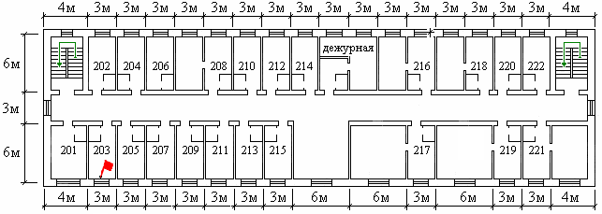

Задача № 13

Характеристика здания:

Здание столовой двухэтажное, II С.О. – стены и перегородки кирпичные, перекрытия и покрытие выполнены из железобетонных плит, кровля рубероидная на битумной мастике.

Обстановка на пожаре:

Пожар возник в кухне на втором этаже. В окнах видны отблески пламени и дым. Дверные проемы открыты.

Временные параметры:

* время возникновения пожара – **tВ**

= 13 ч. 00 мин.;

* время обнаружения и сообщения о пожаре –

**tСП**  2

мин.;

* время развертывания первого прибывшего подразделения –

**t РП**1  2

мин.;

* время развертывания последнего прибывшего подразделения по вызову

№ 2 –

**t РП****П**  2

мин.

Привлекаемые силы и средства, противопожарное водоснабжение – по варианту № 3 (табл. 5.5, 5.6).

Требуется:

На момент подачи огнетушащих средств первым подразделением и на момент локализации пожара (подача огнетушащих средств последним подразделением по вызову № 2):

* определить форму пожара и его геометрические параметры, показать их на плане этажа;
* произвести расчет сил и средств;
* описать действия РТП и оформить их в виде таблицы;
* выполнить схему расстановки сил и средств.

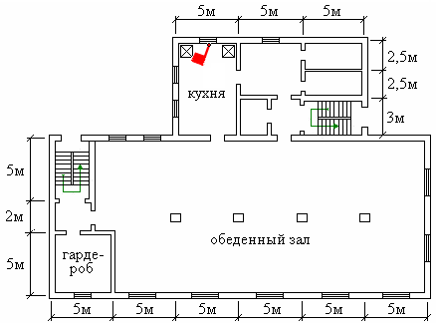

Задача № 14

Характеристика объекта:

Склад красок торгового предприятия. Здание склада одноэтажное, III С.О., размером 30 х 12 м. Стены и перегородки кирпичные. Покрытие – металлический профилированный настил со сгораемым утеплителем. Склад разделен на отсеки, в которых хранятся краски и моющие средства в бумажной упаковке.

Обстановка на пожаре:

Из центральных ворот склада красок № 2 выходит дым, видны отблески пламени. Создалась угроза распространения пожара в соседние помещения.

Временные параметры:

* время возникновения пожара – **tВ**

= 13 ч. 00 мин.;

* время обнаружения и сообщения о пожаре –

**tСП**  4

мин.;

* время развертывания первого прибывшего подразделения –

**t РП**1  3 мин.;

* время развертывания последнего прибывшего подразделения по вызову

№ 2 –

**t РП** **П**

 4 мин.

Привлекаемые силы и средства, противопожарное водоснабжение – по варианту № 4 (табл. 5.5, 5.6).

Требуется:

На момент подачи огнетушащих средств первым подразделением и на момент локализации пожара (подача огнетушащих средств последним подразделением по вызову № 2):

* определить форму пожара и его геометрические параметры, показать их на плане этажа;
* произвести расчет сил и средств;
* описать действия РТП и оформить их в виде таблицы;
* выполнить схему расстановки сил и средств.

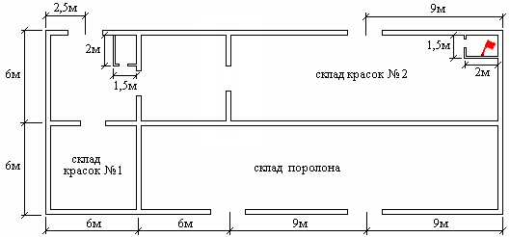

Задача № 15

Характеристика объекта:

Здание гаража одноэтажное, кирпичное, высотой 10 м. Покрытие выполнено из железобетонных плит, кровля рубероидная на битумной мастике. В здании имеется зона стоянки автомобилей и зона ремонта.

Обстановка на пожаре:

Пожар возник в зоне ремонта автомобилей. Из ворот зоны ремонта выходит густой черный дым. В зоне стоянки и ремонта находятся автомобили.

Временные параметры:

* время возникновения пожара – **tВ**

= 13 ч. 00 мин.;

* время обнаружения и сообщения о пожаре –

**tСП**  7

мин.;

* время развертывания первого прибывшего подразделения –

**t РП**1  3 мин.;

* время развертывания последнего прибывшего подразделения по вызову

№ 2 –

**t РП** **П**

 3 мин.

Привлекаемые силы и средства, противопожарное водоснабжение – по варианту № 5 (табл. 5.5, 5.6).

Требуется:

На момент подачи огнетушащих средств первым подразделением и на момент локализации пожара (подача огнетушащих средств последним подразделением по вызову № 2):

* определить форму пожара и его геометрические параметры, показать их на плане этажа;
* произвести расчет сил и средств;
* описать действия РТП и оформить их в виде таблицы;
* выполнить схему расстановки сил и средств.

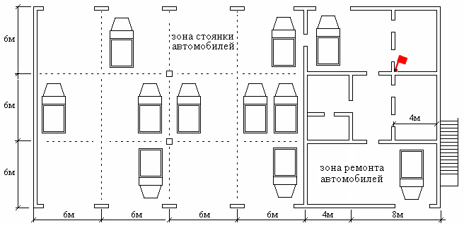

Задача № 16

Характеристика здания:

Здание спортшколы двухэтажное, II С.О. – стены и перегородки кирпичные, перекрытия и покрытие выполнены из железобетонных плит, кровля рубероидная на битумной мастике.

Обстановка на пожаре:

Пожар возник на первом этаже в раздевалке гимнастического зала.

Коридор и помещения первого этажа задымлены. Дверные проемы открыты.

Временные параметры:

* время возникновения пожара – **tВ**

= 13 ч. 00 мин.;

* время обнаружения и сообщения о пожаре –

**tСП**  6

мин.;

* время развертывания первого прибывшего подразделения –

**t РП**1  3 мин.;

* время развертывания последнего прибывшего подразделения по вызову

№ 2 –

**t РП** **П**

 3 мин.

Привлекаемые силы и средства, противопожарное водоснабжение – по варианту № 6 (табл. 5.5, 5.6).

Требуется:

На момент подачи огнетушащих средств первым подразделением и на момент локализации пожара (подача огнетушащих средств последним подразделением по вызову № 2):

* определить форму пожара и его геометрические параметры, показать их на плане этажа;
* произвести расчет сил и средств;
* описать действия РТП и оформить их в виде таблицы;
* выполнить схему расстановки сил и средств.

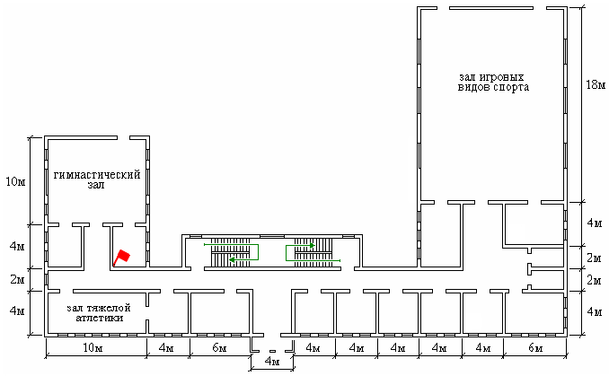

Задача № 17

Характеристика здания:

Здание общежития пятиэтажное коридорного типа, II С.О., стены и перегородки кирпичные. Плиты перекрытий и совмещенного покрытия – железобетонные. Кровля рубероидная на битумной мастике.

Обстановка на пожаре:

Пожар возник на пятом этаже в комнате отыха и психологической разгрузки. Из окон пятого этажа идет дым, видны отблески пламени.

Временные параметры:

* время возникновения пожара – **tВ**

= 13 ч. 00 мин.;

* время обнаружения и сообщения о пожаре –

**tСП**  7

мин.;

* время развертывания первого прибывшего подразделения –

**t РП**1  3 мин.;

* время развертывания последнего прибывшего подразделения по вызову

№ 2 –

**t РП** **П**

 4 мин.

Привлекаемые силы и средства, противопожарное водоснабжение – по варианту № 7 (табл. 5.5, 5.6).

Требуется:

На момент подачи огнетушащих средств первым подразделением и на момент локализации пожара (подача огнетушащих средств последним подразделением по вызову № 2):

* определить форму пожара и его геометрические параметры, показать их на плане этажа;
* произвести расчет сил и средств;
* описать действия РТП и оформить их в виде таблицы;
* выполнить схему расстановки сил и средств.

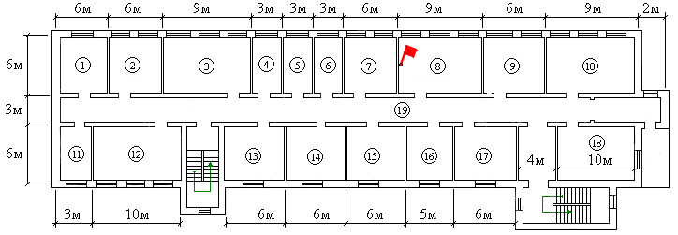

Задача № 18

Характеристика здания:

Подвал расположен в здании 5-и этажного жилого дома II С.О. Надподвальное перекрытие выполнено из железобетонных плит.

Обстановка на пожаре:

Горит сгораемый мусор в подвале. Подвал и помещения первого этажа задымлены.

Временные параметры:

* время возникновения пожара – **tВ**

= 13 ч. 00 мин.;

* время обнаружения и сообщения о пожаре –

**tСП**

 1 мин.;

* время развертывания первого прибывшего подразделения –

**t РП**1  2

мин.;

* время развертывания последнего прибывшего подразделения по вызову

№ 2 –

**t РП** **П**

 3 мин.

Привлекаемые силы и средства, противопожарное водоснабжение – по варианту № 8 (табл. 5.5, 5.6).

Требуется:

На момент подачи огнетушащих средств первым подразделением и на момент локализации пожара (подача огнетушащих средств последним подразделением по вызову № 2):

* определить форму пожара и его геометрические параметры, показать их на плане этажа;
* произвести расчет сил и средств;
* описать действия РТП и оформить их в виде таблицы;
* выполнить схему расстановки сил и средств.

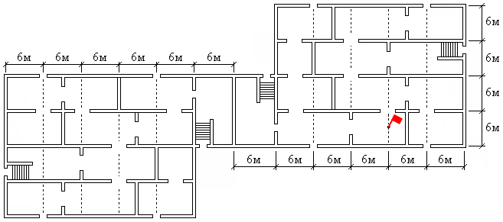

Задача № 19

Характеристика здания:

Здание элеватора состоит из сплошного железобетонного корпуса высотой 30 м и рабочей башни высотой 40 м. На здании элеватора установлены наружные пожарные лестницы с выходом в надсилосное помещение и на кровлю.

Обстановка на пожаре:

Пожар возник в надсилосном помещении. Из окон помещения идет дым.

Горит оборудование, зерно и зерновая пыль. **Vл**

Временные параметры:

 0,5 м/мин.

* время возникновения пожара – **tВ**

= 13 ч. 00 мин.;

* время обнаружения и сообщения о пожаре –

**tСП**  7

мин.;

* время развертывания первого прибывшего подразделения –

**t РП**1  4

мин.;

* время развертывания последнего прибывшего подразделения по вызову

№ 2 –

**t РП** **П**

 мин.

Привлекаемые силы и средства, противопожарное водоснабжение – по варианту № 9 (табл. 5.5, 5.6).

Требуется:

На момент подачи огнетушащих средств первым подразделением и на момент локализации пожара (подача огнетушащих средств последним подразделением по вызову № 2):

* определить форму пожара и его геометрические параметры, показать их на плане этажа;
* произвести расчет сил и средств;
* описать действия РТП и оформить их в виде таблицы;
* 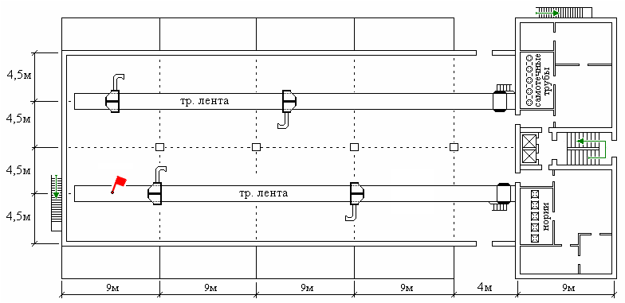выполнить схему расстановки сил и средств.

Задача № 20

Характеристика здания:

Предприятие по изготовлению мебели. Здание одноэтажное, II С.О., высотой – 12 м, стены кирпичные, покрытие выполнено из железобетонных плит, кровля рубероидная на битумной мастике. В цехах предприятия ведется обработка древесины и изготовление мебели.

Обстановка на пожаре:

Пожар возник в сушильной камере. Из ворот цеха идет густой черный

дым.

Временные параметры:

* время возникновения пожара – **tВ**

= 13 ч. 00 мин.;

* время обнаружения и сообщения о пожаре –

**tСП**

 5 мин.;

* время развертывания первого прибывшего подразделения –

**t РП**1  3 мин.;

* время развертывания последнего прибывшего подразделения по вызову

№ 2 –

**t РП**  **П**

 3 мин.

Привлекаемые силы и средства, противопожарное водоснабжение – по варианту № 10 (табл. 5.5, 5.6).

Требуется:

На момент подачи огнетушащих средств первым подразделением и на момент локализации пожара (подача огнетушащих средств последним подразделением по вызову № 2):

* определить форму пожара и его геометрические параметры, показать их на плане этажа;
* произвести расчет сил и средств;
* описать действия РТП и оформить их в виде таблицы;
* выполнить схему расстановки сил и средств.

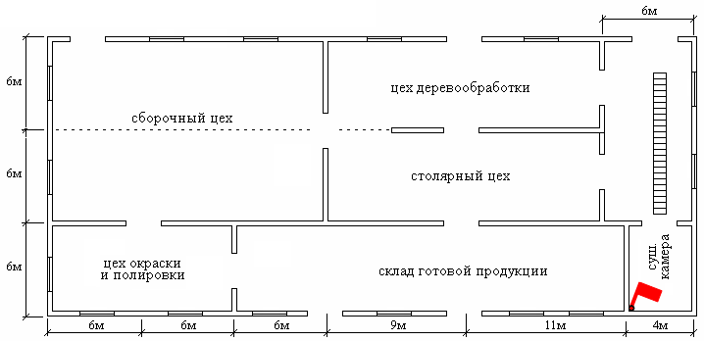

Задача № 21

Характеристика здания.

Здание детского сада двухэтажное, II С.О., стены и перегородки кирпичные, перекрытия железобетонные, кровля рубероидная на битумной мастике. Основной пожарной нагрузкой на этажах здания является сгораемая отделка помещений и мебель.

Обстановка на пожаре.

Пожар возник на первом этаже в игровой комнате. В окнах первого этажа видны отблески пламени и дым. Дверные проемы открыты. Обслуживающий персонал проводит эвакуацию детей.

Временные параметры:

* время возникновения пожара – **tВ**

= 13 ч. 00 мин.;

* время обнаружения и сообщения о пожаре –

**tСП**  2

мин.;

* время развертывания первого прибывшего подразделения –

**t РП**1  2

мин.;

* время развертывания последнего прибывшего подразделения по вызову

№ 2 –

**t РП****П**  2

мин.

Привлекаемые силы и средства, противопожарное водоснабжение – по варианту № 1 (табл. 5.5, 5.6).

Требуется:

На момент подачи огнетушащих средств первым подразделением и на момент локализации пожара (подача огнетушащих средств последним подразделением по вызову № 2):

* определить форму пожара и его геометрические параметры, показать их на плане этажа;
* произвести расчет сил и средств;
* описать действия РТП и оформить их в виде таблицы;
* выполнить схему расстановки сил и средств.

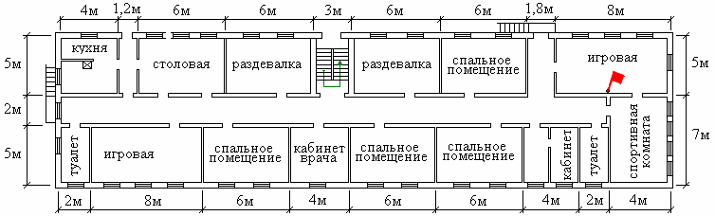

Задача № 22

Характеристика здания:

Здание гостиницы 5-и этажное, II С.О. – стены и перегородки кирпичные, перекрытия и покрытие выполнены из железобетонных плит, кровля рубероидная на битумной мастике. Основной пожарной нагрузкой на этажах здания является сгораемая отделка помещений и мебель в номерах.

Обстановка на пожаре:

Пожар возник на втором этаже в помещении дежурной. В окнах видны отблески пламени и дым. Дверные проемы открыты.

Временные параметры:

* время возникновения пожара – **tВ**

= 13 ч. 00 мин.;

* время обнаружения и сообщения о пожаре –

**tСП**

 5 мин.;

* время развертывания первого прибывшего подразделения –

**t РП**1  2

мин.;

* время развертывания последнего прибывшего подразделения по вызову

№ 2 –

**t РП**  **П**

 4 мин.

Привлекаемые силы и средства, противопожарное водоснабжение – по варианту № 2 (табл. 5.5, 5.6).

Требуется:

На момент подачи огнетушащих средств первым подразделением и на момент локализации пожара (подача огнетушащих средств последним подразделением по вызову № 2):

* определить форму пожара и его геометрические параметры, показать их на плане этажа;
* произвести расчет сил и средств;
* описать действия РТП и оформить их в виде таблицы;
* выполнить схему расстановки сил и средств.

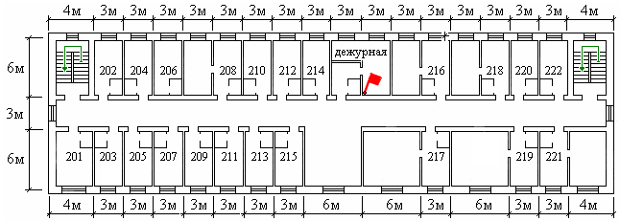

Задача № 23

Характеристика здания:

Здание столовой двухэтажное, II С.О. – стены и перегородки кирпичные, перекрытия и покрытие выполнены из железобетонных плит, кровля рубероидная на битумной мастике.

Обстановка на пожаре:

Пожар возник на первом этаже в помещении продуктового склада.

Помещения первого этажа задымлены. Дверные проемы открыты.

Временные параметры:

* время возникновения пожара – **tВ**

= 13 ч. 00 мин.;

* время обнаружения и сообщения о пожаре –

**tСП**

 1 мин.;

* время развертывания первого прибывшего подразделения –

**t РП**1  2

мин.;

* время развертывания последнего прибывшего подразделения по вызову

№ 2 –

**t РП****П**  2

мин.

Привлекаемые силы и средства, противопожарное водоснабжение – по варианту № 3 (табл. 5.5, 5.6).

Требуется:

На момент подачи огнетушащих средств первым подразделением и на момент локализации пожара (подача огнетушащих средств последним подразделением по вызову № 2):

* определить форму пожара и его геометрические параметры, показать их на плане этажа;
* произвести расчет сил и средств;
* описать действия РТП и оформить их в виде таблицы;
* выполнить схему расстановки сил и средств.

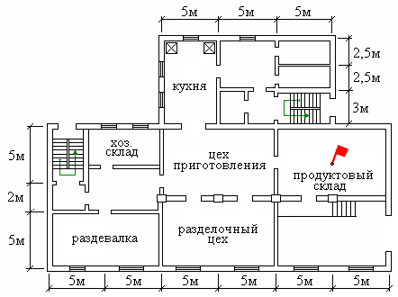

Задача № 24

Характеристика объекта:

Склад красок находится на территории торгового предприятия. Здание склада одноэтажное, II С.О., размером 30 х 12 м, высотой 10м. Стены и перегородки кирпичные, покрытие совмещенное железобетонное. Склад разделен на отсеки, в которых хранятся краски и моющие средства в бумажной упаковке.

Обстановка на пожаре:

Из центральных ворот склада красок № 1 выходит дым, видны отблески пламени. Создалась угроза распространения пожара в соседние помещения.

Временные параметры:

* время возникновения пожара – **tВ**

= 13 ч. 00 мин.;

* время обнаружения и сообщения о пожаре –

**tСП**

 3 мин.;

* время развертывания первого прибывшего подразделения –

**t РП**1  3 мин.;

* время развертывания последнего прибывшего подразделения по вызову

№ 2 –

**t РП****П**  2

мин.

Привлекаемые силы м средства, противопожарное водоснабжение – по варианту № 4 (табл. 5.5, 5.6).

Требуется:

На момент подачи огнетушащих средств первым подразделением и на момент локализации пожара (подача огнетушащих средств последним подразделением по вызову № 2):

* определить форму пожара и его геометрические параметры, показать их на плане этажа;
* произвести расчет сил и средств;
* описать действия РТП и оформить их в виде таблицы;
* выполнить схему расстановки сил и средств.

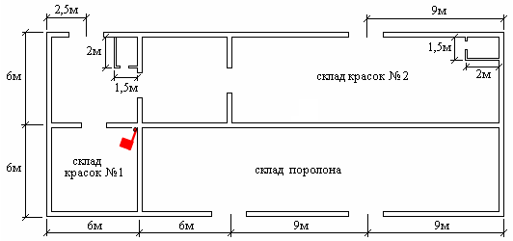

Задача № 25

Характеристика объекта:

Здание гаража одноэтажное, кирпичное, высотой 10 м. Покрытие выполнено из железобетонных плит, кровля рубероидная на битумной мастике. В здании имеется зона стоянки автомобилей и зона ремонта.

Обстановка на пожаре:

Пожар возник на покрытии в ходе проведения кровельных работ. Происходит открытое горение на покрытии. В зоне стоянки и ремонта находятся автомобили.

Временные параметры:

* время возникновения пожара – **tВ**

= 13 ч. 00 мин.;

* время обнаружения и сообщения о пожаре –

**tСП**  4

мин.;

* время развертывания первого прибывшего подразделения –

**t РП**1  4

мин.;

* время развертывания последнего прибывшего подразделения по вызову

№ 2 –

**t РП** **П**

 4 мин.

Привлекаемые силы и средства, противопожарное водоснабжение – по варианту № 5 (табл. 5.5, 5.6).

Требуется:

На момент подачи огнетушащих средств первым подразделением и на момент локализации пожара (подача огнетушащих средств последним подразделением по вызову № 2):

* определить форму пожара и его геометрические параметры, показать их на плане этажа;
* произвести расчет сил и средств;
* описать действия РТП и оформить их в виде таблицы;
* выполнить схему расстановки сил и средств.

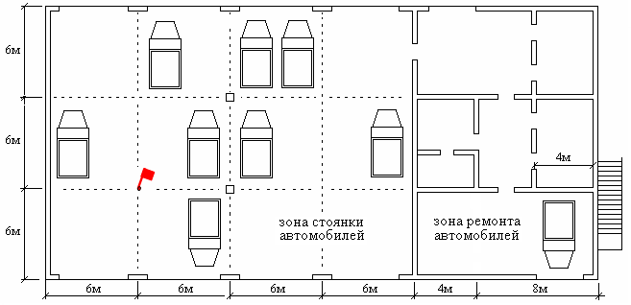

Задача № 26

Характеристика здания:

Здание спортшколы двухэтажное, II С.О. – стены и перегородки кирпичные, перекрытия и покрытие выполнены из железобетонных плит, кровля рубероидная на битумной мастике.

Обстановка на пожаре:

Пожар возник на первом этаже в раздевалке зала игровых видов спорта.

Коридор и помещения первого этажа задымлены. Дверные проемы открыты.

Временные параметры:

* время возникновения пожара – **tВ**

= 13 ч. 00 мин.;

* время обнаружения и сообщения о пожаре –

**tСП**

 8 мин.;

* время развертывания первого прибывшего подразделения –

**t РП**1  3 мин.;

* время развертывания последнего прибывшего подразделения по вызову

№ 2 –

**t РП**  **П**  5

мин.

Привлекаемые силы и средства, противопожарное водоснабжение – по варианту № 6 (табл. 5.5, 5.6).

Требуется:

На момент подачи огнетушащих средств первым подразделением и на момент локализации пожара (подача огнетушащих средств последним подразделением по вызову № 2):

* определить форму пожара и его геометрические параметры, показать их на плане этажа;
* произвести расчет сил и средств;
* описать действия РТП и оформить их в виде таблицы;
* 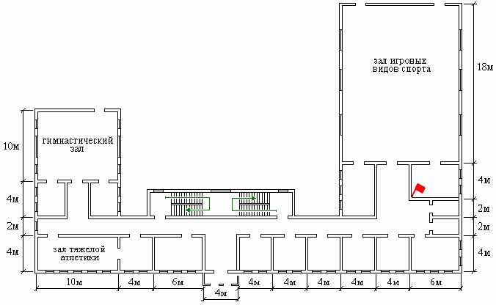выполнить схему расстановки сил и средств.

Задача № 27

Характеристика здания:

Предприятие по изготовлению мебели. Здание одноэтажное, II С.О., высотой – 12 м, стены кирпичные, покрытие выполнено из железобетонных плит, кровля рубероидная на битумной мастике. В цехах предприятия ведется обработка древесины и изготовление мебели.

Обстановка на пожаре:

Пожар возник в столярном цехе. Из ворот здания идет дым.

Временные параметры:

* время возникновения пожара – **tВ**

= 13 ч. 00 мин.;

* время обнаружения и сообщения о пожаре –

**tСП**

 3 мин.;

* время развертывания первого прибывшего подразделения –

**t РП**1  2

мин.;

* время развертывания последнего прибывшего подразделения по вызову

№ 2 –

**t РП** **П**

 4 мин.

Привлекаемые силы и средства, противопожарное водоснабжение – по варианту № 7 (табл. 5.5, 5.6).

Требуется:

На момент подачи огнетушащих средств первым подразделением и на момент локализации пожара (подача огнетушащих средств последним подразделением по вызову № 2):

* определить форму пожара и его геометрические параметры, показать их на плане этажа;
* произвести расчет сил и средств;
* описать действия РТП и оформить их в виде таблицы;
* выполнить схему расстановки сил и средств.

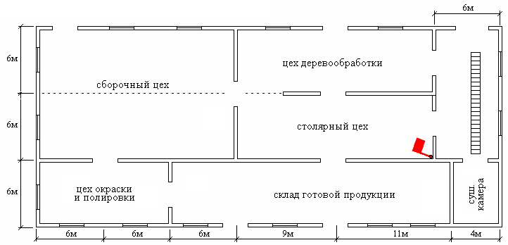

Задача № 28

Характеристика здания:

Здание столовой двухэтажное, II С.О. – стены и перегородки кирпичные, перекрытия и покрытие выполнены из железобетонных плит, кровля рубероидная на битумной мастике.

Обстановка на пожаре:

Пожар возник на первом этаже в раздевалке для обслуживающего персонала. Помещения первого этажа задымлены. Дверные проемы открыты.

Временные параметры:

* время возникновения пожара – **tВ**

= 13 ч. 00 мин.;

* время обнаружения и сообщения о пожаре –

**tСП**

 3 мин.;

* время развертывания первого прибывшего подразделения –

**t РП**1  2

мин.;

* время развертывания последнего прибывшего подразделения по вызову

№ 2 –

**t РП** **П**

 3 мин.

Привлекаемые силы и средства, противопожарное водоснабжение – по варианту № 8 (табл. 5.5, 5.6).

Требуется:

На момент подачи огнетушащих средств первым подразделением и на момент локализации пожара (подача огнетушащих средств последним подразделением по вызову № 2):

* определить форму пожара и его геометрические параметры, показать их на плане этажа;
* произвести расчет сил и средств;
* описать действия РТП и оформить их в виде таблицы;
* выполнить схему расстановки сил и средств.

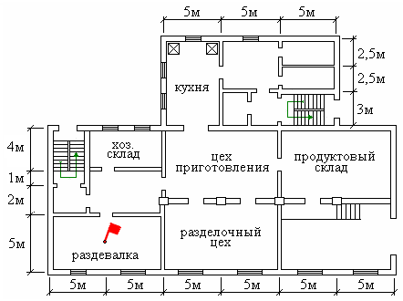

Задача № 29

Характеристика здания:

Здание элеватора состоит из сплошного железобетонного корпуса высотой 30 м и рабочей башни высотой 40 м.

Обстановка на пожаре:

Пожар произошел в подсилосном помещении. Горит транспортерная

лента, зерно и зерновая пыль. **Vл**

Временные параметры:

 0,5 м/мин.

* время возникновения пожара – **tВ**

= 13 ч. 00 мин.;

* время обнаружения и сообщения о пожаре –

**tСП**

 8 мин.;

* время развертывания первого прибывшего подразделения –

**t РП**1  3 мин.;

* время развертывания последнего прибывшего подразделения по вызову

№ 2 –

**t РП**  **П**  5

мин.

Привлекаемые силы и средства, противопожарное водоснабжение – по варианту № 9 (табл. 5.5, 5.6).

Требуется:

На момент подачи огнетушащих средств первым подразделением и на момент локализации пожара (подача огнетушащих средств последним подразделением по вызову № 2):

* определить форму пожара и его геометрические параметры, показать их на плане этажа;
* произвести расчет сил и средств;
* описать действия РТП и оформить их в виде таблицы;
* выполнить схему расстановки сил и средств.

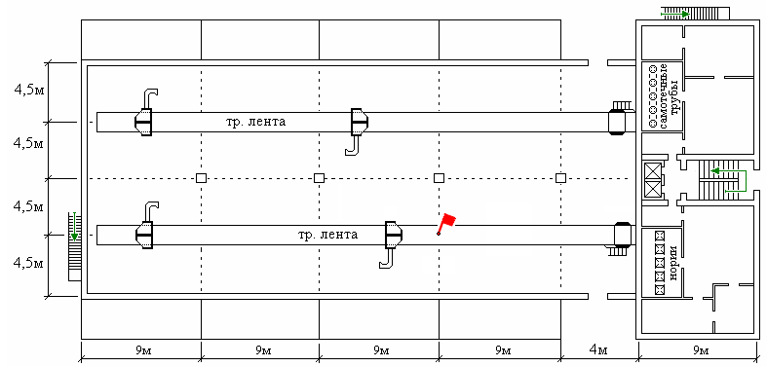

Задача № 30

Характеристика здания:

Здание детского сада двухэтажное, II С.О., стены и перегородки кирпичные, перекрытия железобетонные, кровля рубероидная на битумной мастике. Основной пожарной нагрузкой на этажах здания является сгораемая отделка помещений и мебель.

Обстановка на пожаре.

Пожар возник в раздевалке второго этажа. Видны отблески пламени, из окон выходит дым. Дверные проемы открыты. Обслуживающий персонал проводит эвакуацию детей.

Временные параметры:

* время возникновения пожара – **tВ**

= 13 ч. 00 мин.;

* время обнаружения и сообщения о пожаре –

**tСП**

 1 мин.;

* время развертывания первого прибывшего подразделения –

**t РП**1  2

мин.;

* время развертывания последнего прибывшего подразделения по вызову

№ 2 –

**t РП****П**  2

мин.

Привлекаемые силы и средства, противопожарное водоснабжение – по варианту № 10 (табл. 5.5, 5.6).

Требуется:

На момент подачи огнетушащих средств первым подразделением и на момент локализации пожара (подача огнетушащих средств последним подразделением по вызову № 2):

* определить форму пожара и его геометрические параметры, показать их на плане этажа;
* произвести расчет сил и средств;
* описать действия РТП и оформить их в виде таблицы;
* выполнить схему расстановки сил и средств.

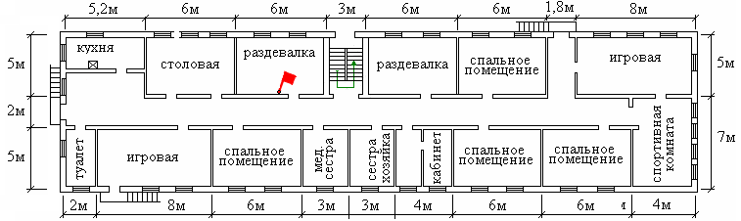

Таблица 5.5 Выписка из расписания выезда подразделений на пожары

|  |  |  |  |  |  |
| --- | --- | --- | --- | --- | --- |
| № вари- анта | Район выезда | Подразделения, выезжающие по номеру пожара | | | |
| №1 | **tСЛ** , мин | №2 | **tСЛ** , мин |
| 1 | 2 | 3 | 4 | 5 | 6 |
| 1,  11,  21 | ПЧ – 1 | ПЧ – 1:  АЦ 3-40(4326) АЦ-40(131)137 АКП-30 | 11 | ПЧ – 3: АЦ-4-40  АНР-40 (130Е)127 | 14 |
| ПЧ – 2:  АНР-40(130)127А АЛ –30(131) | 15 |
| ПЧ – 4:  АЦ 2,5-40(433) | 17 |
| 2,  12,  22 | ПЧ – 2 | ПЧ – 2:  АЦ-40(131)137 АНР-40(130)127А АЛ –30(131) | 7 | ПЧ – 6:  АЦ 2,5-40(  АЦ 2,5-40(433362) АКП-30 | 12 |
| ПЧ – 1:  АЦ 3-40(4326) | 14 |
| ПЧ – 9:  АЦ 2,5-40(433440) | 17 |
| 3,  13,  23 | ПЧ – 3 | ПЧ – 3: АЦ-4-40  АНР-40 (130Е)127 | 6 | ПЧ – 4:  АЦ 2,5-40(433) АНР-40(130)127А | 11 |
| ПЧ – 9:  АЦ 2,5-40(433440) АНР-40-800 | 16 |
| ПЧ – 5:  АЦ 3,0-40(433104) АЛ-30(131) | 19 |
| 4,  14,  24 | ПЧ – 4 | ПЧ – 4:  АЦ 2,5-40(433) АНР-40(130)127А | 8 | ПЧ – 5: АНР-40-800 АЛ-30(131) | 10 |
| ПЧ – 7:  АЦ 3-40/4(4325) | 12 |
| ПЧ – 3: АЦ-4-40 | 13 |

Продолжение таблицы 5.5.

|  |  |  |  |  |  |
| --- | --- | --- | --- | --- | --- |
| 1 | 2 | 3 | 4 | 5 | 6 |
| 5,  15,  25 | ПЧ – 5 | ПЧ – 5:  АЦ 3,0-40(433104) АНР-40-800  АЛ-30(131) | 6 | ПЧ – 9: АНР-40-800 | 11 |
| ПЧ – 7:  АЦ 3-40/4(4325) | 13 |
| ПЧ – 9:  АЦ 2,5-40(433440) АНР-40-800 | 15 |
| 6,  16,  26 | ПЧ – 6 | ПЧ – 6:  АЦ 2,5-40(  АЦ 2,5-40(433362)  АЦ 3-40(4326) АНР-40-1400 АКП-30 | 9 | ПЧ – 2:  АНР-40(130)127А АЛ –30(131) | 13 |
| ПЧ – 1:  АЦ 3–40(4326) | 14 |
| ПЧ – 7:  АНР-40(130Е)127 | 16 |
| 7,  17,  27 | ПЧ – 7 | ПЧ – 7:  АЦ 3-40/4(4325) АНР-40(130Е)127 | 10 | ПЧ – 3: АЦ-4-40  АНР-40 (130Е)127 | 12 |
| ПЧ – 2:  АНР-40(130)127А | 14 |
| ПЧ – 5:  АЦ 3,0-40(433104) АЛ-30(131) | 16 |
| 8,  18,  28 | ПЧ – 8 | ПЧ – 8:  АЦ 2,5-40(131Н) АНР-40(130)127А АЛ -30(131) | 8 | ПЧ – 3:  АНР-40 (130Е)127 | 13 |
| ПЧ – 4:  АЦ 2,5-40(433) | 15 |
| ПЧ – 6:  АЦ 2,5-40(  АЦ 2,5-40(433362) АКП-30 | 17 |
| 9,  19,  29 | ПЧ – 9 | ПЧ – 9:  АЦ 2,5-40(433440) АЦ-40(131)137 АНР-40-800 | 11 | ПЧ – 10:  АЦ 1,0-4/400(5301) | 13 |
| ПЧ – 8:  АНР-40(130)127А АЛ-30(131) | 14 |
| ПЧ – 7:  АЦ 3-40/4(4325) | 15 |

Продолжение таблицы 5.5.



|  |  |  |  |  |  |
| --- | --- | --- | --- | --- | --- |
| 1 | 2 | 3 | 4 | 5 | 6 |
| 10,  20,  30 | ПЧ – 10 | ПЧ – 10:  АЦ 1,0-4/400(5301) АЦ 3-40/4(4325) | 9 | ПЧ – 7:  АНР-40(130Е)127 | 14 |
| ПЧ – 8:  АНР-40(130)127А АЛ-30(131) | 15 |
| ПЧ – 6:  АЦ 2,5-40(433362)  АЦ 3-40(4326) | 16 |

Таблица 5.6

Схемы противопожарного водоснабжения



|  |  |  |  |  |  |  |  |  |  |
| --- | --- | --- | --- | --- | --- | --- | --- | --- | --- |
| № варианта | Схема водоснабжения | | | | | | | | |
| 1, |  |  | ПГ-1 | 70 м К-200  Р=0,2 мПа | Объект  50 м  ПГ-2 |  | 100 м  60 |  |  |
| 11, |
| 21 |
|  |  |  |  | ПГ-1 |  |  | ПГ-2 |  |  |
|  |  |  | 80 м | 120 м |  |  |  |
| 2,  12, |  |  |  | Объект |  |  |  |
| 22 |  |  |  |  | 90 м |  |  |
|  |  |  |  |  |  | ПГ-3 |  |
|  |  |  |  |  |  | К-150 |  |
|  |  |  |  |  |  | Р=0,2 мПа |  |
| 3, |  |  |  | 60 м | ПГ-1  50 м  Объект |  | 80 м | Т-150 Р=0,2 мПа  ПГ-2 |  |
| 13, |
| 23 |

Продолжение таблицы 5.6



Объект

|  |  |
| --- | --- |
| 1 | 2 |
|  | ПГ-3 |
|  | К-200 100 м 90 м 200 |
|  | Р=0,3 мПа |
| 4,  14, | Объект |
| 24 |  |
|  | 60 м 40 м |
|  | ПГ-2 ПГ-1 |
|  | ПГ-4 |
|  | 80 м К-150 |
| 5, | 120 м |
| 15, | 80 м |
| 25 | ПГ-5 |
|  | К-150 |
|  | 100 м 40 м |
|  | ПГ-7 |
|  | К-150 Р=0,2 мПа ПГ-6 |
|  | ПГ-1 ПГ-2 |
|  | 50 м 40 м |
| 6,  16, | 100 м Объект  200 |
| 26 | 30 м |
|  | ПГ-3 |
|  | К-300 |
|  | Р=0,2 мПа |
| 7, | Т-100  ПГ-1 Р=0,1 мПа ПГ-2  70 м 30 м  50 м ПГ-3  Объект  120 м  ПГ-6 К-200 70 м ПГ-7 Р=0,2 мПа |
| 17, |
| 27 |

Продолжение таблицы 5.6



|  |  |  |  |
| --- | --- | --- | --- |
| 1 | 2 | | |
|  | ПГ-1 60 м |  |  |
| 8,  18, | Объект  ПГ-2 80 м | 160 м |  |
| 28 | К-150 100 м | 120 м |  |
|  | Р=0,3 мПа ПГ-3 | ПГ-4 |  |
|  | ПГ-1 50 м | 120 м |  |
|  |  |  | 100 |
| 9,  19, | Объект |  |  |
| 29 | ПГ-2 40 м |  |  |
|  | Т-150 |  |  |
|  | Р=0,2 мПа |  |  |
|  | ПГ-3 60 м | Объект |  |
| 10, | ПГ-2 80 м |  |  |
| 20, |  |  |  |
| 30 | К-250 40 м |  |  |
|  | Р=0,3 мПа |  |  |
|  | ПГ-1 |  |  |

## Пример решения задачи по тушению пожара



Задача 5.1.

Характеристика здания:

Здание общежития трехэтажное коридорного типа, II С.О. – стены и перегородки кирпичные, перекрытия и покрытие выполнены из железобетонных плит, кровля рубероидная на битумной мастике.

Основной пожарной нагрузкой на этажах здания является отделка коридоров, мебель и бытовая техника в помещениях. Здание оборудовано автоматической системой пожарной сигнализации и громкоговорящей связью на случай возникновения пожара.

Обстановка на пожаре:

Пожар возник на третьем этаже в помещении кухни от короткого замыкания электроплиты (рис. 5.2). Из окон третьего этажа идет дым, видны отблески пламени.

Временные параметры:

Время возникновения пожара – 19 ч. 10 мин.

Время обнаружения и сообщения о пожаре

**tСП**  6

мин.

Время развертывания первого прибывшего подразделения к месту пожара

– **t РП**1  2

мин.

Время развертывания последнего прибывшего подразделения к месту

пожара по вызову № 2 –

**t РП** **П**

 3 мин.

Силы и средства:

Привлекаемые силы и средства принять по варианту № 1, противопожарное водоснабжение – по варианту № 4 (табл. 5.5, 5.6).

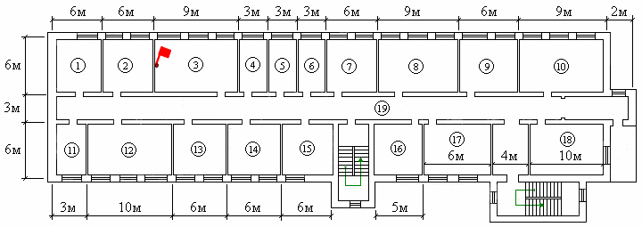

Рис. 5.2. План 3-го этажа здания общежития:

1 – прачечная; 2, 7-10,13-18 – комнаты для проживания; 4-6 – комнаты обслуживающего персонала;

11 – туалетная комната; 12 комната отдыха.

Требуется:

1. На момент подачи огнетушащих средств первым подразделением:
   * произвести расчет необходимого количества сил и средств:
   * описать действия РТП;
   * выполнить схему тушения пожара первым прибывшим подразделением.
2. На момент локализации пожара (подача ОС последним прибывшим подразделением по вызову № 2):
   * произвести расчет необходимого количества сил и средств:
   * описать действия РТП;
   * выполнить схему тушения пожара подразделениями, прибывшими по вызову № 2.

Решение:

1. Прогнозирование параметров пожара на момент прибытия 1-го РТП.
   1. Определяем время развития пожара до введения первых стволов на его тушение.

**tр**1  **tСП**  (**tОВ**  **tСиВ** )  **tСЛ**1  **t РП** 1  6  1  11  2  20

(мин.),

* 1. Определяем путь, пройденный огнем за время развития пожара

**t Р**  20

мин.:

20  0,5  **Vл** 10  **Vл**  (**t Р** 10)  0,5  0,8 10  0,8  (15 10)  12 (м),

**L**

**п**

где

**Vл**  0,8 м/мин. – линейная скорость распространения горения (табл. 1.1).

* 1. Определяем форму развития пожара.

На схему, выполненную в масштабе, наносим путь, пройденный огнем за время равное 20 мин. Форма площади пожара сложная (рис. 5.3).

На рис. 5.3 «а» показаны расстояния до центра дверных проемов.

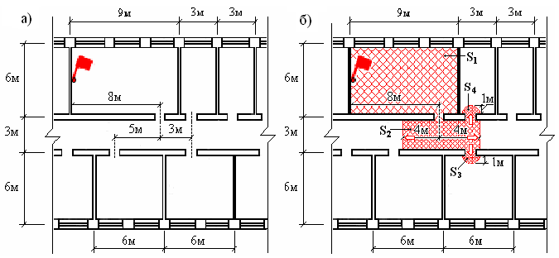

Рис. 5.3. Схема развития пожара на 20-й минуте.

* 1. Определяем площадь пожара на 20-й минуте его развития:

**S**20  **S**1  **S**2  **S**3  **S**4  6  9  3  8  0,5  **** 12  0,5  **** 12  81,1 (м ).

2

**п**

* 1. Расчет сил и средств 1-м РТП.
     1. Определяем требуемый расход воды на тушение пожара.

**т**  **Sт**  **Iтр**  81,1 0,06  4,9

**Q**

**тр**

(л/с),

где

**Iтр**

 0,06

л/(м2·с) – требуемая интенсивность подачи воды на тушение

пожара (табл. 2.1).

**Sт**  **Sп**

– площадь тушения пожара принимается равной площади пожара т.к. помещения на этаже коридорного типа имеют небольшие размеры.

* + 1. Определяем требуемое количество стволов на тушение пожара и

защиту помещений.

Тушения пожара будем производить стволами РСК–50. Стволы на тушение:

**т ств**

**N**

**Qт**

 **тр**

**qств**

 4,9  1,4  2 (ствола РСК–50),

3,5

где

**qств**  3,5

л/с – расход ствола РС–50 (табл. 2.3, при напоре у ствола

**Нств**  0,35 мПа).

Из тактических соображений принимаем дополнительно четыре ствола РСК–50 для подачи воды через оконные проемы. Таким образом, количество

**N**

стволов на тушение составляет: Стволы на защиту.

**т ств**

 2  4  6 (стволов РСК–50).

Один ствол РСК – 50 на защиту ниже расположенного этажа (2-го).

* + 1. Проверяем обеспеченность объекта огнетушащими веществами.

**Qвод**  110**л** / **с**  **Qф**  24,5

**л** / **с** ,

где

**Qвод**  110

л/с – водоотдача водопроводной сети, л/с (табл. 5.1);

**Qф** – фактический расход ОВ на тушение пожара, л/с:

**Qф**  **Qт**

**ф**

* **Qз**

 21  3,5  24,5 (л/с),

**т т**

**ф**

**Q**

  **N**

**ф ств**

**з з**

**Q**

  **N**

**ф ств**

⋅ **qств**  6  3,5  21 (л/с),

⋅ **qств**  1 3,5  3,5 (л/с).

Водоснабжение удовлетворительное.

* + 1. Определяем требуемое количество пожарных автомобилей основного назначения:

**NПА**

 **Qф**

0,8  **Qн**

 24,5  0,8  1 (ПА),

0,8  40

где

**Qн**  40

л/с – производительность насоса АЦ–40(131)137 (табл. 3.1).

Для возможной эвакуации людей с 3-го этажа дополнительно вызываем АЛ-30(131).

* + 1. Определяем численность личного состава (табл. 5.2):

**Nл** / **с**  (**nл** / **с**

**i**

) **Кр** ,

где

(2  3)

(1 3)

(3 1)

чел. – 2 звена ГДЗС на тушение пожара;

чел. – звено ГДЗС с резервным стволом на защиту 2-го этажа; чел. – 3 поста безопасности;

(4  2) чел. – установка 4-х выдвижных пожарных лестниц для тушения пожара через оконные проемы и возможной эвакуации людей;

(2 1) чел. – работа на разветвлениях (2 разветвления);

**Кр**  1,2

– резерв личного состава с учетом возможного нахождения в

общежитии большого количества проживающих.

**Nл** / **с**

 (2  3 1 3  31 4  2  2 1) 1,2  26,4  27

(чел.).

* + 1. Определяем требуемое количество пожарных отделений:

**Nотд**

 **Nл** / **с**

5

 27  5,4  6

5

(отд.).

Вывод:

Сил и средств по вызову № 1 недостаточно, необходимо их привлечение по вызову №2.

* + 1. Действия РТП–1 при тушении пожара.

|  |  |  |
| --- | --- | --- |
| Время  «Ч+»,  мин. | Обстановка на пожаре и ее оценка РТП | Принятые РТП решения |
| 1 | 2 | 3 |
| Действия по прибытии | | |
| «Ч+18»  Прибы- тие  1-го РТП | Оценка обстановки по внешним признакам:  В окнах 3-го этажа видны отблески пламени и дым. Возможна угроза людям. | Сообщение на ЦУС:  «Прибыл к месту вызова. В окнах 3-го этажа общежития видны отблески пламени и дым. Возможна угроза людям. Вызов №2. Вызвать скорую помощь».  Отдача приказаний:   * КО-1 «АЦ к входу в лестничную клетку, подготовить звено ГДЗС с РСК–50, задача – поиск и спасание людей, проведение разведки и тушение пожара на 3-ем этаже». * КО-2 «АЦ на ПГ-1, развертывание с установкой спаренного разветвления у входа в лестничную клетку, задача – подать ствол РСК–50 звеном ГДЗС в окно 3-го этажа для спасания людей, проведения разведки и тушения пожара. Назначаетесь ответственным за тыл, задача – встреча и расстановка на водоисточники прибывающих на пожар подразделений. |

|  |  |  |
| --- | --- | --- |
| Действия по результатам разведки: | | |
| «Ч+20»  подача ОС  первым подраз- деле- нием | Оценка обстанов- ки по результатам разведки:  Пожар на 3-ем этаже, площадь пожара 80 м2.  На этаже есть люди.  В коридоре, помещениях, на лестничной клетке сильное задымление. | Сообщение на ЦУС:  «Подтверждаю вызов № 2. Пожар на площади 80 м2. Работают 2 звена ГДЗС с двумя РСК-50. Проводится эвакуация людей с 3-го этажа. АЦ установлена на ПГ-1, водоснабжение удовлетворительное. Вызвать гор.электросеть, гор.газ, водоканал, ГИБДД, милицию».  Отдача приказаний   * КО-1: «Подать воду в места наиболее интенсивного горения, вскрыть окно в лестничной клетке для выпуска дыма». * КО-2: «Назначаетесь ответственным за соблюдением правил охраны труда. Вести постоянное наблюдение за состоянием строительных конструкций». * КО-АКП: «Установить АКП с фасада здания, организовать эвакуацию людей из окон 3-го этажа. Назначаетесь ответственным за эвакуацию людей и материальных ценностей». |

1.5.7. Выполняем схему тушения пожара первыми прибывшими подразделениями (рис. 5.4).

По прибытии на пожар службы пожаротушения (СПТ) 1-й РТП докладывает обстановку на пожаре и принятые решения по его тушению, руководитель СПТ принимает руководство тушением пожара на себя.

1. Прогнозирование параметров пожара на момент его локализации (окончание развертывания последним подразделением, прибывшем на пожар по вызову № 2).
   1. Определяем время развития пожара на момент его локализации:

**tр****П**  **tСП**  (**tОВ**  **tСиВ** )  **tСЛ****П**  **tРП** **П**  6  1  17  3  27

(мин.),

154

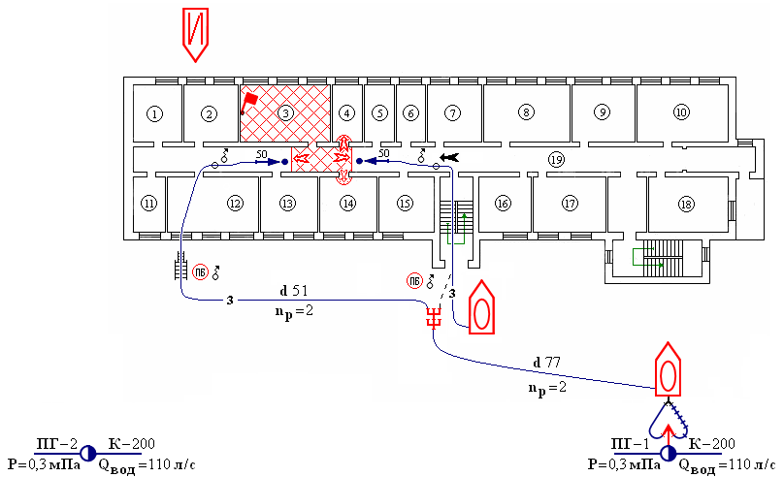

60м

40м

Рис. 5.4. Схема расстановки сил и средств РТП – 1.

* 1. Определяем путь, пройденный огнем за время развития пожара до

момента его локализации

**tр****П**

 27

мин.:

27  0,5  **Vтабл**

**L**

**л**

**п**

10  **Vтабл**

⋅ (**tр****П**  10)  0,5  **Vтабл**

* **tлок**

 **L**20

* 0,5  **Vтабл**
* **tлок** ,

**tлок**

**л**

**л**

**п**

**л**

 **t р****П**

− **tр**1  27  20  7

(мин.),

27  12  0,5  0,8  7  14,8 (м).

**L**

**п**

* 1. Определяем форму развития пожара.

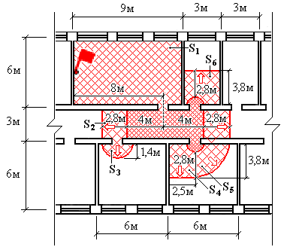На схему, выполненную в масштабе, наносим путь, пройденный огнем за время равное 27 мин. Форма площади пожара сложная (рис. 5.5).

Рис. 5.5. Схема развития пожара на 27-й минуте.

* 1. Определяем площадь пожара на 27-й минуте его развития:

**S**27  **S**1  **S**2  **S**3  **S**4  **S**5  **S**6 

**п**

 6  9  3 13,6  0,5  **** 1,42  3,8  2,5  0,25  ****  3,82  3,8  3  130,1 (м2).

* 1. Расчет сил и средств на момент локализации пожара.
     1. Определяем требуемый расход воды на тушение пожара.

**т**  **Sт**  **Iтр**  130,1 0,06  7,8

**Q**

**тр**

(л/с),

где

**Sт**  **Sп** , т.к. помещения на этаже имеют небольшие размеры.

* + 1. Определяем требуемое количество стволов на тушение пожара и защиту помещений.

Стволы на тушение:

**т ств**

**N**

**Qт**

 **тр**

**qств**

 7,8  2,2  3

3,5

(ствола РСК–50).

С учетом подачи стволов в горящие помещения через оконные проемы

 6

принимаем 6 стволов РСК–50.

**N**

Стволы на защиту:

**т ств**

(стволов РСК-50).

– один ствол РСК – 50 на защиту ниже расположенного этажа (2-го).

* + 1. Проверяем обеспеченность объекта водой.

**Qвод**

 110

**л** / **с**  **Qф**

 24,5

**л** / **с** ,

где

**Qвод**  110

л/с – водоотдача водопроводной сети, л/с (табл. 5.1);

**Qф** – фактический расход воды на тушение пожара, л/с:

**Qф**  **Qт**

**ф**

* **Qз**

 24,5  3,5  28 (л/с),

**т т**

**ф**

**Q**

  **N**

**ф ств**

⋅ **qств**  7  3,5  24,5

(л/с),

**з з**

**Q**

  **N**

**ф ств**

⋅ **qств**  1 3,5  3,5 (л/с).

Водоснабжение удовлетворительное.

* + 1. Определяем требуемое количество пожарных автомобилей основного назначения:

**NПА**

 **Qф**

0,8  **Qн**

 28  0,9  1 (ПА),

0,8  40

* + 1. Определяем численность личного состава необходимого для тушения пожара (табл. 5.2):

**Nл** / **с**  (**nл** / **с**

**i**

) **Кр** ,

где

(2  3)

(1 3)

(3 1)

чел. – 2 звена ГДЗС на тушение пожара;

чел. – звено ГДЗС с резервным стволом на защиту 2-го этажа; чел. – 3 поста безопасности;

(5  2)

(2 1)

чел. – установка 5-и выдвижных пожарных лестниц для тушения; чел. – работа на разветвлениях (2 разветвления);

**Nл** / **с**

 (2  3  31 31 5  2  2 1) 1,2  28,8  29

(чел.).

* + 1. Определяем требуемое количество пожарных отделений:

**Nотд**

 **Nл** / **с**

5

 29  5,8  6

5

(отд.).

Вывод:

Сил и средств,прибывших по вызову № 2 достаточно для локализации и ликвидации пожара.

* + 1. Действия РТП на момент локализации пожара.

|  |  |  |
| --- | --- | --- |
| Время  «Ч+»,  мин. | Обстановка на пожаре и ее оценка РТП | Принятые РТП решения |
| 1 | 2 | 3 |
| Действия на момент локализации пожара | | |
| «Ч+27»  пожар локали- зован (введен ы СиС послед- ним подраз- деле- нием по вызову  № 2) | Оценка обстановки на момент локализации:  Из здания люди эвакуированы. Площадь пожара  – 130 м2. Развитие пожара  ограничено в горизонтальном и вертикальном направлении.  Подразделения приступают к ликвидации пожара. | Отдача приказаний:  НК ПЧ-1: «Продолжить тушение пожара на 3-ем этаже звеньями ГДЗС».  НК ПЧ-3: «Подать РСК-50 по трехколенным лестницам на тушение пожара на 3-ем этаже». НК ПЧ-2:«Подать РСК-50 звеном ГДЗС на защиту помещений 2-го этажа. Использовать АЛ-30 для эвакуации материальных ценностей».  НК ПЧ-4: «Назначаетесь начальником тыла, ПА в резерв, подготовить резервные звенья ГДЗС».  Сообщение на ЦУС:  «Пожар локализован, созданы 2 УТП, работают 3 звена ГДЗС, работают 7 стволов РСК-50, АЦ установлены на ПГ-1, ПГ-2. Организовано взаимодействие со службами города.». |

2.5.7. Выполняем схему тушения на момент локализации пожара (рис. 5.6).

158

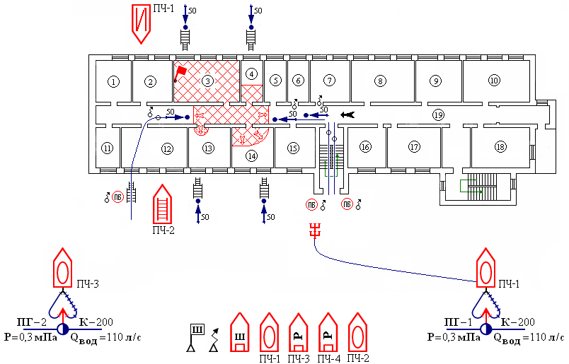

Участок тушения

пожара № 2

**np**  4

**d** 77

**d** 51

**d** 77

Участок тушения пожара № 1

**np**  2

40м

Рис. 5.6. Схема расстановки сил и средств на момент локализации пожара.

### 6. ТУШЕНИЕ ПОЖАРОВ НЕФТЕПРОДУКТОВ

***В РЕЗЕРВУАРАХ И РЕЗЕРВУАРНЫХ ПАРКАХ***

Пожар в резервуаре в большинстве случаев начинается со взрыва паровоздушной смеси.

Развитие пожара зависит от:

* места возникновения;
* размеров очага горения;
* устойчивости конструкции резервуара;
* климатических и метеорологических условий;
* оперативности действий персонала предприятия;
* работы систем противопожарной защиты;
* времени прибытия пожарных подразделений.

Первоочередной задачей при тушении пожаров в вертикальных стальных резервуарах (РВС) является организация охлаждения горящего и соседних резервуаров водой.

Первые стволы подаются на охлаждение горящего резервуара по всей длине окружности его стенки, затем на охлаждение соседних, находящихся на расстоянии от горящего не более двух минимальных расстояний между резервуарами по длине полуокружности, обращенной к горящему резервуару.

Минимальные расстояния между резервуарами, расположенными в одной группе в соответствии с СНиП 2.11.03-93 даны в Приложении 6.

Интенсивность подачи воды на охлаждение резервуаров принимается по табл. 6.1.

Охлаждение РВС объемом 5000 м3 и более целесообразно производить

лафетными стволами. Охлаждение соседних резервуаров начинается с того, который находится с подветренной стороны горящего. Предусматривается подача одного лафетного ствола для защиты дыхательной арматуры на соседнем резервуаре, находящемся с подветренной стороны от горящего.

Геометрические характеристики резервуаров приведены в табл. 6.2.

Таблица 6.1 Нормативные интенсивности подачи воды на охлаждение

|  |  |  |  |
| --- | --- | --- | --- |
| Способ орошения | Интенсивность подачи воды на охлаждение, л/с на метр длины окружности резервуара типа РВС | | |
| горящего | негорящего (соседнего) | при пожаре в обваловании |
| Стволами от передвижной пожарной техники | 0,8 | 0,3 | 1,2 |
| Для колец орошения:   * при высоте РВС 12 м и менее * при высоте РВС более 12 м | 0,5  0,75 | 0,2  0,3 | 1,0  1,1 |

Таблица 6.2

Геометрические характеристики резервуаров

|  |  |  |  |  |  |
| --- | --- | --- | --- | --- | --- |
| № п/п | Тип резервуара | Высота резервуара, м | Диаметр резервуара, м | Площадь зеркала горения, м | Периметр резервуара, м |
| 1. | РВС-1000 | 9 | 12 | 120 | 39 |
| 2. | РВС-2000 | 12 | 15 | 181 | 48 |
| 3. | РВС-3000 | 12 | 19 | 283 | 60 |
| 4. | РВС-50001 | 12 | 23 | 408 | 72 |
| 5. | РВС-50002 | 15 | 21 | 344 | 65 |
| 4. | РВС-100001 | 12 | 34 | 918 | 107 |
| 7. | РВС-100002 | 18 | 29 | 637 | 89 |
| 8. | РВС-15000 | 12 | 40 | 1250 | 126 |
| 10. | РВС-15000 | 18 | 34 | 918 | 107 |
| 11. | РВС-20000 | 12 | 46 | 1632 | 143 |
| 12. | РВС-20000 | 18 | 40 | 1250 | 125 |
| 13. | РВС-30000 | 12 | 47 | 1764 | 149 |
| 14. | РВС-30000 | 18 | 46 | 1632 | 143 |
| 15. | РВС-50000 | 18 | 61 | 2892 | 190 |

Количество стволов на охлаждение резервуаров определяется расчетом.

На охлаждение горящего резервуара должно быть не менее трех стволов, для охлаждения негорящего резервуара – не менее двух стволов.

Перед проведением пенной атаки на месте пожара создается трехкратный запас пенообразователя при нормативном времени тушения пожара 15 мин., сосредотачивается необходимое количество сил и средств. Предусматривается подача лафетных или ручных стволов для защиты пеноподающей техники при проведении пенной атаки и дыхательной арматуры резервуаров.

Пенная атака проводится одновременно всеми расчетными средствами до полного прекращения горения. Подача пены продолжается не менее 5 минут после прекращения горения для предупреждения повторного воспламенения горючей жидкости.

В табл. 6.3 приведены нормативные интенсивности подачи раствора пенообразователя для тушения нефти и нефтепродуктов в резервуарах.

Таблица 6.3

Интенсивность подачи раствора пенообразователя для тушения пожаров в резервуарах

|  |  |  |
| --- | --- | --- |
| Вид нефтепродукта | Нормативная интенсивность подачи раствора пенообразователя, л/(с м2) | |
| Фторированные пенообразователи | Пенообразователи общего назначения |
| Нефть и нефтепродукты с ***Твсп***  280 ***С*** и ниже, ГЖ, нагретые выше ***Твсп*** | 0,05 | 0,08 |
| Нефть и нефтепродукты с  ***Твсп***  280 ***С*** | 0,05 | 0,05 |
| Стабильный газовый конденсат | 0,12 | 0,30 |
| Бензин, керосин, дизельное топливо, полученное из газового конденсата | 0,10 | 0,15 |

Если по истечении 15 минут от начала проведения пенной атаки при подаче пены сверху на поверхность горючей жидкости интенсивность горения не снижается, подача пены прекращается до выяснения причин.

Порядок расчета сил и средств на тушение пожаров в вертикальных стальных резервуарах.

1. Определяем необходимое количество водяных стволов на охлаждение

***г***

горящего резервуара –

**N*охл*** :

**N *г***  ***Рг***  **I*тр охл* q**

***г***

, (6.1)

где

***Рг* I*тр***

**q*СТВ***

***г***

***ств***

* периметр горящего резервуара, м (табл. 6.2);
* требуемая интенсивность подачи воды для охлаждения горящего резервуара, л/(с·м) (табл. 6.1);
* расход воды из одного ручного (лафетного) пожарного ствола, л/с

(табл. 2.7).

1. Определяем необходимое количество стволов на охлаждение соседнего

***с***

резервуара –

**N*охл*** :

***с*** 0,5  ***Рс***  **I *тр***

***с***

**N** 

, (6.2)

***охл* q**

***ств***

где

***Рс*** – периметр соседнего резервуара, м (табл. 6.2);

**I*тр***

***с***

* требуемая интенсивность подачи воды для охлаждения соседнего

резервуара, л/(с·м), (табл. 6.1).

Расчет стволов производится отдельно для каждого соседнего резервуара.

1. Определяем требуемое количество отделений для охлаждения

резервуаров –

***охл***

***отд***

**N** :

***г***

**N *охл***

**N*охл***

**N*охл***

, (6.3)

***с***

где

***Л***(***РС***70)

***отд***



***Л***(***РС***70)

**n**

***ств***.

  ***Л***(***РС***70)

**n*ств***.

**n*ств***

– количество лафетных стволов (стволов РС–70), подаваемых

одним отделением, шт.

Одно отделение может обеспечить подачу одного лафетного ствола или двух стволов РС–70.

1. Определяем требуемое количество генераторов – проведения пенной атаки:

**I**

**N*ГПС*** , для

**N**  **S*п*** 

**q**

***р******р тр***

, (6.4)

где

***ГПС р******р ств***

**S** – площадь горения поверхности жидкости в резервуаре, м2 (табл. 6.2);

***П***

***р******р тр***

**I**

* требуемая интенсивность подачи водного раствора

пенообразователя на тушение пожара, л/(с·м2) (табл. 6.3);

***р******р ств***

**q**

* расход раствора пенообразователя из пеногенератора, л/с (табл. 2.8).

1. Определяем требуемое количество пенообразователя – тушение пожара:

***ГПС н З***

**V*ПО*** на

**V*ПО***

**q**

 **N*ГПС***  **q*по***  **t**  60  ***К*** , (6.5)

где

***по ГПС***

– расход ГПС по пенообразователю (6-% концентрация раствора), л/с (табл. 2.4);

**t*н***  15

мин. – нормативное время проведения пенной атаки;

***КЗ***  3

* трехкратный запас пенообразователя.

1. Определяем необходимое количество автомобилей пенного тушения

* **N *АПТ***

для доставки пенообразователя к месту пожара:

**N**  **V*ПО***

**V**

, (6.6)

где

***АПТ***

***АПТ***

**V*АПТ*** – емкость цистерны для пенообразователя, л.

### Варианты заданий для решения задач

***по тушению пожаров нефти и нефтепродуктов в резервуарах и резервуарных парках***

На основании исходных данных (табл. 6.4) и схемы расположения резервуаров в группе (рис. 6.1) необходимо:

* + произвести расчет необходимого количества сил и средств на тушение пожара;
  + показать схему подачи водяных стволов для охлаждения горящего и соседних резервуаров, пеногенераторов для проведения пенной атаки от

передвижной пожарной техники.

Таблица 6.4

Исходные данные

для решения задач по тушению пожаров нефти и нефтепродуктов в резервуарных парках

|  |  |  |  |  |  |
| --- | --- | --- | --- | --- | --- |
| № Вариан- та | Горящие резервуары | | | Соседние резервуары | |
| № Резер- вуара | Объем резер- вуара, (м3) | Нефтепродукт | № Резер- вуара | Объем резер- вуаров, (м3) |
| 1 | 2 | 3 | 4 | 5 | 6 |
| 1 | 6 | 3000 | Бензин | 3, 5 | 50001 |
| 2 | 5 | 50001 | Керосин | 2, 4, 6 | 3000 |
| 3 | 4 | 3000 | Диз. топливо (получаемое обычным путем) | 1, 5 | 10000 |
| 4 | 3 | 2000 | Мазут | 2, 6 | 50002 |
| 5 | 2 | 50001 | Нефть с Твсп < 28°С | 1, 3, 5 | 10000 |
| 6 | 1 | 50002 | Нефть с Твсп > 28°С | 2, 4 | 3000 |
| 7 | 6 | 50001 | Газовый конденсат | 3, 5 | 50002 |
| 8 | 5 | 3000 | Нефть с Твсп < 28°С | 2, 4, 6 | 50001 |
| 9 | 4 | 2000 | Нефть с Твсп > 28°С | 1, 5 | 50002 |
| 10 | 3 | 50001 | Бензин | 2, 6 | 10000 |
| 11 | 2 | 3000 | Керосин | 1, 3, 5 | 10000 |
| 12 | 1 | 2000 | Диз. топливо (получаемое обычным путем) | 2, 4 | 3000 |
| 13 | 6 | 50002 | Керосин | 3, 5 | 2000 |
| 14 | 5 | 10000 | Диз. топливо (получаемое обычным путем) | 2, 4, 6 | 2000 |

Продолжение таблицы 6.4

|  |  |  |  |  |  |
| --- | --- | --- | --- | --- | --- |
| 1 | 2 | 3 | 4 | 5 | 6 |
| 15 | 4 | 50002 | Мазут | 1, 5 | 2000 |
| 16 | 3 | 50002 | Нефть с ***Твсп***  28**o C** | 2, 6 | 50001 |
| 17 | 2 | 50002 | Мазут | 1, 3, 5 | 10000 |
| 18 | 1 | 50002 | Бензин | 2, 4 | 3000 |
| 19 | 5 | 10000 | Нефть с ***Твсп***  28**o C** | 2, 4, 6 | 1000 |
| 20 | 4 | 3000 | Мазут | 1, 5 | 10000 |
| 21 | 3 | 2000 | Бензин | 2, 6 | 50002 |
| 22 | 2 | 2000 | Керосин | 1, 3, 5 | 3000 |
| 23 | 1 | 2000 | Диз. топливо (получаемое обычным путем) | 2, 4 | 50001 |
| 24 | 6 | 50001 | Керосин | 3, 5 | 3000 |
| 25 | 5 | 3000 | Диз. топливо (получаемое обычным путем) | 2, 4, 6 | 50002 |
| 26 | 3 | 2000 | Нефть с ***Твсп***  28**o C** | 2, 6 | 50002 |
| 27 | 2 | 10000 | Нефть с ***Твсп***  28**o C** | 1, 3, 5 | 2000 |
| 28 | 1 | 10000 | Бензин | 2, 4 | 3000 |
| 29 | 6 | 50002 | Диз. топливо (получаемое обычным путем) | 3, 5 | 2000 |
| 30 | 5 | 50001 | Мазут | 2, 4, 6 | 50001 |
| 31 | 5 | 3000 | Керосин | 2, 4, 6 | 50001 |
| 32 | 6 | 50001 | Бензин | 3, 5. | 3000 |
| 33 | 2 | 3000 | Диз. топливо (получаемое обычным путем) | 1, 3, 5 | 10000 |
| 34 | 3 | 5000 | Мазут | 2, 6 | 50002 |
| 35 | 4 | 30001 | Нефть с ***Твсп***  28**o C** | 1, 5 | 10000 |

Примечание:

* геометрические параметры резервуаров приведены в табл. 6.2;
* в группе резервуаров весь нефтепродукт одного вида;
* расстояние до соседних резервуаров принимается менее 2–х минимальных расстояний между резервуарами;
* охлаждение резервуаров емкостью до 5000 м3 производить стволами РС–70, более 5000 м3 – лафетными стволами;
* для проведения пенной атаки в резервуарах емкостью до 3000 м3

принимаются пеногенераторы ГПС–600, более 3000 м3 – пеногенераторы ГПС–2000;

* расчет тушения резервуаров производить по пенообразователю общего назначения.

1

2

3

4

5

6

Рис. 6.1. План расположения резервуаров в группе.

### Пример решения задачи по тушению пожара в резервуаре с нефтепродуктом

Пожар возник на нефтебазе в резервуаре типа РВС с бензином емкостью 3000 м3 (рис. 6.2). Расстояние до двух соседних РВС–3000, в которых хранится бензин марки АИ–92, соответствует нормам.

Противопожарное водоснабжение показано на плане нефтебазы (рис. 6.2).

На вооружении гарнизона пожарной охраны находится достаточное количество АЦ–40, АНР–40, АЛ, АКП, АВ–40.

ПГ-1 К-200 Р = 0,3 мПа



№ 2

№ 1

ПГ-2 К-200 Р = 0,3 мПа



500

Рис. 6.2. План расположения резервуаров на нефтебазе.

Требуется определить:

* необходимое количество стволов РС–70 на охлаждение горящего и соседних резервуаров;
* требуемое количество ГПС–2000 для проведения пенной атаки;
* показать схему расстановки сил и средств.

Решение:

1.Определяем необходимое количество стволов РС–70 на охлаждение горящего резервуара:

***г Рг***  **I *тр***

***г***

**N** 

 60  0,8  6,85  7

(стволов РС–70),

***охл* q**

***ств*** 7

где

***Рг***  60

**I*тр***  0,8

***г***

м – периметр горящего резервуара (табл. 6.2),

л/(с·м2) – требуемая интенсивность подачи воды для охлаждения

горящего резервуара (табл. 6.1),

**q*ств***  7

л/с – расход ствола РС–70 (табл. 2.3, при напоре у ствола

***Нств***  0,35 мПа).

1. Определяем необходимое количество стволов РС–70 на охлаждение соседних резервуаров:

* резервуар № 1

**N*№***1

***с***

0,5  ***Р№***1

 ***с***

* **I*тр***

 0,5  60  0,3  1,28  2

(ствола РС–70);

***охл* q**

* + резервуар № 2

***ств*** 7

0,5  ***Р№***2

**N*№***2  ***с***

***охл* q**

⋅ **I*тр***

 0,5  60  0,3  1,28  2 (ствола РС–70);

***ств*** 7

***с***

где

***Рс***  60

м – периметр соседнего резервуара (табл. 5.8)

**I*трс***  0,3 л/(с·м2) – требуемая интенсивность подачи воды для охлаждения соседнего резервуара (табл. 6.1).

1. Определяем необходимое количество стволов РС–70 на защиту

пеноподающей техники и дыхательной арматуры.

Из тактических соображений принимаем:

* один РС–70 на защиту пеноподающей техники;
* один РС–70 на защиту дыхательной арматуры резервуара № 2, учитывая направление ветра.

1. Определяем требуемое количество отделений для охлаждения резервуаров:

**N*отд***

***охл***

 **N*охл***

**n *Р***

***г***

* **N*охл***

**n *Р***



***с***

  7  ( 2  2)  5,5  6

(отд.),

***РС***

***Л***( ***С***70)

***ств***.

***Л***( ***С***70)

***ств***.

2 2 2

где

**n*ств***. 70  2

– количество стволов РС–70, подаваемых одним отделением.

Для защиты пеноподающей техники (ствол РС–70) и дыхательной арматуры резервуара № 2 (ствол РС–70) принимаем одно отделение.

1. Определяем требуемое количество генераторов для проведения пенной атаки:

**S*п***  **I*р******р***

 ***тр***

**N*ГПС р******р***

**q**

***ств***

2

 283 0,08  1,13  2

20

(ГПС–2000),

где

**S*п***  283 м – площадь горения поверхности жидкости в резервуаре (табл. 5.8);

**I*р******р***  0,08 л/(с·м2) – требуемая интенсивность подачи водного раствора

***тр***

пенообразователя на тушение пожара (табл. 5.9);

***р******р***  20

**q*ств***

л/с – расход раствора пенообразователя из пеногенератора

ГПС-2000 (табл. 2.4).

1. Определяем требуемое количество пенообразователя на тушение пожара:

⋅ **q**

**V*ПО***

 **N*ГПС***

***по ГПС***

⋅ **t*н***  60  ***КЗ***

 2 1,2 15  60  3  6480

(л),

где

***по ГПС***

 1,2

л/с – расход ГПС по пенообразователю (6 % концентрация

раствора) (табл. 2.4);

**q**

**t*н***  15

мин. – нормативное время проведения пенной атаки;

***КЗ***  3

* трехкратный запас пенообразователя.

1. Определяем необходимое количество автомобилей пенного тушения для доставки пенообразователя к месту пожара:

**N*АПТ***

 **V*ПО* V*АПТ***

 6480  1,22  2 (АПТ),

5300

где

**V*АПТ***  5300

л – емкость цистерны пенообразователя автомобиля

пенного тушения АВ–40(5557), привлекаемого для тушения пожара.

1. На плане нефтебазы (рис. 6.3) показываем:
   * схему подачи стволов на охлаждения горящего и соседних резервуаров, защиту пеноподающей техники и дыхательной арматуры резервуара № 2;
   * схему подачи ГПС–2000 при проведении пенной атаки.

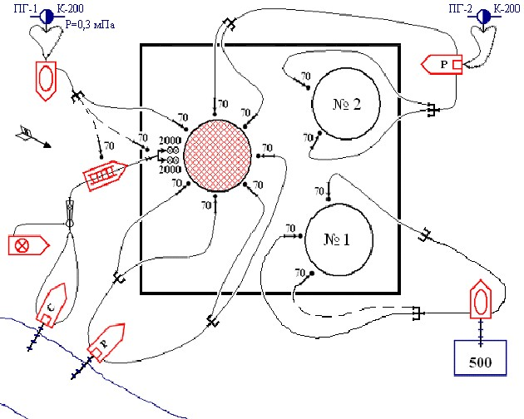

Рис. 6.3. Схема тушения РВС-3000 на нефтебазе.

Ответ: Требуемое количество стволов:

* для охлаждения горящего резервуара – 7 стволов РС–70;
* для охлаждения соседнего резервуара № 1 – 2 ствола РС–70;
* для охлаждения соседнего резервуара № 2 – 2 ствола РС–70;
* для защиты дыхательной арматуры резервуара № 1 – 1 ствол РС–70;
* для защиты пеноподающей техники – 1 ствол РС–70. Для организации и проведения пенной атаки требуется:
* два ГПС–2000;
* 6480 литров пенообразователя;
* два автомобиля АВ–40(5557).

ПРИЛОЖЕНИЯ

Приложение 1 Обозначения условные графические

|  |  |  |  |
| --- | --- | --- | --- |
| ***Пожарные и специальные машины*** | | | |
| Автоцистерна пожарная, цвет - красный |  | Автомобиль связи и освещения пожарный |  |
| Автонасос пожарный |  | Автомобиль штабной пожарный |  |
| Автолестница пожарная |  | Автолаборатория пожарная |  |
| Автоподъемник пожарный коленчатый |  | Универсальная компрессорная станция |  |
| Станция автонасосная пожарная |  | Поезд пожарный |  |
| Автомобиль рукавный пожарный |  | Мотопомпа пожарная переносная |  |
| Автомобиль пожарный пенного тушения |  | Мотопомпа пожарная прицепная |  |
| ***Приспособленная для тушения пожара техника*** | | | |
| Приспособленный автомобиль для целей пожаротушения (контур – синий, средняя полоса - красная) |  | Другая приспособленная для целей пожаротушения техника (контур – синий, средняя полоса - красная) |  |
| ***Пожарно*-*техническое оборудование*** | | | |
| Рукав пожарный напорный, цвет синий |  | Ствол для формирования пены средней кратности (ГПС- 200, ГПС-600, ГПС-2000) |  |

þÿþÿþÿþÿþÿþÿ

þÿþÿþÿþÿ

þÿþÿþÿþÿ

þÿþÿ

þÿþÿ

Продолжение прил. 1

|  |  |  |  |
| --- | --- | --- | --- |
| ***Пожарно*-*техническое оборудование*** | | | |
| Рукав пожарный напорный, цвет синий | þÿ | Ствол для формирования пены средней кратности (ГПС- 200, ГПС-600, ГПС-2000) | þÿ |
| Рукав пожарный всасывающий и напорно- всасывающий | þÿ | Ствол для формирования водяной струи с добавками | þÿ |
| Гидроэлеватор пожарный | þÿ | Ствол для тушения электроустановок, находящихся под напряжением | þÿ |
| Пеносмеситель пожарный | þÿ | Ствол «РС-50»:   * на: 2-ом этаже здания; * на кровле, покрытии (К); * на чердаке (Ч) | þÿ  þÿ  þÿ |
| Ствол пожарный ручной (общее обозначение) | þÿ |
| Ствол «РС-50» с диаметром насадка 13 мм | þÿ |
| Ствол «РС-70» с диаметром насадка 19 мм | þÿ | Звено ГДЗС со стволом «РС-50» в подвале | þÿ |
| Ствол «РС-70» с диаметром насадка 25 мм | þÿ | Разветвление рукавное трехходовое | þÿ |
| Ствол для формирования тонкораспыленной водяной струи (ствол высокого давления) | þÿ | Разветвление рукавное четырехходовое | þÿ |
| Ствол лафетный переносной | þÿ | Колонка пожарная | þÿ |

Продолжение прил. 1

|  |  |  |  |
| --- | --- | --- | --- |
| Ствол для формирования пены низкой кратности (СВП-2, СВП-4, СВПЭ-2, СВПЭ-4) | þÿ | Мостик рукавный, цвет черный | þÿ |
| Ствол пожарный лафетный стационарный с водяными насадками | þÿ | Дымосос пожарный переносной | þÿ |
| Ствол пожарный лафетный стационарный с пенными насадками | þÿ | Лестница - штурмовка | þÿ |
| Маневренный ствол (общее обозначение | þÿ | Лестница пожарная выдвижная | þÿ |
| Гребенка с генераторами пены средней кратности ГПС-600,  предназначенная для установки на АЛГ | þÿ | Лестница – палка | þÿ |
| Водосборник рукавный, цвет красный | þÿ | Граница участка тушения пожара (красный, обозначение – черный) | þÿ |
| ***Обстановка в зоне ведения действий*** | | | |
| Пожар внутренний (штрих красный | þÿ | Пожар наружный («открытый») | þÿ |
| Загорающееся здание | þÿ | Зона задымления (штрих синий | þÿ |
| Пожар внутренний с зоной задымления | þÿ | Пожар наружный с зоной задымления (внешний контур – синий) | þÿ |
| Место возникновения пожара (очаг) | þÿ |

Продолжение прил. 1

|  |  |  |  |
| --- | --- | --- | --- |
| Направление развития пожара (контур – красный) | þÿ | Решающее направление действий подразделений по тушению пожара | þÿ |
| Лестничная клетка, сообщающаяся с чердаком:  Л-3 – лестничная клетка № 3;  1-Ч лестничная клетка, соединяющая все этажи здания с чердаком;  Ч – обозначение чердака. | þÿ | Лестничная клетка в этаже: Л-1 – лестничная клетка  №1; (П-Ч) –  лестничная клетка, соединяющая подвал, все этажи здания и чердак.  Обозначается черным цветом. | þÿ |
| Вентиляционная шахта | þÿ | Стационарная лестница у здания | þÿ |
| Лифт | þÿ | Печи | þÿ |
| ***Водоисточники*** | | | |
| Участок береговой полосы для забора воды (40 – протя- женность, м – цвет красный, обозначение  – черный, контур реки – синий | þÿ | Водонапорная башня (скважина), объем – 5 м3 | þÿ |
| Пожарный гидрант (номер, вид и диаметр сети, цвет синий) | þÿ | Закрытый водоисточник (дебит – 5 м3 в сутки) | þÿ |
| Внутренний пожарный кран | þÿ | Колодец – синим цветом, контур – черным | þÿ |
| Искусственный или естественный водоем | þÿ | Пирс (цвет черный; 3 – количество одновременно устанавливаемых машин | þÿ |

Продолжение прил. 1

|  |  |  |  |
| --- | --- | --- | --- |
| ***Пункты управления и средства связи*** | | | |
| Контрольно- пропускной пункт ГДЗС, обозначается черным цветом | þÿ | Телефон | þÿ |
| Пост безопасности ГДЗС, контур - красным, буквы черным | þÿ | Радиостанция переносимая | þÿ |
| Место расположения штаба, обозначается красным цветом | þÿ | Радиостанция подвижная | þÿ |
| Переносной прожектор, обозначается черным цветом | þÿ | Радиостанция стационарная | þÿ |
| Громкоговоритель | þÿ |  |  |

Приложение 2

Формулы для определения

основных геометрические параметров развития пожара

|  |  |  |  |  |
| --- | --- | --- | --- | --- |
| Форма площади пожара | Значение угла, град. | Основные параметры развития пожара | | |
| площадь, м2 | периметр, м | фронт, м |
| круговая | 360  (рис. 1.1, а) | **S**  ****  **L** 2  ***п п*** | ***Рп***  2  ****  **L*п*** | ***Фп***  2  ****  **L*п*** |
| угловая | 90  (рис. 1.1, б) | **S**  1  ****  **L** 2  ***п*** 4 ***п*** | ***Р***  1  ****  **L**  2  **L**  ***п*** 2 ***п п*** | ***Ф***  1  ****  **L**  ***п*** 4 ***п*** |
| угловая | 180  (рис. 1.1, в) | **S**  1  ****  **L** 2  ***п*** 2 ***п*** | ***Рп***  ****  **L*п***  2  **L*п*** | ***Фп***  ****  **L*п*** |
| угловая | 270  (рис. 1.1, г) | **S**  3  ****  **L** 2  ***п*** 4 ***п*** | ***Р***  3  ****  **L**  2  **L**  ***п*** 2 ***п п*** | ***Ф***  3  ****  **L**  ***п*** 2 ***п*** |
| прямо- угольная | –  (рис. 1.1, д) | **S*п***  ***а***  **L*п*** | ***Рп***  2  (***а***  **L*п*** ) | ***Фп***  ***а*** |

Приложение 3

Формулы для определения

площади тушения пожара в зависимости от формы развития



а)

**h*т***

б)

**h*т***

**h*т***

в)

г)

д)

a

**h*т***

|  |  |  |  |  |  |
| --- | --- | --- | --- | --- | --- |
|  | |  |  | |  |
| b |  |  |  | **h*т*** |  |
|  |  |  |

|  |  |  |  |
| --- | --- | --- | --- |
| Форма площади пожара | Значение угла, град. | Площадь тушения при расстановке сил и средств: | |
| по фронту, м | по периметру, м |
| круговая | 360  (рис. а) | При **L*п***  **h*т***  **S*т***  ****  **h*т***  (2  **L*п***  **h*т*** ) | При **L*п***  **h*т***  **S*т***  ****  **h*т***  (2  **L*п***  **h*т*** ) |
| угловая | 90  (рис. б) | При **L*п***  **h*т***  **S*т***  0,25  ****  **h*т***  (2  **L*п***  **h*т*** ) | При **L*п***  3  **h*т***  **S*т***  3,57  **h*т***  (**L*п***  **h*т*** ) |
| угловая | 180  (рис. в) | При **L*п***  **h*т***  **S*т***  0,5  ****  **h*т***  (2  **L*п***  **h*т*** ) | При **L*п***  2  **h*т***  **S*т***  3,57  **h*т***  (1,4  **L*п***  **h*т*** ) |
| угловая | 270  (рис. г) | При **L*п***  **h*т***  **S*т***  0,75  ****  **h*т***  (2  **L*п***  **h*т*** ) | При **L*п***  2  **h*т***  **S*т***  3,57  **h*т***  (1,8  **L*п***  **h*т*** ) |
| прямо- угольная | –  (рис. д) | При **b**  **n**  **h*т* S*т***  **n**  **a**  **h*т*** | При **a**  2  **h*т***  **S*т***  2  **h*т***  (**a**  **b**  2  **h*т*** ) |

Примечание.

При значениях «а», «b» и « **L*п*** » меньше значения **h*т***

будет соответствовать площади пожара ( **S*т***  **S*п*** ).

* площадь тушения

Потери напора –

Приложение 4

**h*р*** в одном рукаве магистральной линии длинной 20 м

**h*р***  **S*р***  **Q*р*** ,

2

где

**S*р*** – сопротивление одного напорного рукава длиной 20 м (табл. 2.11);

**Q*р*** – расход (количество) воды, проходящей по пожарному рукаву, л/с.

|  |  |  |  |  |  |
| --- | --- | --- | --- | --- | --- |
| Диаметр рукава | | | | | |
| 66 мм | | | 77 мм | | |
| Схема развертывания | Потери напора в рукаве, м | | Схема развертывания | Потери напора в рукаве, м | |
| прорези- ненном | непроре- зиненном | прорези- ненном | непроре- зиненном |
| один ствол РС-50 | 0,5 | 1,1 | один ствол РС-50 | 0,2 | 0,4 |
| один ствол РС-70 | 1,9 | 4,2 | один ствол РС-70 | 0,8 | 1,6 |
| два ствола РС-50 | 1,9 | 4,2 | два ствола РС-50 | 0,8 | 1,6 |
| три ствола РС-50 | 4,2 | 9,5 | три ствола РС-50 | 1,9 | 3,8 |
| один ствол РС-70 и один ствол РС-50 | 4,2 | 9,5 | один ствол РС-70 и один ствол РС-50 | 1,9 | 3,8 |
| два ствола РС-50 и один ствол РС-70 | 7,8 | 17,6 | два ствола РС-50 и один ствол РС-70 | 3,3 | 6,6 |

Примечание:

– показатели таблицы даны при напоре у ствола 40 м. вод. ст. и расходе воды из ствола с диаметром насадка 19 мм – 7,4 л/с, с диаметром насадка 13 мм – 3,7 л/с.

Приложение 5

Тактические возможности стволов (ручных, лафетных) при тушении пожара водой

|  |  |  |  |  |  |  |
| --- | --- | --- | --- | --- | --- | --- |
| Интенсив- ность подачи воды  ***л*** /(***с***  ***м***2 ) | Площадь тушения или защиты, м2, при подаче воды из ствола с диаметром насадка, мм (ручные стволы **h*т***  5 м) | | | | | |
| 13 | | 19 | | 25 | |
| и напоре у ствола, м. вод. ст. | | | | | |
| 30 | 40 | 30 | 40 | 40 | 50 |
| 0,05 | 64 | 74 | 128 | 148 |  |  |
| 0,08 | 40 | 46 | 80 | 92 |  |  |
| 0,1 | 32 | 37 | 64 | 74 | 136 | 153 |
| 0,12 | 27 | 31 | 53 | 62 | 113 | 127 |
| 0,15 | 21 | 25 | 43 | 49 | 91 | 102 |
| 0,18 | 18 | 20 | 35 | 41 | 75 | 85 |
| 0,20 | 16 | 18 | 32 | 37 | 69 | 76 |
| 0,25 | 13 | 15 | 26 | 30 | 54 | 61 |
| 0,3 | 11 | 12 | 21 | 25 | 45 | 51 |
| Интенсив- ность подачи воды  ***л*** /(***с***  ***м***2 ) | Площадь тушения или защиты, м2, при подаче воды из ствола с диаметром насадка, мм (лафетные стволы **h*т***  10 м) | | | | | |
| 25 | | 28 | | 32 | |
| и напоре у ствола, м. вод. ст. | | | | | |
| 60 | 70 | 60 | 70 | 60 | 70 |
| 0,1 | 167 | 181 | 210 | 230 |  |  |
| 0,12 | 139 | 151 | 175 | 192 |  |  |
| 0,15 | 111 | 121 | 140 | 153 | 187 | 200 |
| 0,18 | 93 | 100 | 117 | 158 | 155 | 167 |
| 0,20 | 83 | 90 | 105 | 115 | 140 | 150 |
| 0,25 | 67 | 72 | 84 | 92 | 112 | 120 |
| 0,3 | 55 | 60 | 70 | 77 | 93 | 100 |
| 0,4 | 42 | 45 | 52 | 57 | 70 | 75 |
| 0,5 | 33 | 36 | 42 | 46 | 56 | 60 |

Приложение 6

Основные характеристики групп резервуаров

|  |  |  |  |  |
| --- | --- | --- | --- | --- |
| Резервуары | Единичный номинальный объём резервуаров, устанавли- ваемых в группе, м3 | Вид хранимых нефти и нефтепродук- тов | Допустимая номинальная вместимость группы, м3 | Минимальное расстояние между резервуарами, расположен- ными в одной группе |
| плавающей крышей | 50 000  и более | Независимо от вида жидкости | 200 000 | 30 м |
| Менее 50 000 | То же | 120 000 | 0,5 D, но не более 30 м |
| С понтоном | 50 000 | То же | 200 000 | 30 м |
| Менее 50 000 | То же | 120 000 | 0,65 D, но не более 30 м |
| Со стационарной крышей | 50 000 и  менее | Нефть и нефтепро- дукты с температурой вспышки выше 45 0С | 120 000 | 0,75 D, но не более 30 м |
| Со стационарной крышей | 50 000 и  менее | Нефть и нефтепро- дукты с температурой вспышки 45 0С и ниже | 80 000 | 0,75 D, но не более 30 м |

### ЛИТЕРАТУРА

1. Федеральный закон № 69-ФЗ от 21.12.1994 г. «О пожарной безопасности».
2. Федеральный закон № 123-ФЗ от 22.07.2008 г. «Технический регламент о требованиях пожарной безопасности».
3. Приказ МЧС России № 630 от 31.12.2002г. «Об утверждении правил по охране труда в подразделениях ГПС МЧС России».
4. Организационно–методические указания по тактической подготовке начальствующего состава федеральной противопожарной службы МЧС России.

* М., ГПС МЧС России 2007. – 45 с.

1. Программа подготовки личного состава подразделений ГПС МЧС России. – М.: ГУГПС МЧС России, 2003. – 126 с.
2. Руководство по тушению пожаров нефти и нефтепродуктов в резервуарах и резервуарных парках. – М.: ГУГПС, ВНИИПО МВД России, 1999. – 86 с.
3. Изменения и дополнения в Руководство по тушению пожаров нефти и нефтепродуктов в резервуарах и резервуарных парках (информационное письмо ГУГПС от19.05.00 № 20/2.3/1863).
4. ГОСТ 12.1.033–81* ССБТ Пожарная безопасность. Термины и определения – М.: «Изд. Стандартов», 1982. – 7 с.
5. ГОСТ 12.2.047–86 ССБТ Пожарная техника. Термины и определения. – М.: «Изд. Стандартов», 1986. – 14 с.
6. ГОСТ 12.1.114–82 ССБТ Пожарная техника. Обозначения условные и графические. – М.: «Стандарты», 1982. – 10 с.
7. СНиП 2.11.03-93 Склады нефти и нефтепродуктов. Противопожарные нормы / Госстрой России. – М.: ГП ЦПП, 1993. – 24 с.
8. НПБ 307-2002 Автомобили пожарные. Номенклатура показателей. – М.: ГУГПС МЧС России, 2003. – 45с.
9. И.М. Абдурагимов, В.Ю. Говоров, Е.В. Крылов. Физико–химические основы развития и тушения пожаров. – М.: ВИПТШ МВД СССР,1980. – 365 с.
10. И.Я. Кимстач, П.П. Девлишев, Н.М. Евтюшкин. Пожарная тактика. – М.: Стройиздат, 1984. – 590 с.
11. В.П. Иванников, П.П. Клюс. Справочник руководителя тушения пожара. – М.: Стройиздат, 1987. – 288 с.
12. Я.С. Повзик. Пожарная тактика – М.: ЗАО «Спецтехника», 1999. – 414с.
13. В.В. Теребнев, А.В. Теребнев Управление силами и средствами на пожаре. – М.: Академия ГПС МЧС России, 2003. – 260 с.
14. В.В. Теребнев, А.В. Теребнев, А.В Подгрушный, В.А. Грачев. Тактическая подготовка должностных лиц органов управления силами и средствами на пожаре. Учебное пособие. – М.: Академия ГПС МЧС России, 2004. – 288 с.
15. В.В. Теребнев Справочник руководителя тушения пожара. Тактические возможности пожарных подразделений – М.: Изд. «Пож. Книга», 2004. – 248 с.
16. В.В. Теребнёв, А.В. Подгрушный Пожарная тактика. – Екатеринбург.: Изд. «Дом Калан» 2007. – 538с.

### СОДЕРЖАНИЕ

|  |  |
| --- | --- |
| ВВЕДЕНИЕ …………………………………………………………………  Основные термины и определения ………………………………………..   1. ПРОГНОЗИРОВАНИЕ ОБСТАНОВКИ НА ПОЖАРЕ .…………..    1. Определение основных геометрических параметров пожара …….    2. Варианты заданий для определения основных геометрических параметров пожара …………………………………………………..    3. Примеры решения задач по определению основных геометрических параметров пожара ……………………………….. 2. ОПРЕДЕЛЕНИЕ НЕОБХОДИМОГО КОЛИЧЕСТВА ПРИБОРОВ ТУШЕНИЯ ПОЖАРА ………………………………...    1. Прекращение горения на пожаре …………………………………...    2. Определение необходимого количества огнетушащих средств для тушения пожара …………………………………………………    3. Варианты заданий для определения необходимого количества огнетушащих средств на тушение пожара …………………………    4. Примеры решения задач по расчету требуемого количества огнетушащих средств на тушение пожара ………………………… 3. ТАКТИЧЕСКИЕ ВОЗМОЖНОСТИ ПОЖАРНЫХ ПОДРАЗДЕЛЕНИЙ .........................................................................…   3.1. Силы и средства ……………………………………………………...   * 1. Понятия о тактических возможностях пожарных подразделений ..   2. Расчет тактических возможностей подразделений на пожарных автомобилях основного назначения ………………………………...      1. Определение тактических возможностей подразделений   без установки пожарных автомобилей на водоисточник …………   * + 1. Определение тактических возможностей подразделений   с установкой пожарных автомобилей на водоисточники …………   * 1. Варианты заданий для определения показателей, характеризующих тактические возможности подразделений   на пожарных автомобилях основного назначения ………………...   * 1. Примеры решения пожарно-тактических задач по определению тактических возможностей подразделений на пожарных автомобилях основного назначения ………………………………... | 3  4  10  13  15  26  38  38  39  45  57  65  65  75  77  77  80  82  85 |

|  |  |
| --- | --- |
| 1. ПОДАЧА ОГНЕТУШАЩИХ ВЕЩЕСТВ НА ТУШЕНИЕ   ПОЖАРА ИЗ УДАЛЕННЫХ ВОДОИСТОЧНИКОВ ...…………...   * 1. Подача воды в перекачку ……………………………………………   2. Подвоз воды к месту пожара ……………………………………….   3. Варианты заданий для определения необходимого количества пожарных автомобилей для перекачки и подвоза воды   к месту пожара ……………………………………………………….   * 1. Примеры решения задач по расчету необходимого количества пожарных автомобилей для перекачки и подвоза воды   на тушение пожара …………………………………………………..   1. ТУШЕНИЕ ПОЖАРОВ НА ПРЕДПРИЯТИЯХ   И В УЧРЕЖДЕНИЯХ ……………………………………….…….…   * 1. Варианты заданий для расчета необходимого количества сил и средств на тушение пожаров в зданиях различного   назначения …………………………..………………………………..   * 1. Пример решения задачи по тушению пожара ……….……………..  1. ТУШЕНИЕ ПОЖАРОВ НЕФТЕПРОДУКТОВ   В РЕЗЕРВУАРАХ И РЕЗЕРВУАРНЫХ ПАРКАХ ………………..   * 1. Варианты заданий для решения задач по тушению пожаров нефти и нефтепродуктов в резервуарах и резервуарных парках …   2. Пример решения задачи по тушению пожара в резервуаре   с нефтепродуктом …………………………………………………… ПРИЛОЖЕНИЯ ……………………………………………………………. Приложение 1 …………………….…………………………………………  Приложение 2 ……………………………………………………………….  Приложение 3 ……………………………………………………………….  Приложение 4 ……………………………………………………………….  Приложение 5 ……………………………………………………………….  Приложение 6 ………………………………………………………………. ЛИТЕРАТУРА ……………………………………………………………...  СОДЕРЖАНИЕ …………………………………………………………….. | 89  89  93  96  99  105  111  147  159  164  166  171  171  175  176  177  178  179  180  182 |

Наумов Андрей Валерьевич Самохвалов Юрий Петрович Семенов Алексей Олегович

# Сборник задач

**по основам тактики тушения пожаров:**

учебное пособие

под общ. ред. М.М. Верзилина